固定资产采购一体化系统软件v1.0

用户手册

南京施塔特信息科技有限公司

目 录
1.概要 6
1.1菜单列表 6
2. 登录 7
2.1登录界面 7
2.2管理后台 8
3.规划预算管理系统 9
3.1项目立项 9
3.1.1项目管理 9
3.1.2子项目管理 12
3.1.3子项目授权 14
3.1.4查询项目授权 15
3.2 已批复计划管理 16
3.2.1 计划编辑下达 16
3.2.2 计划启动申请 19
3.2.3 审批计划启动 20
3.3 未批复计划管理 22
3.3.1 计划录入 22
3.3.2 项目负责人审批 24
3.3.3 学院领导审批 26
3.3.4 国资处审批 27
3.3.5 经费管理部门审批 29
3.3.6 分管校领导审批 30
3.4 计划变更管理 31
3.4.1 计划变更申请 31
3.4.2 审批计划变更 33
3.5 查询统计 34
3.5.1 计划查询 34
3.5.2 变更查询 35
4.物资采购管理系统 36
4.1采购申请 36
4.1.1编辑采购申请 36
4.1.2项目负责人审批 41
4.1.3院系领导审批 42
4.1.3技安科审批 44
4.1.4财务处审批 45
4.1.5查询采购申请 46
4.2采购执行 47
4.2.1采购科员确认 47
4.2.2采购科长确认 49
4.2.3分管处长审核 50
4.2.4采招办确认 52
5.自行采购管理系统 54
5.1招标任务管理 54
5.1.1 提交招标任务 54
5.1.2采购科长审核 55
5.1.3分管处长审核 57
5.1.4采招办审核 58
5.1.5启动招标任务 59
5.1.6确认开标时间 61
5.1.7采招办确认 62
5.2线上评标管理 63
5.2.1开标情况录入 63
5.2.2专家评审 66
5.2.3评分汇总表 67
5.2.4中标管理 68
5.3供应商管理 69
5.3.1注册管理 69
5.3.2报名管理 72
5.3.3黑名单管理 72
5.4自行采购系统管理 73
5.4.1供应商消息记录 73
5.4.2评审专家信息 74
5.5供应商个人中心 75
5.5.1基础资料管理 75
5.5.2消息管理 77
5.5.3项目管理 77
5.6澄清异议管理 82
5.6.1澄清及异议管理 82
5.6.2设备科长审核 84
5.6.3分管处长审核 85
5.7统计管理-执行情况 86
5.7.1 项目执行情况 86
5.7.2 子项目执行情况 86
5.7.3采购执行情况 87

1.概要

1.1菜单列表
系统名称 | 菜单名称 | 二级子菜单 | 功能描述
规划与预算系统 | 项目立项 | 项目管理 | 根据规划预算，学校对建设项目进行立项，录入系统，作为执行计划的隶属项目。
 |  | 子项目管理 | 根据项目分配的学院进行子项目相关学院、额度、负责人等信息的录入
 | 授权管理 | 授权经办人 | 项目负责人可以对自己负责的项目进行授权管理
 |  | 查询项目授权 | 被授权人可查询项目的授权情况
 | 已批复计划管理 | 计划编辑下达 | 计划信息可以手工输入，也可以通过Excel文档导入
 |  | 计划启动申请 | 已经录入或导入的计划，默认状态为未启动，系统支持选择项目、节点或明细计划进行申请启动
 |  | 审批计划启动 | 由项目计划管理部门审核后设置启动
 | 未批复计划管理 | 计划录入 | 计划信息可以手工输入，也可以通过Excel文档导入
 |  | 各级领导审批 | 根据学校审批流程进行线上计划审批
 | 计划变更管理 | 计划变更申请 | 对于需要进行变更的计划，由项目执行部门经办人或者项目负责人进行计划变更申请
 |  | 审批计划变更 | 计划变更申请提交后，主管部门需要对变更的计划进行审批后才能生效
 | 查询统计 | 计划查询 | 可以根据项目名称、计划节点、计划状态等条件查询计划执行的具体情况。
 |  | 变更查询 | 可以根据项目名称、计划节点、计划负责人等条件查询计划的变更情况。
物资采购系统 | 采购申请 | 编辑采购申请 | 各单位采购经办人提出，是后续审批、执行的依据
 |  | 各级领导审批 | 采购申请需经过各级领导（例如：项目负责人、单位负责人、财务主管部门等）审批
 |  | 查询采购申请 | 可以查看已录入采购申请的具体信息
 | 采购执行 | 采购科员确认 | 主要确认10万以下采购申请，重点关注是否央采
 |  | 采购科长确认 | 对提交采购申请的采购方式进行确认
 |  | 分管处长审核 | 对提交采购申请的采购方式进行审核
 |  | 采招办确认 | 主要确认20万以上申请的采购方式
自行采购管理系统 | 自行招标管理 | 提交招标任务 | 经办人确认本次招标内容，包含开标时间、招标公告、招标文件等
 |  | 采购科长审核 | 对招标任务的内容进行审核
 |  | 分管处长审核 | 对招标任务的内容进行审核
 |  | 采招办审核 | 对招标任务的内容进行审核
 |  | 启动招标任务 | 启动后招标公告挂网发布
 |  | 确认开标时间 | 可以根据供应商报名情况决定是否调整开标时间
 |  | 采招办确认 | 确认实际开标时间
 |  | 开标情况录入 | 供应商报名后在现场进行开标情况录入
 |  | 专家评审 | 对已报名供应商进行打分
 |  | 评分汇总管理 | 汇总各专家打分情况，评标过程管理。包含生成结果和生成报告
 |  | 中标管理 | 确认实际中标供应商、发送中标公告、中标通知和合同初稿
 | 供应商管理 | 注册管理 | 对供应商注册信息进行管理
 |  | 报名管理 | 对供应商报名信息进行管理
 |  | 黑名单管理 | 对供应商黑名单进行管理
 | 自行采购管理 | 供应商消息记录 | 对供应商消息记录进行维护，也可直接发送消息给供应商
 |  | 评审专家信息 | 对专家信息进行维护管理
 | 供应商个人中心 | 基础资料管理 | 查看已注册信息
 |  | 消息管理 | 查看系统推送信息，包含开标、中标等信息
 |  | 项目管理 | 供应商线上报名，已参与项目、澄清和异议管理等
 | 澄清及异议 | 供应商异议管理 | 对相关项目的澄清及异议信息进行管理
 |  | 教师澄清管理 | 对所有项目的澄清及异议信息进行管理
 |  | 设备科长审核 | 对提交的澄清及异议信息进行审批
 |  | 分管处长审核 | 对澄清及异议信息进行最终审批
 | 统计管理-执行情况 | 项目执行情况 | 查看各项目执行情况
 |  | 子项目执行情况 | 查看各子项目执行情况
 |  | 采购执行情况 | 查看各采购申请执行情况

登录

2.1登录界面
打开浏览器，地址栏中输入采购一体化平台登录网址（http://cg.nuaa.edu.cn），进入平台首页
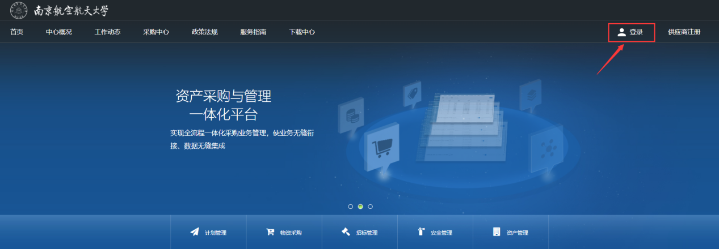
点击右上角【登录】按钮，选择“校内人员”或“供应商”，输入用户名、密码，校验成功后进入系统首页
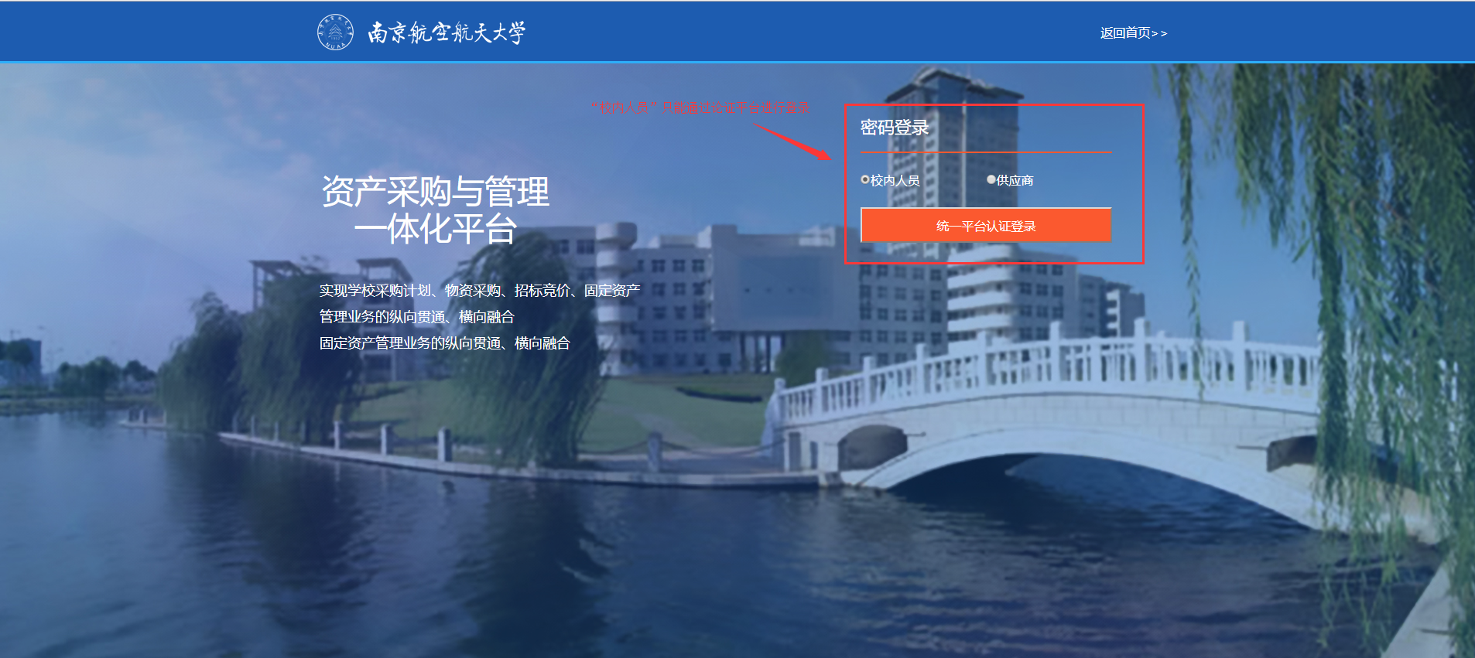
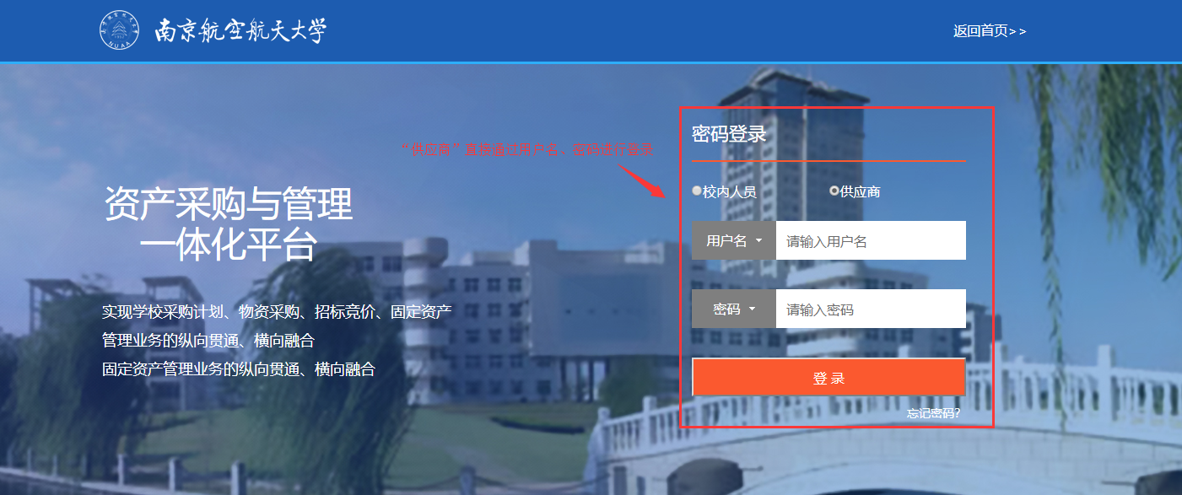

2.2管理后台
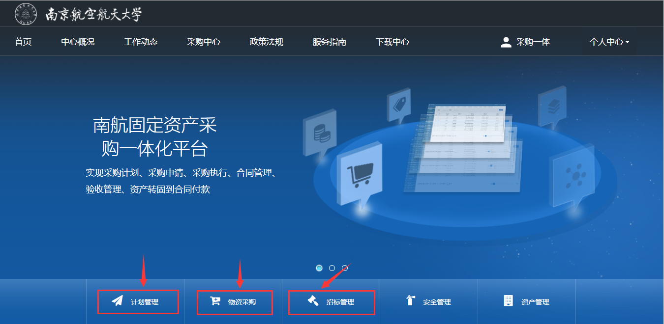目前系统开通的功能包含【计划管理】【物资采购】【招标管理】，根据不同用户的功能权限展示不同的功能菜单
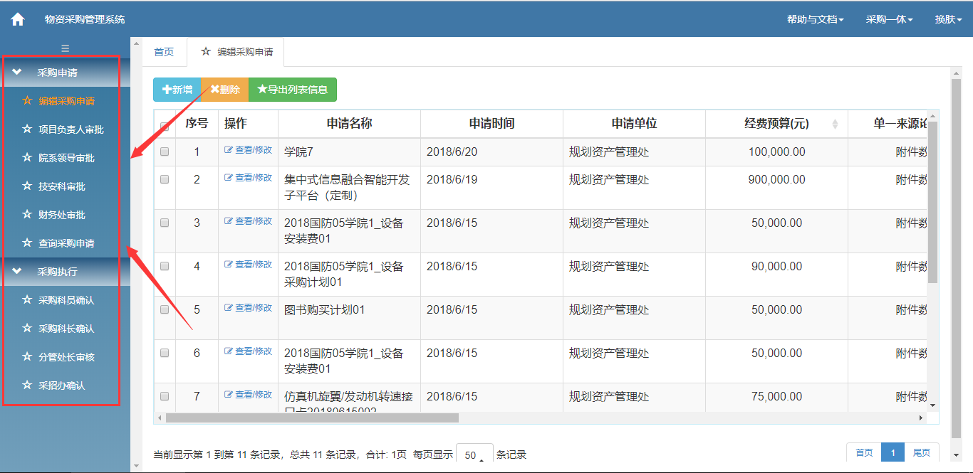

3.规划预算管理系统

3.1项目立项

3.1.1项目管理
功能说明：根据规划预算，学校对建设项目进行立项，录入系统，作为执行计划的隶属项目
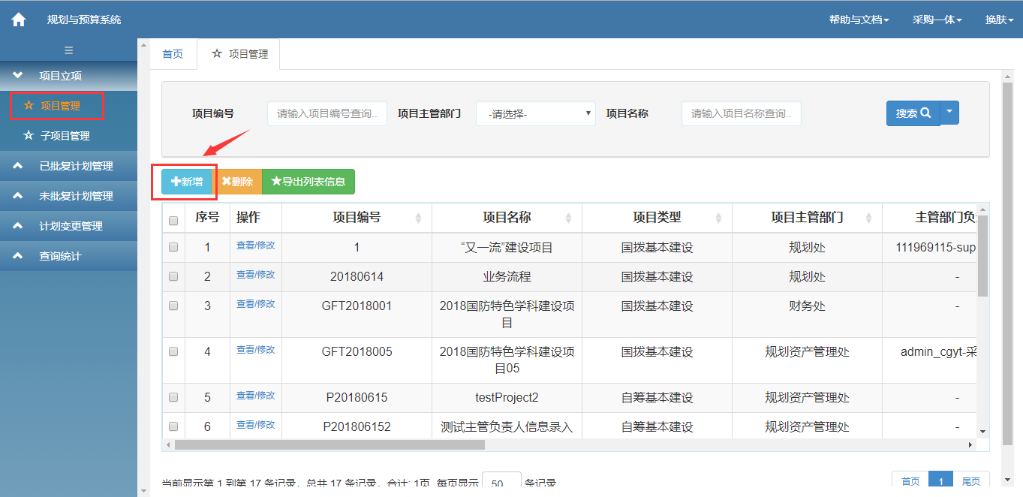
- 添加项目
点击【项目管理】-【新增】按钮，对具体项目信息进行录入
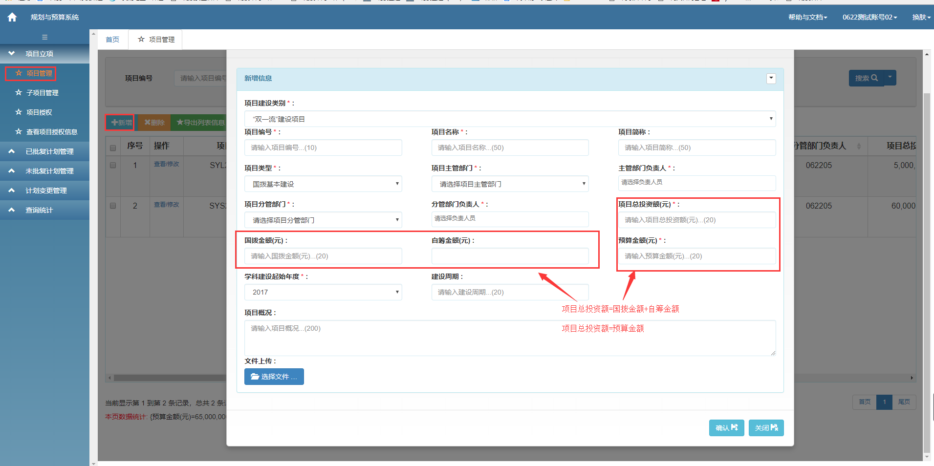
项目总投资额=预算金额=国拨金额+自筹金额
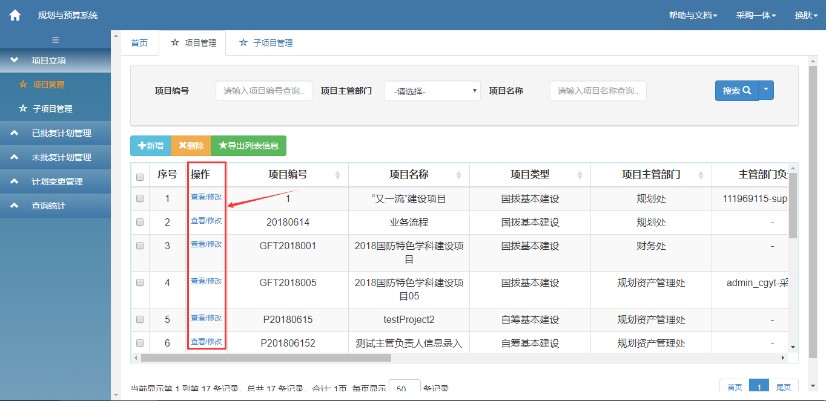
- 修改项目信息
点击【查看/修改】，可对项目信息进行维护
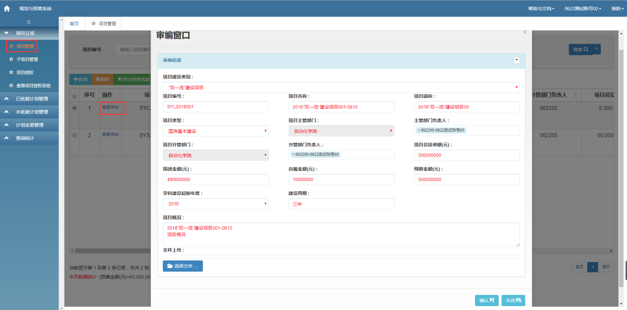
- 删除项目信息
只有项目下无子项目时才能删除成功
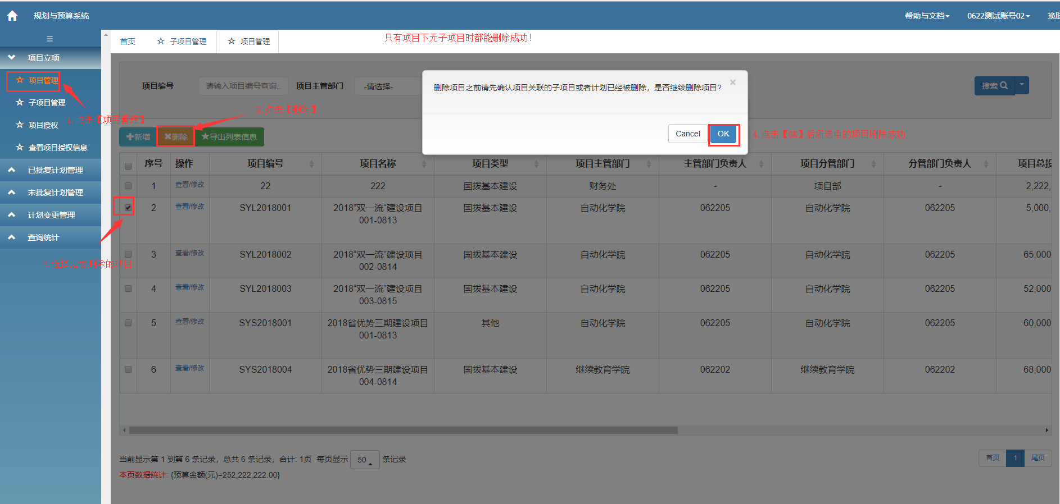
- 导出项目信息
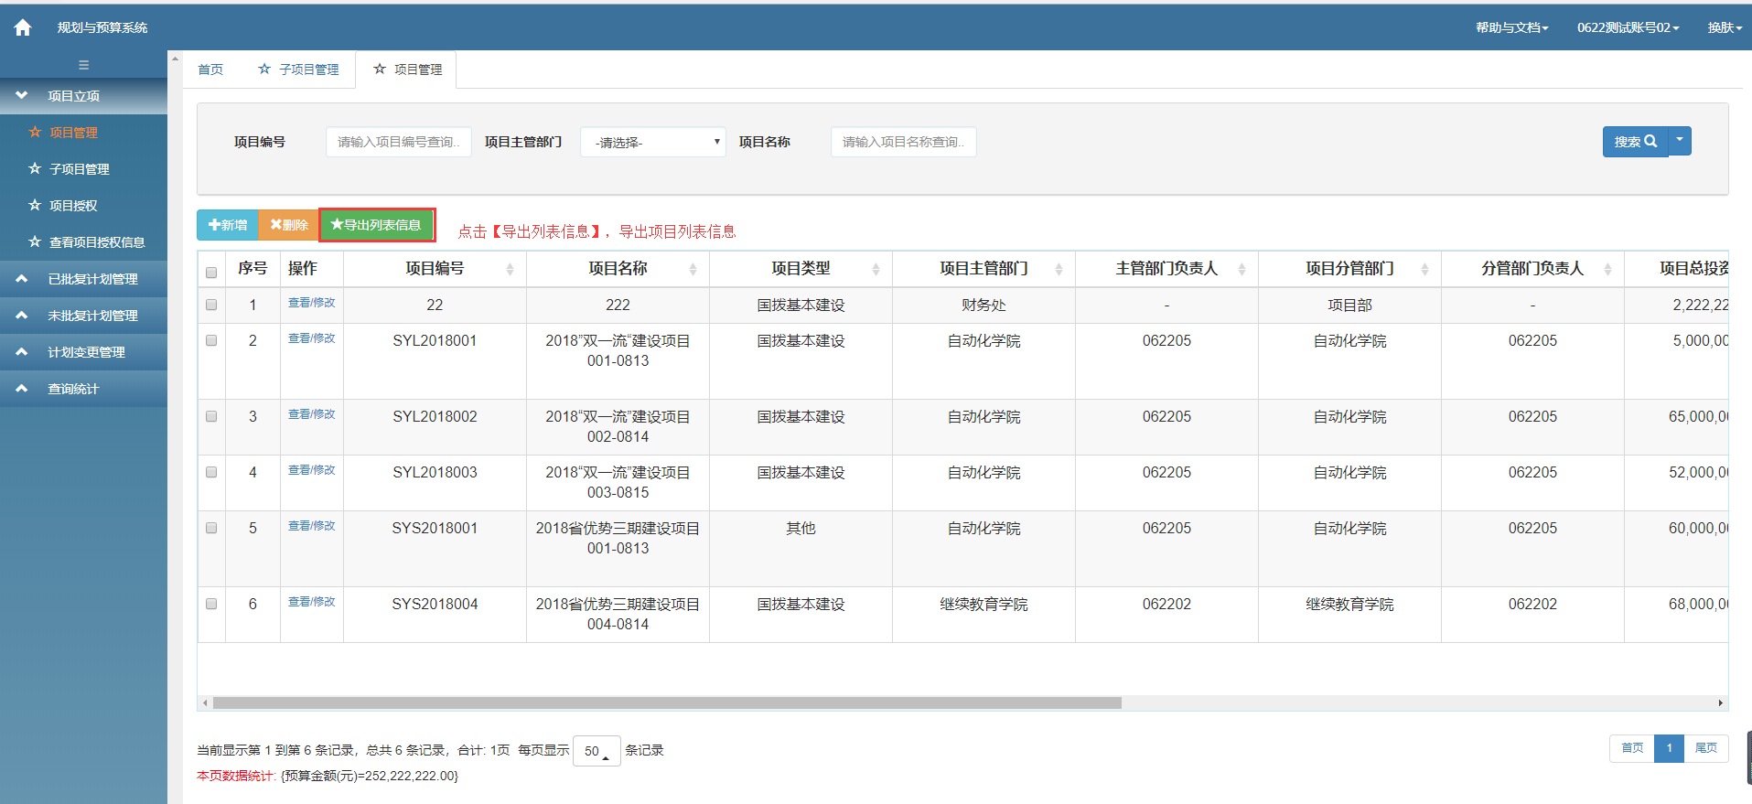

3.1.2子项目管理
功能说明：根据项目分配的学院进行子项目相关学院、额度、负责人等信息的录入
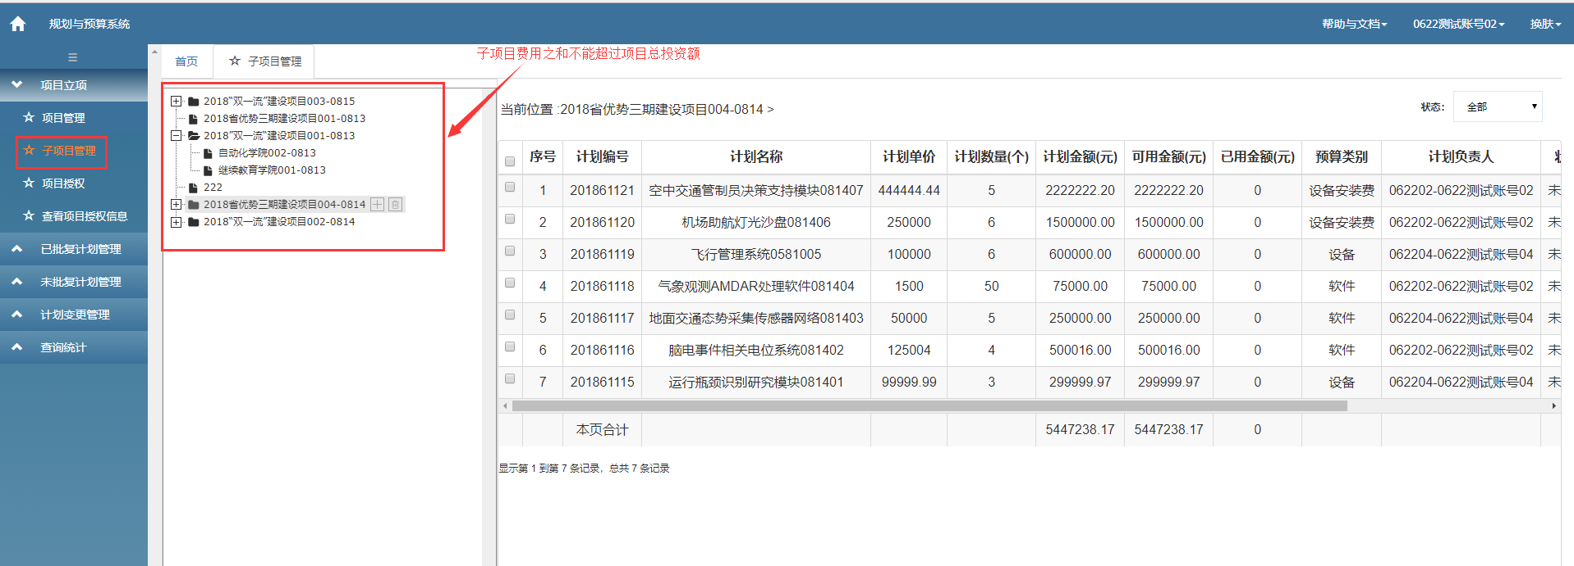
子项目费用总和不能超过项目总投资额
- 添加子项目
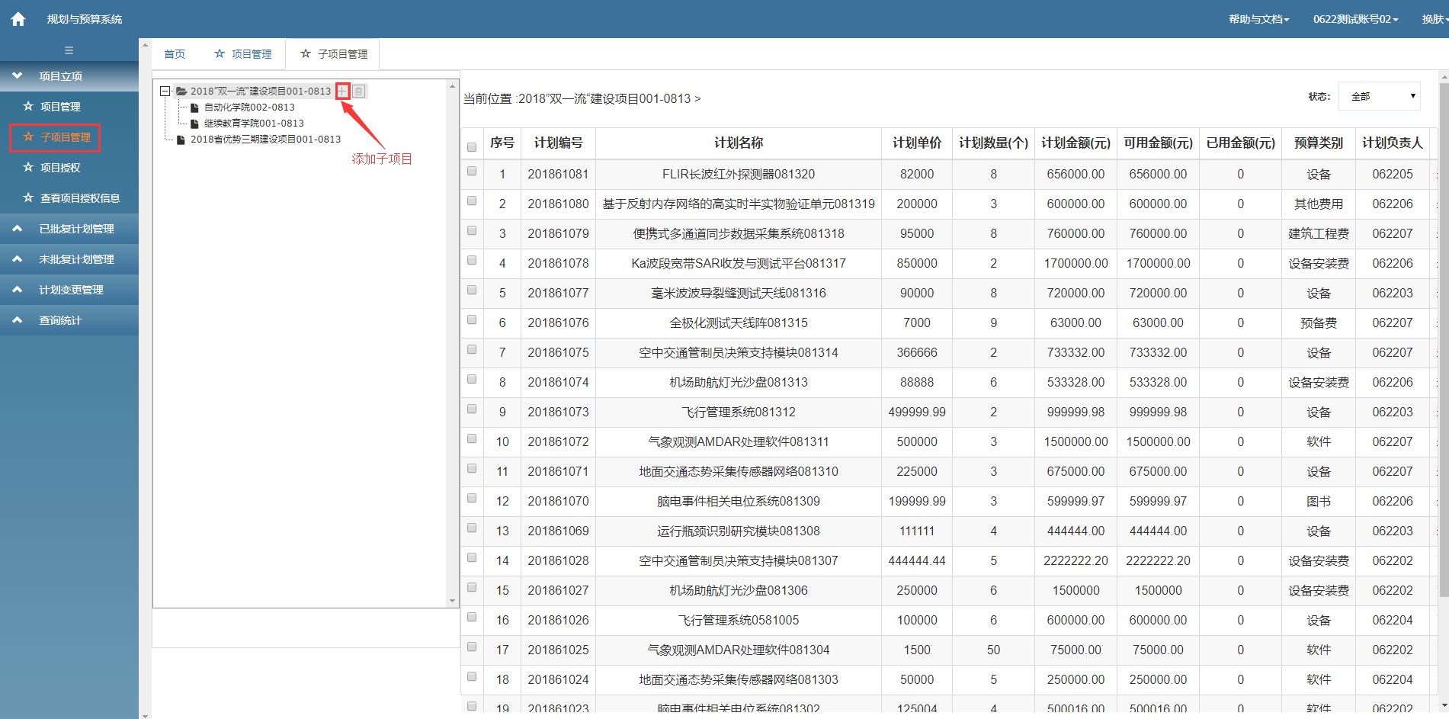
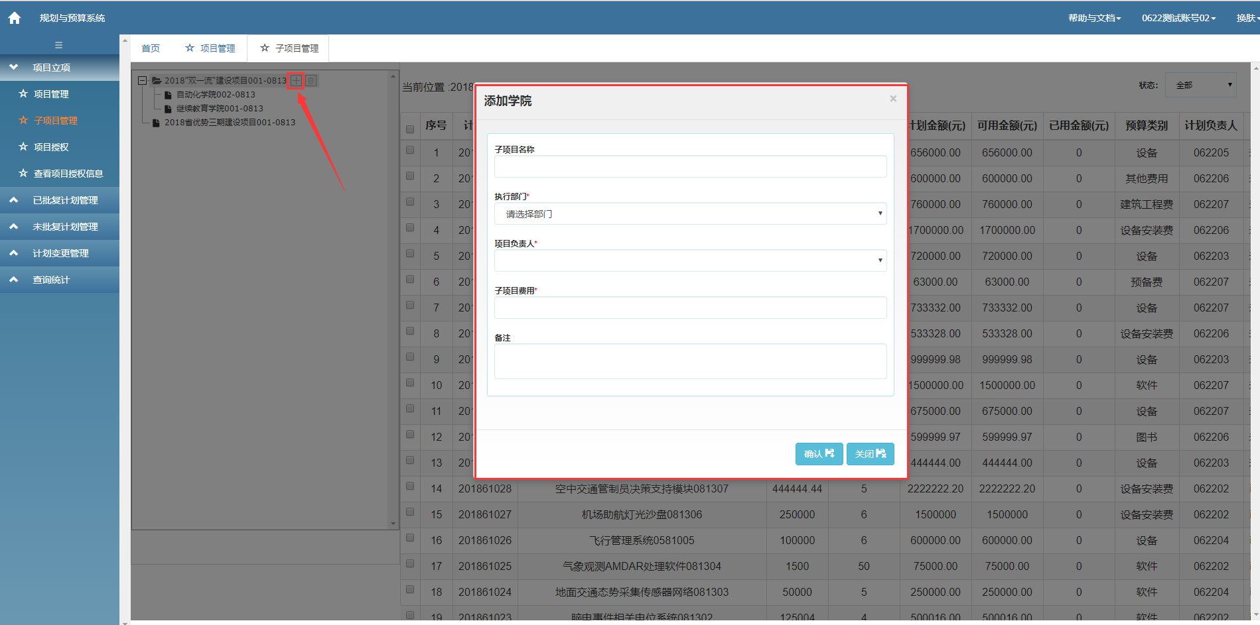
- 修改子项目信息
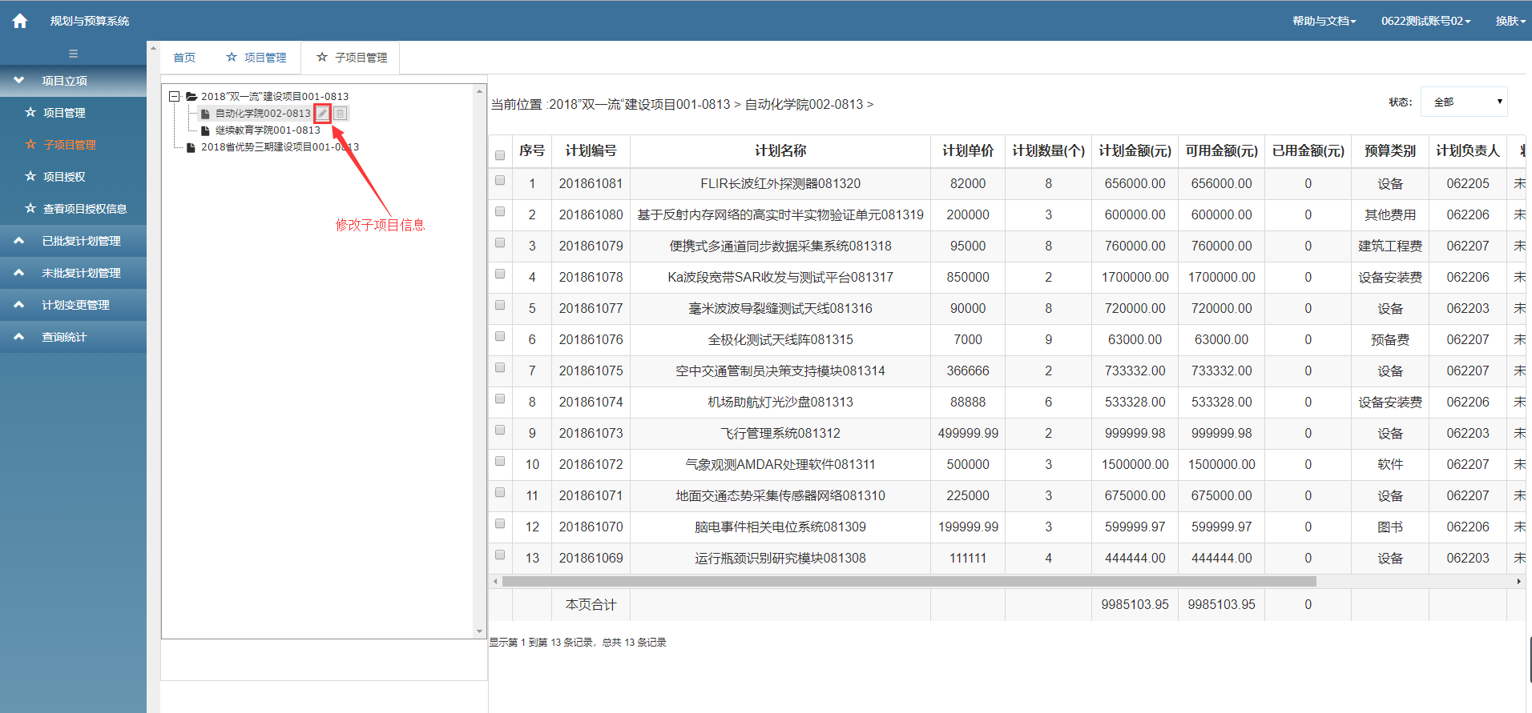
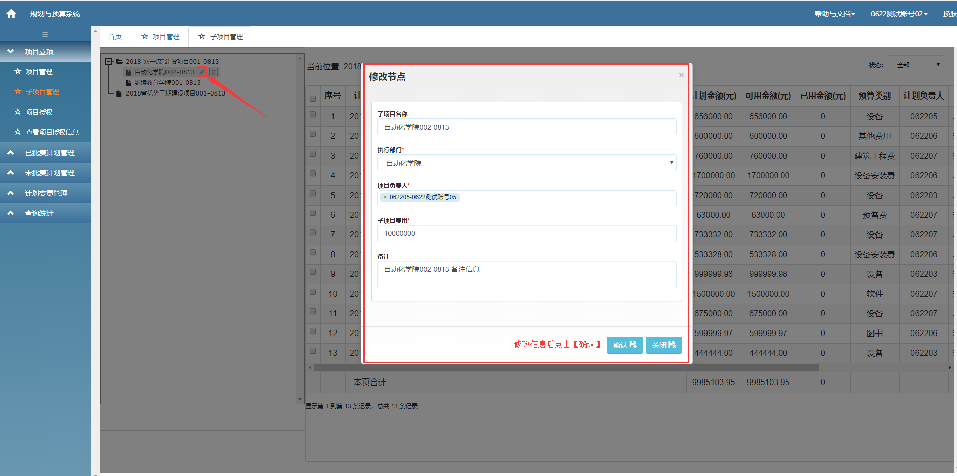
- 删除子项目
只有当该子项目下无计划时才能删除成功
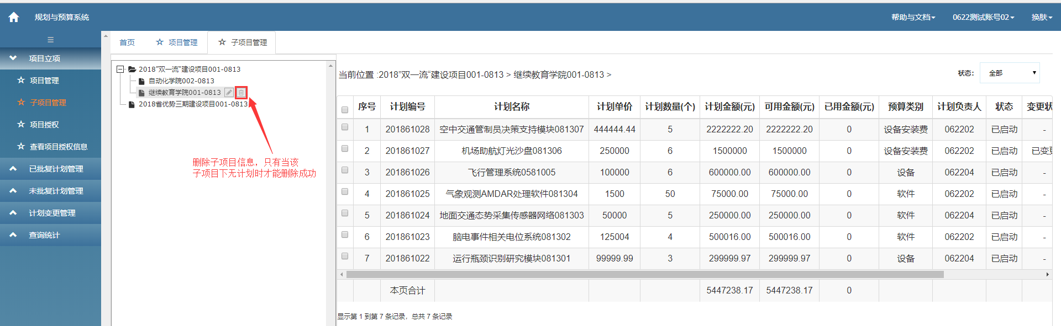

3.1.3子项目授权
功能说明：项目负责人可以对自己负责的子项目进行授权管理
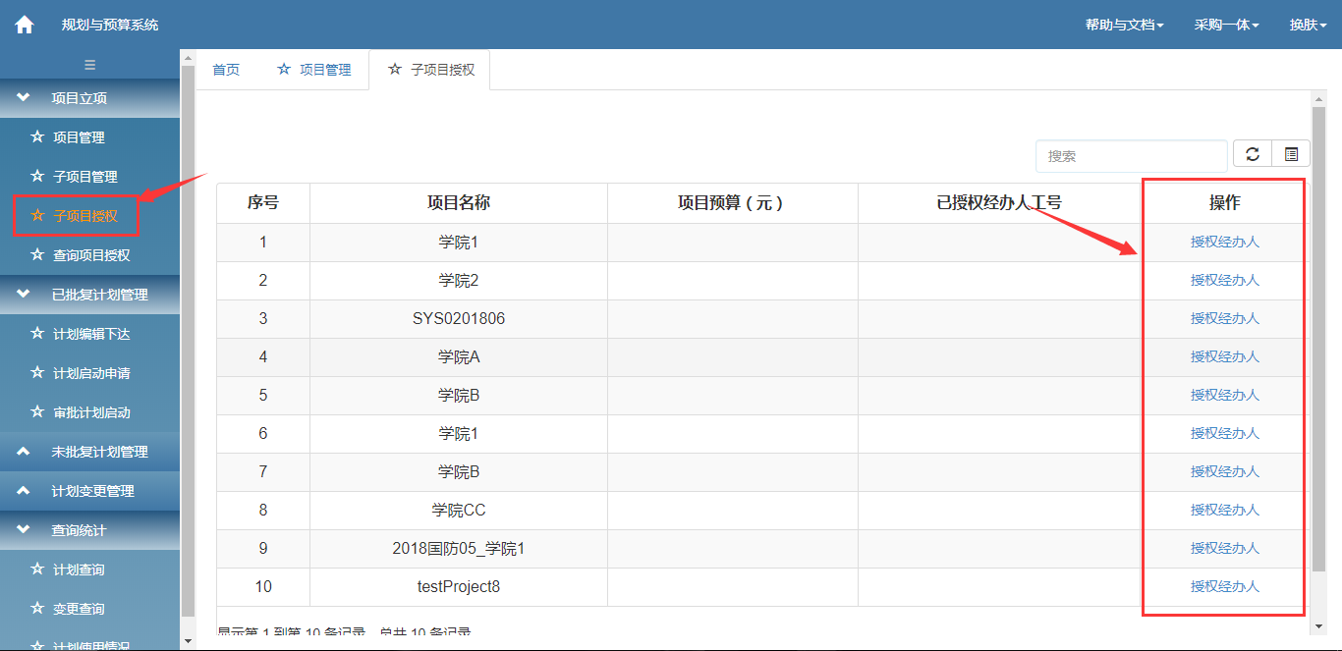
【子项目授权】--点击【授权经办人】，进入授权操作页面进行授权
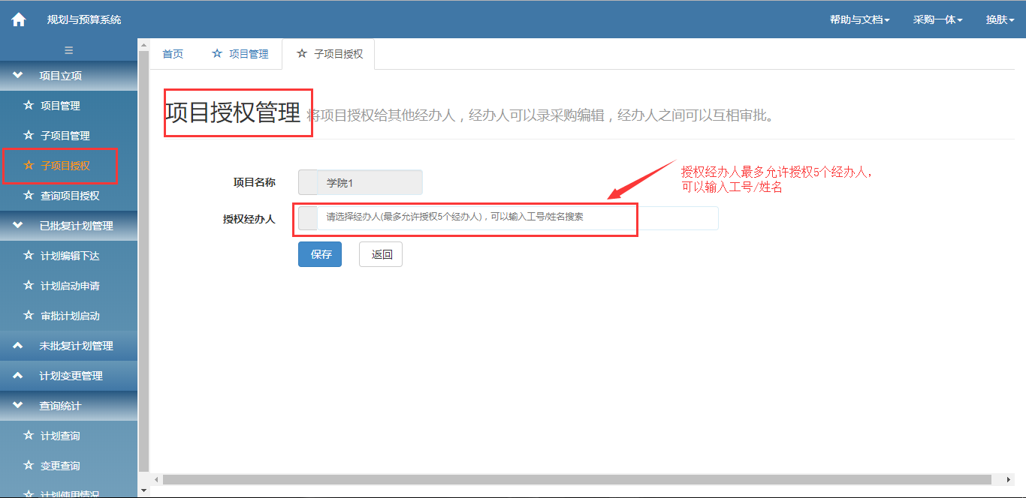
授权经办人最多允许授权5个人，可以通过工号搜索，也可以通过姓名搜索

3.1.4查询项目授权
功能说明：查询子项目已授权的经办人以及项目授权情况
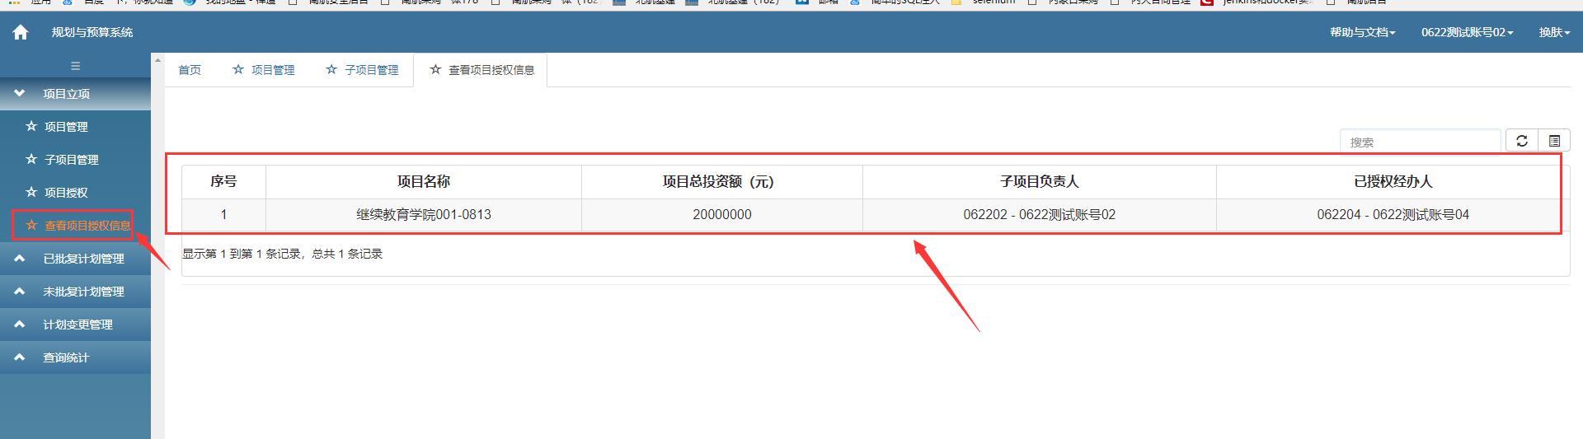

3.2 已批复计划管理

3.2.1 计划编辑下达
功能说明：子项目负责人或子项目被授权人员可以手工输入或通过Excel文档导入计划
子项目下所有计划金额之和只能小于等于子项目费用
- 手工添加计划信息
【计划编辑下达】选择子项目后点击【添加计划】按钮，对具体计划信息进行录入
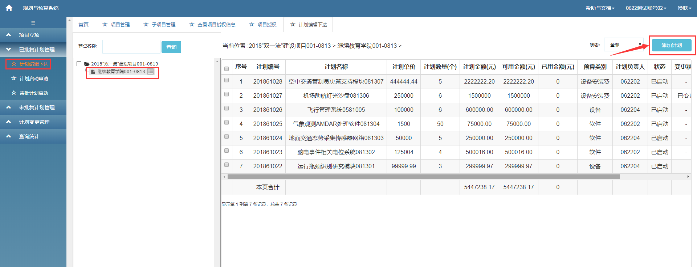
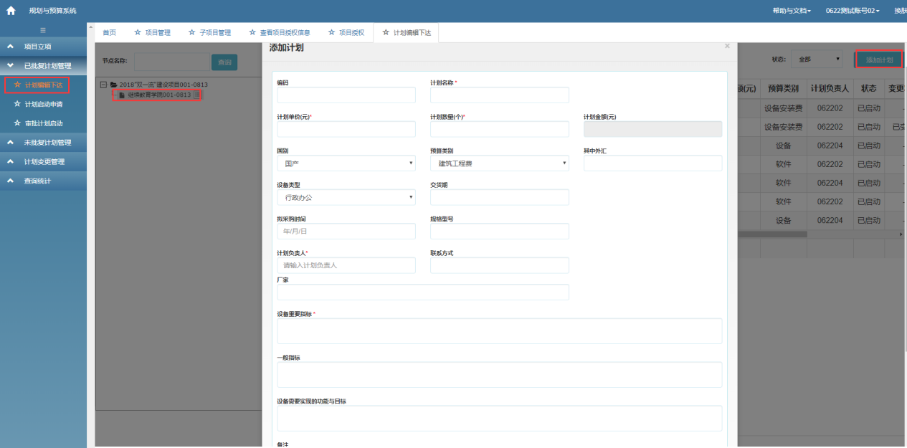
- 导入计划
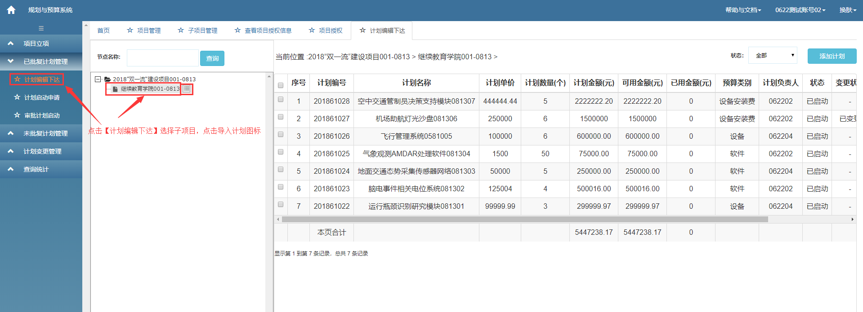
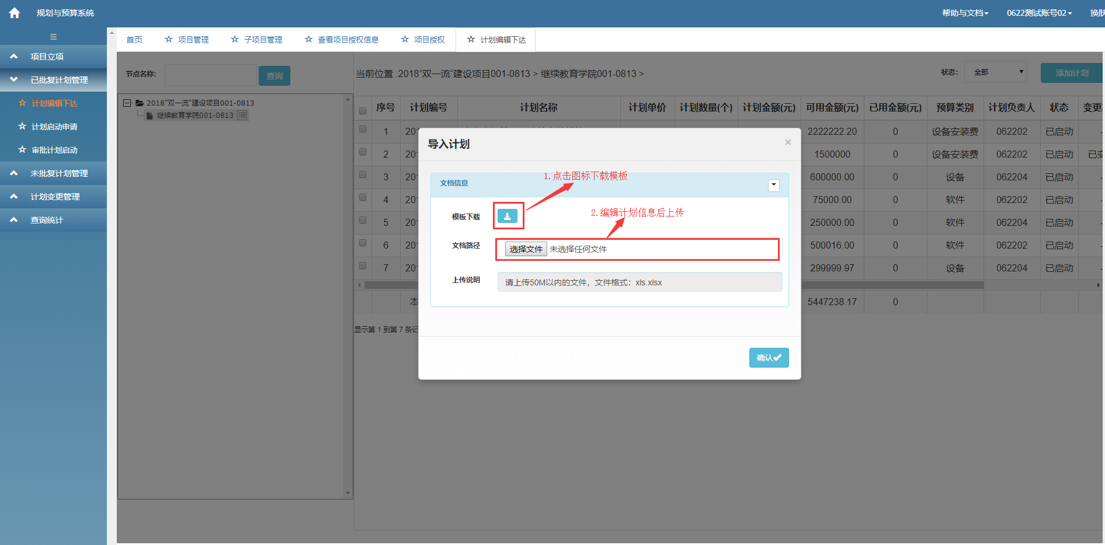
表格编辑注意事项：
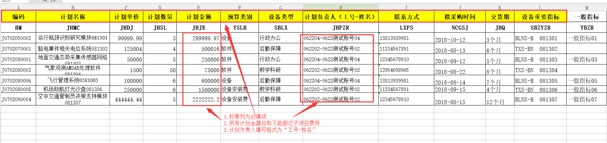
- 查看或修改计划
点击【详情】查看计划详情信息
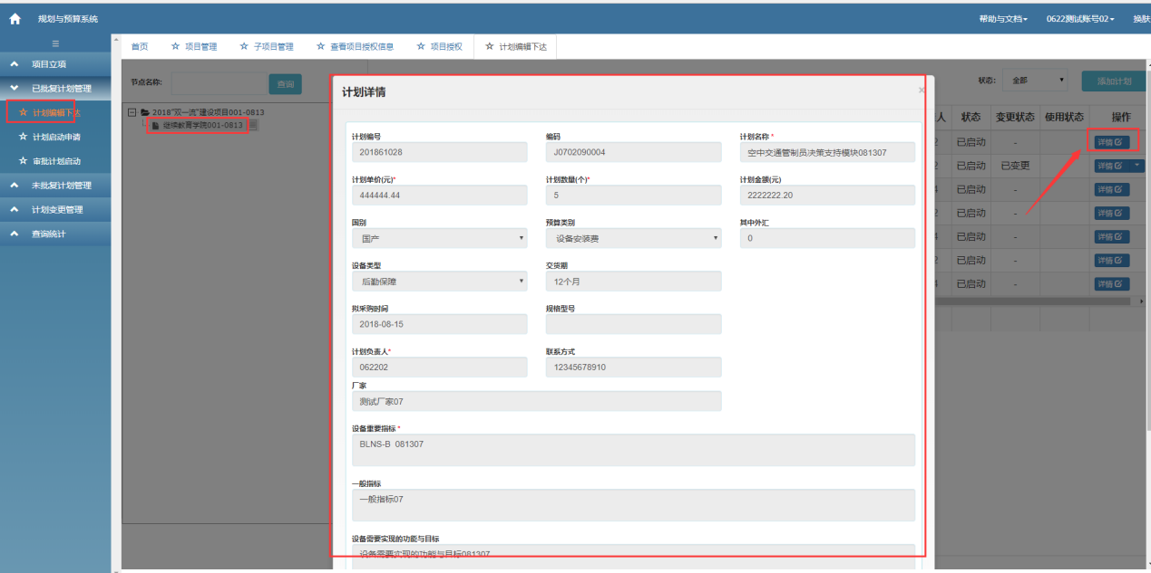
【修改】计划信息
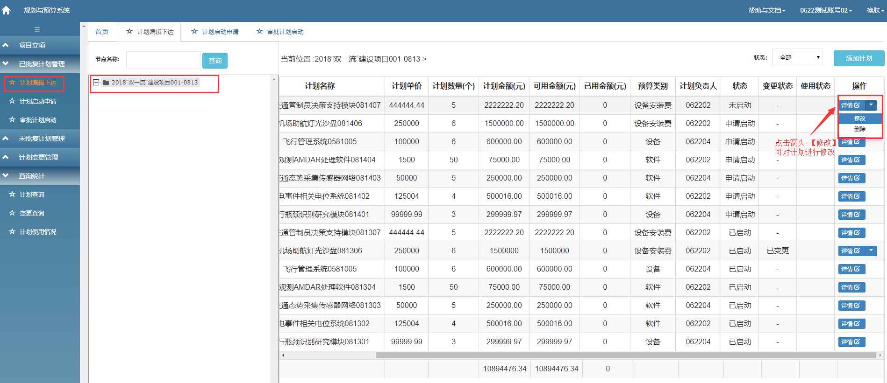
删除计划
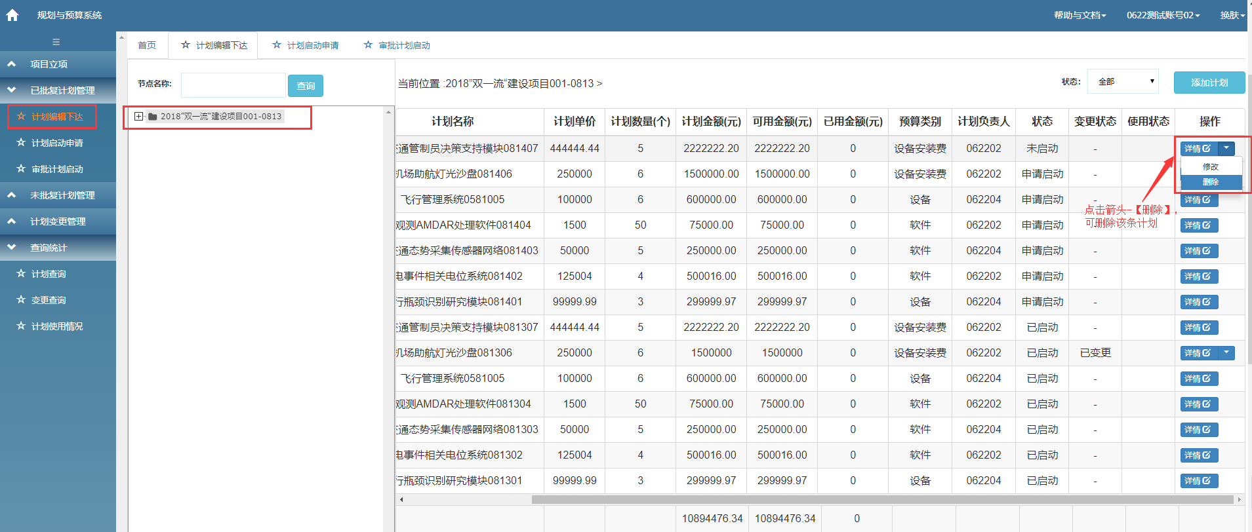

3.2.2 计划启动申请
功能说明：导入或手工录入的计划默认状态为未启动，必须由子项目负责人或子项目被授权人员申请启动
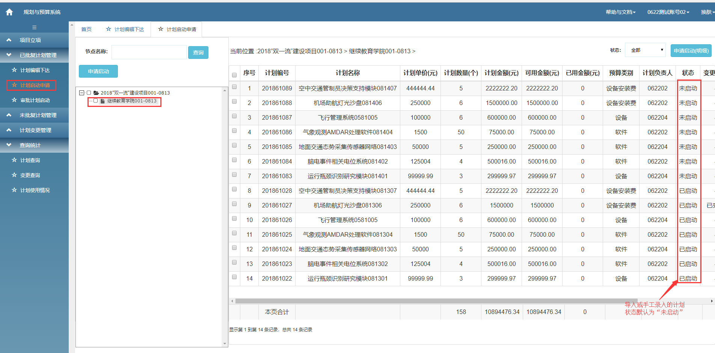
- 点击【详情】按钮查看计划详情
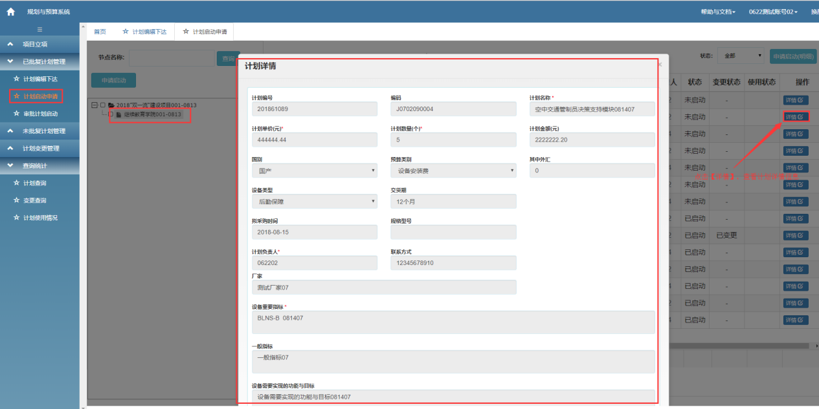
- 计划启动申请（明细）
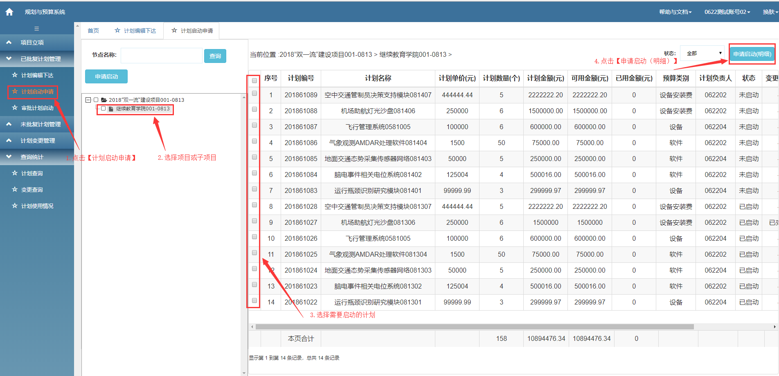
- 计划启动申请（节点），所勾选的项目或子项目下所有“未启动”计划的状态都会变为“申请启动”
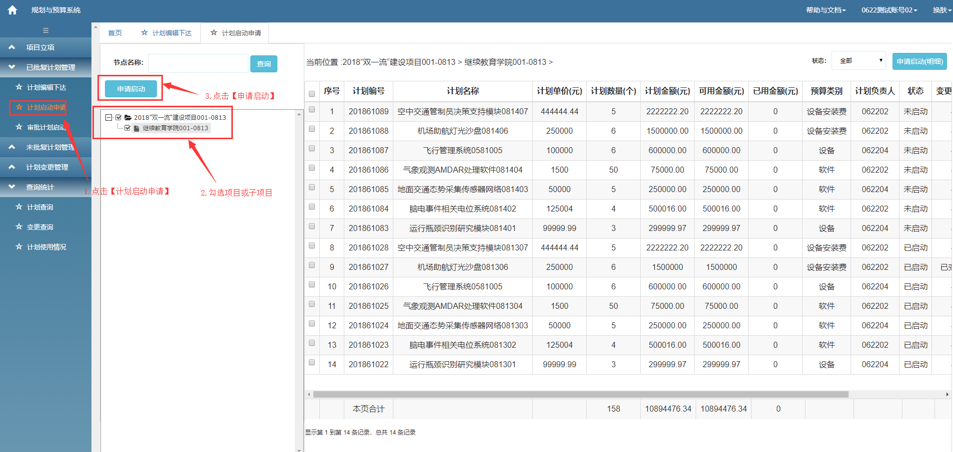

3.2.3 审批计划启动
功能说明：对申请启动的项目计划进行审批(通过/拒绝)
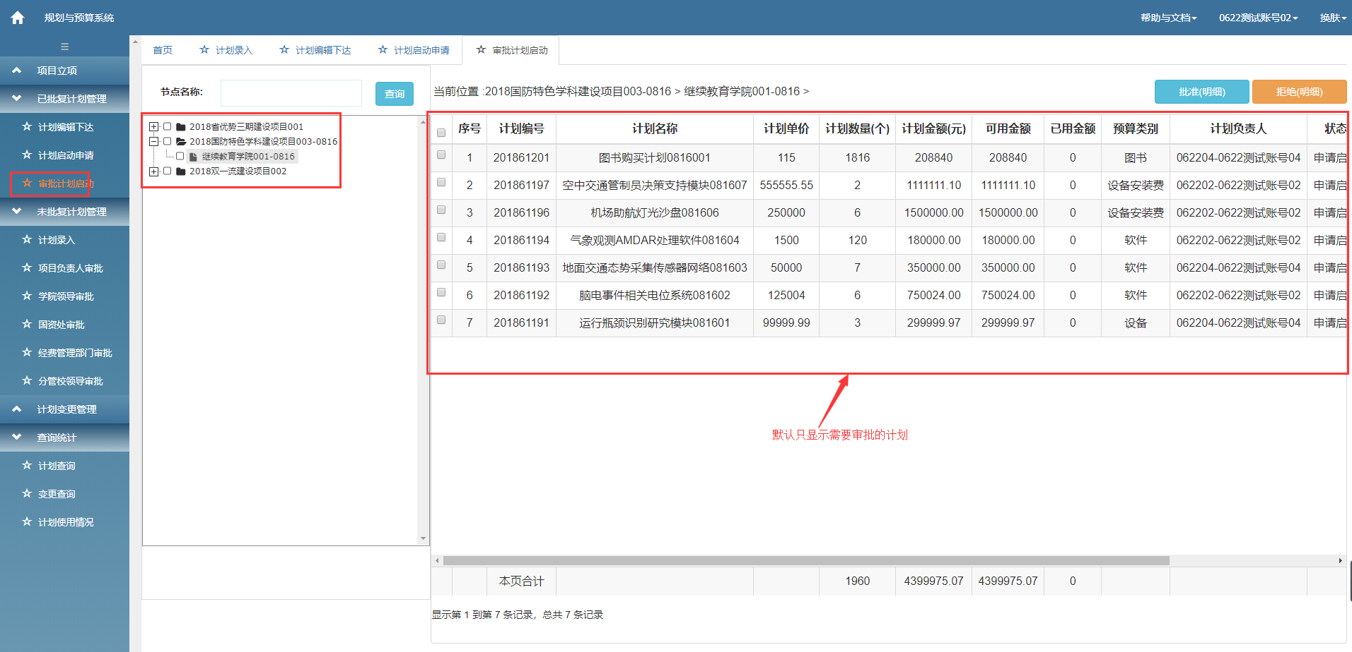
- 点击【详情】按钮查看计划详情
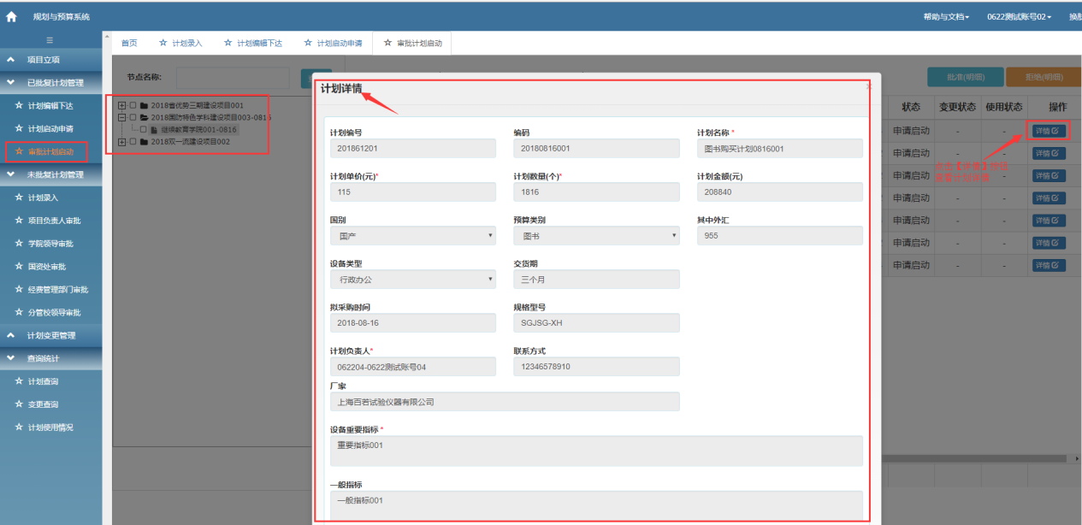
- 明细审批
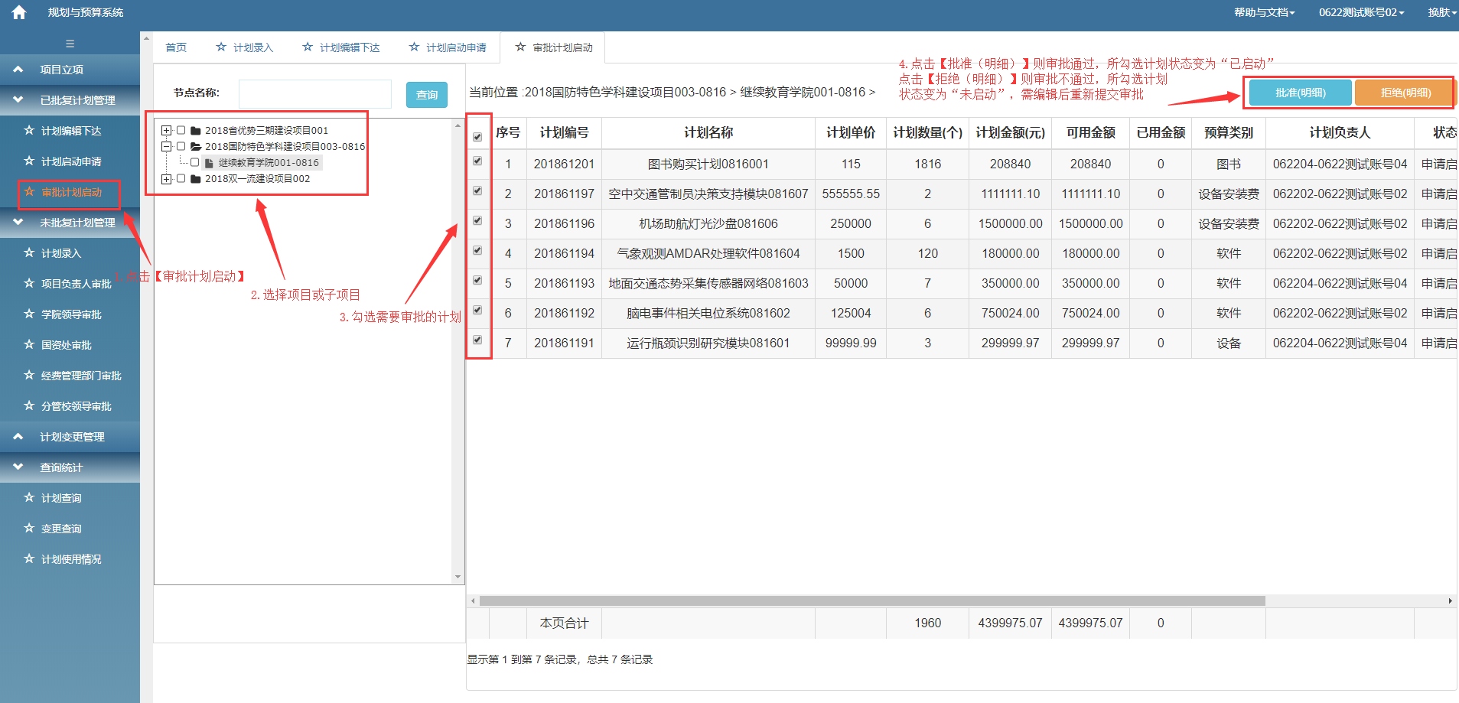

3.3 未批复计划管理

3.3.1 计划录入
功能说明：子项目负责人或子项目被授权人员可以手工输入或通过Excel文档导入计划
子项目下所有计划金额之和只能小于等于子项目费用
- 手工添加计划信息
【计划录入】选择子项目后点击【添加计划】按钮，对具体计划信息进行录入
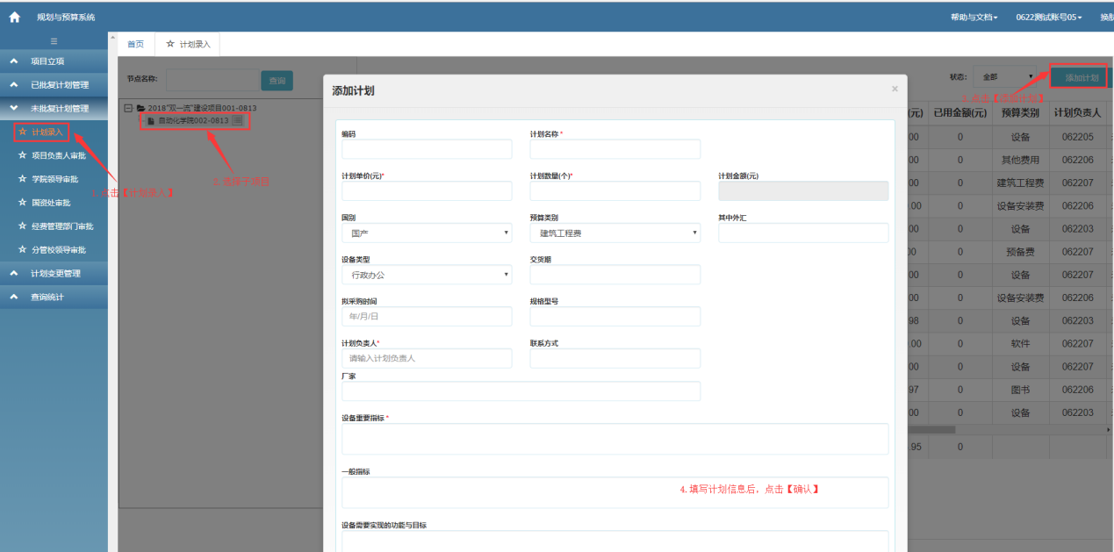
- 导入计划
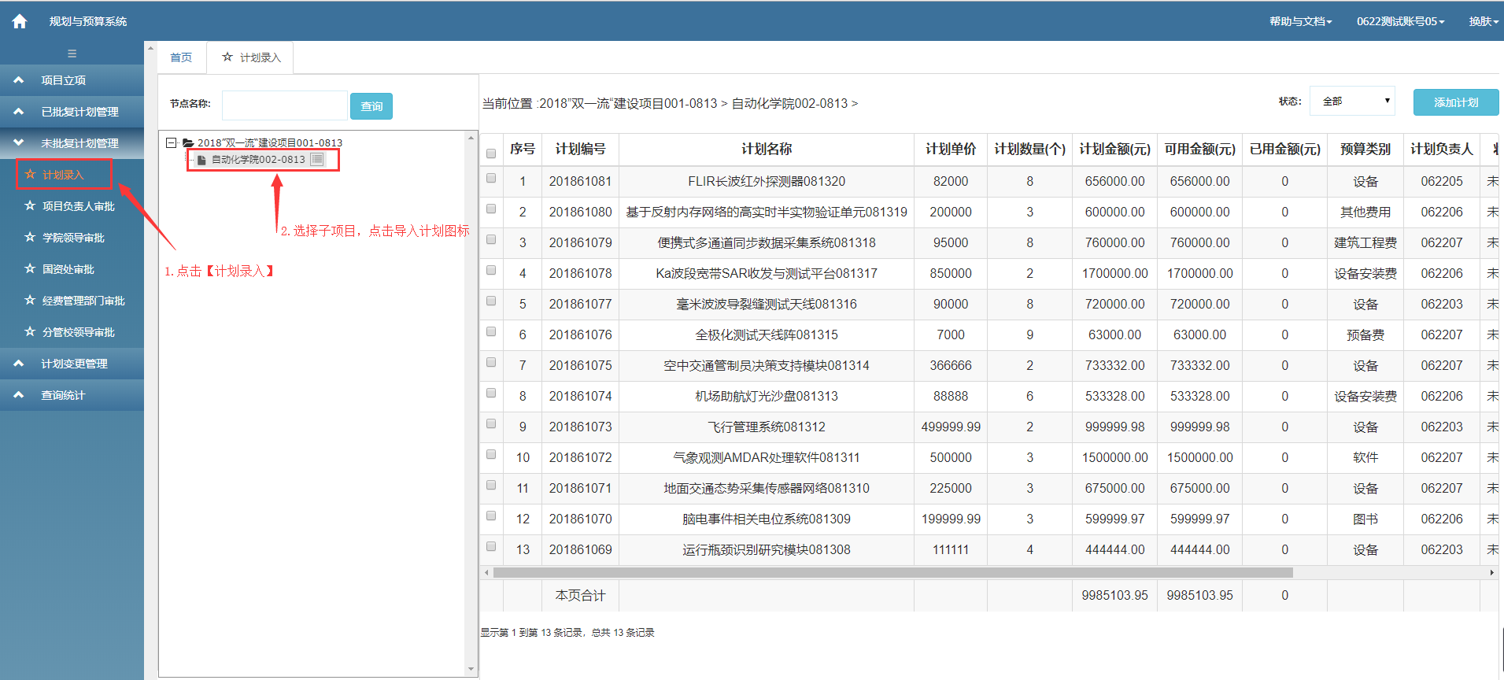
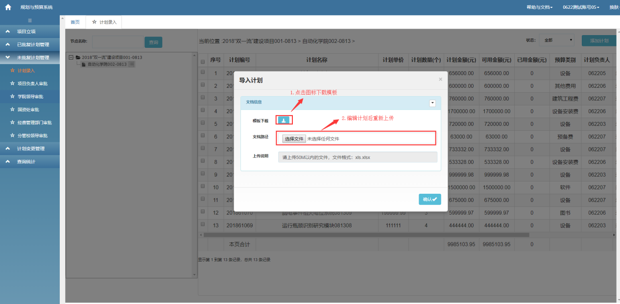
表格编辑注意事项：
- 查看或修改计划
点击【详情】查看计划详情信息
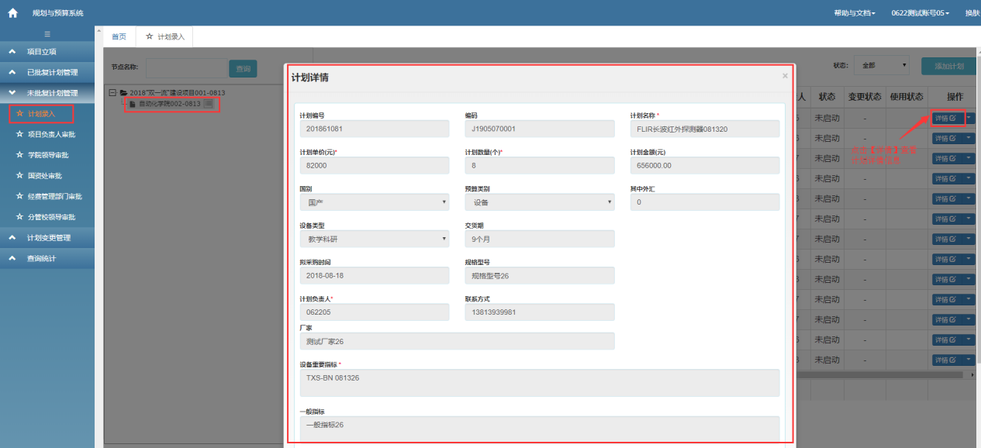
【修改】计划信息
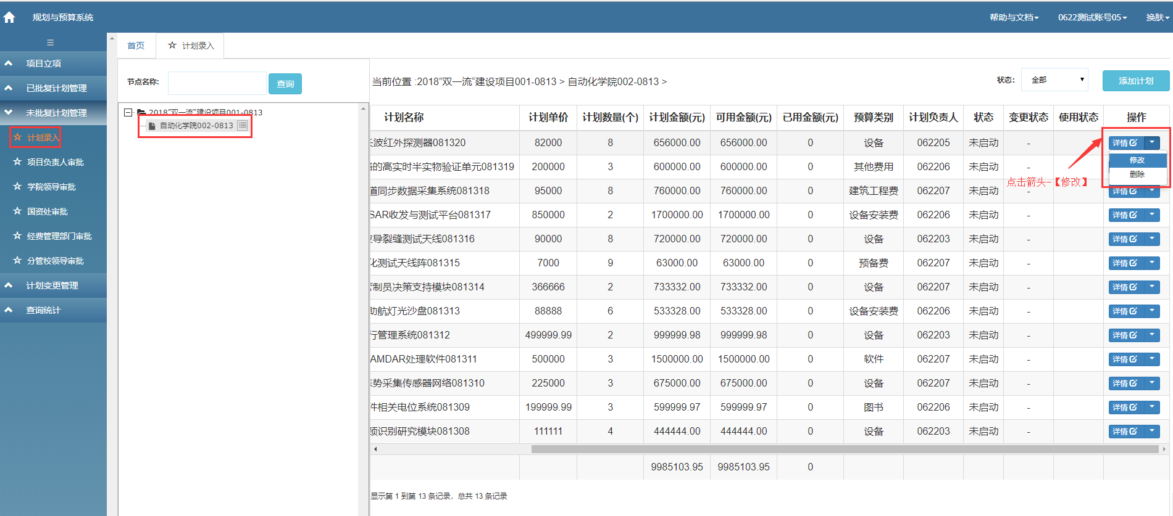
删除计划
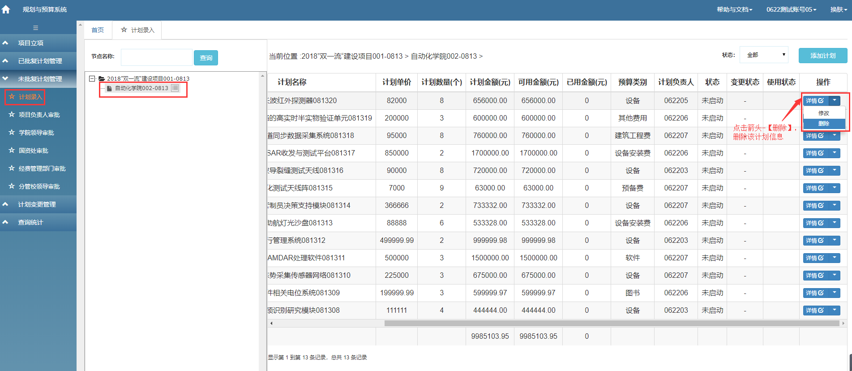

3.3.2 项目负责人审批
功能说明：录入或导入的计划默认状态为未启动，必须由项目负责人申请启动并审批通过后才能生效
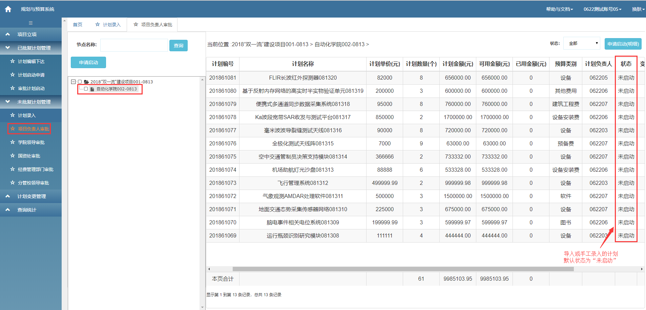
- 点击【详情】按钮查看计划详情
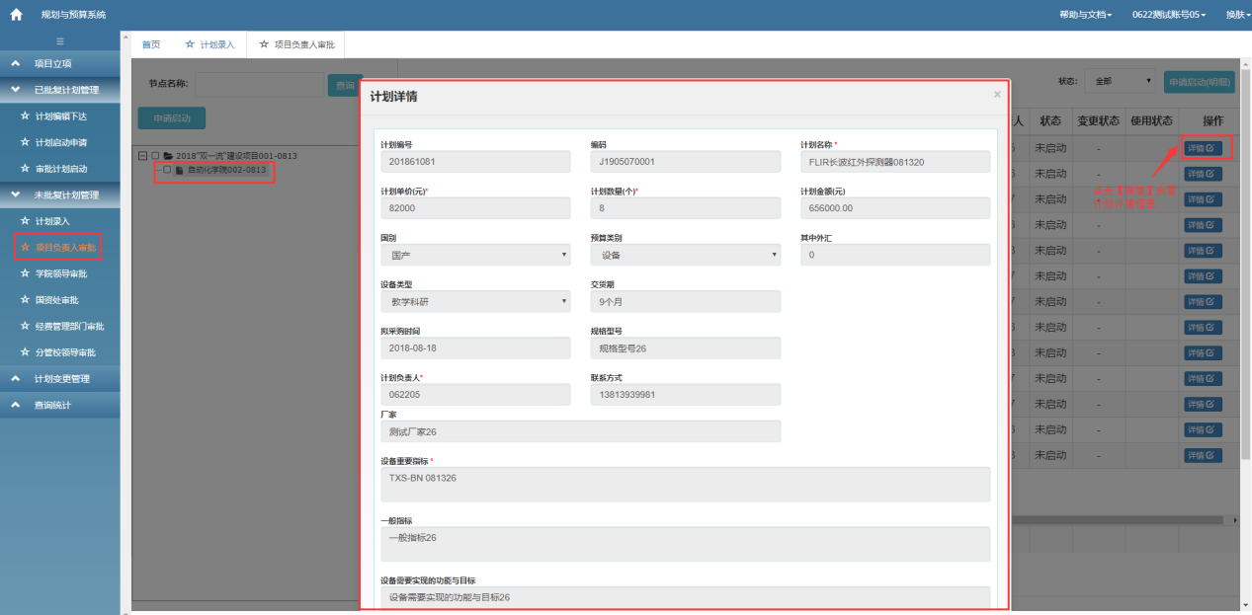
- 计划启动申请（明细）
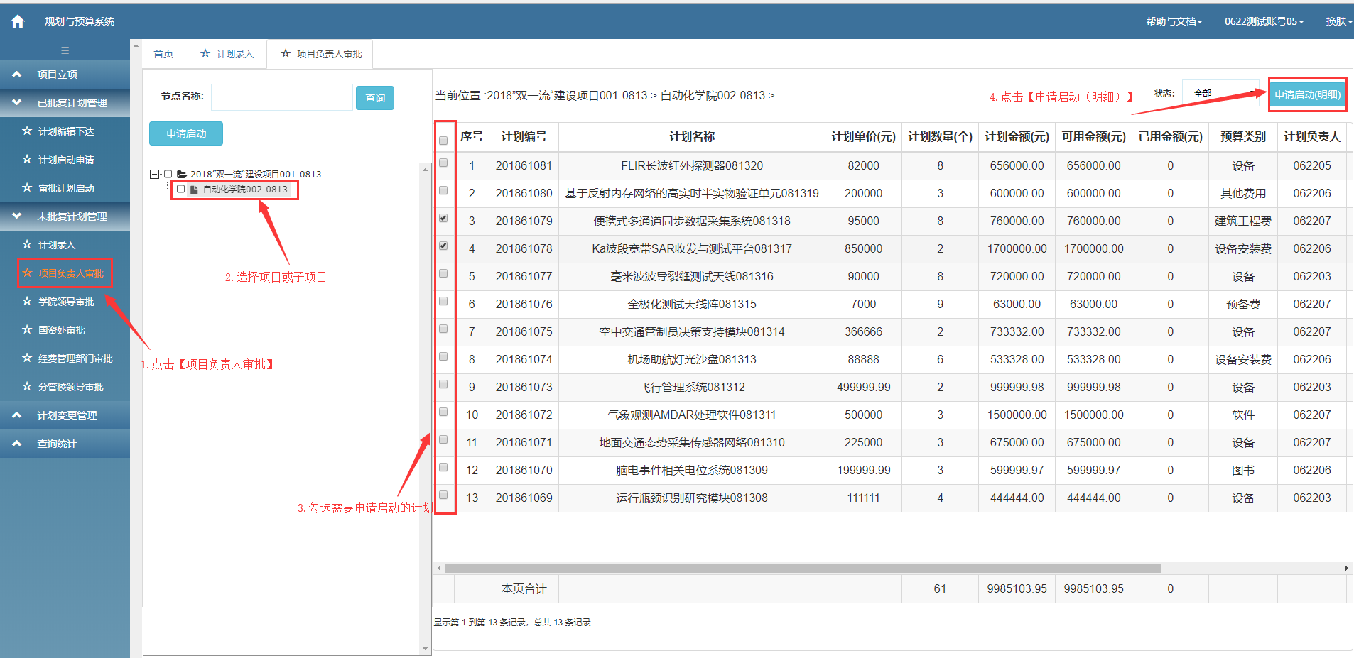
- 计划启动申请（节点），所勾选的项目或子项目下所有“未启动”计划的状态都会变为“申请启动”
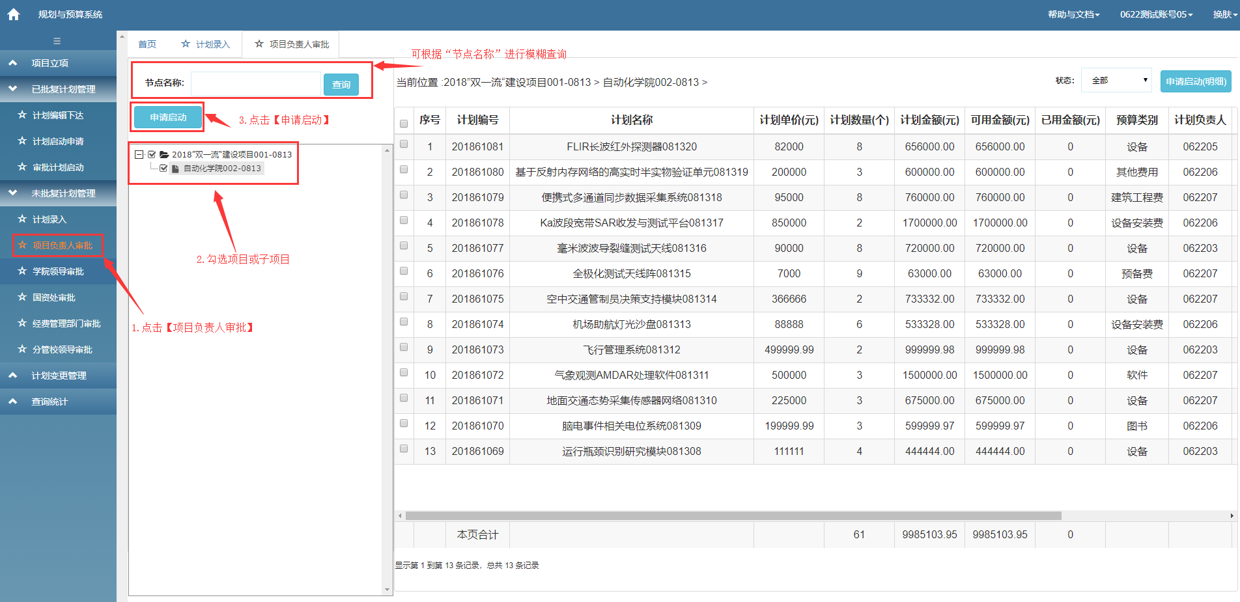

3.3.3 学院领导审批
功能说明：子项目执行部门的学院领导对“申请启动”的项目计划进行审批(通过/拒绝)
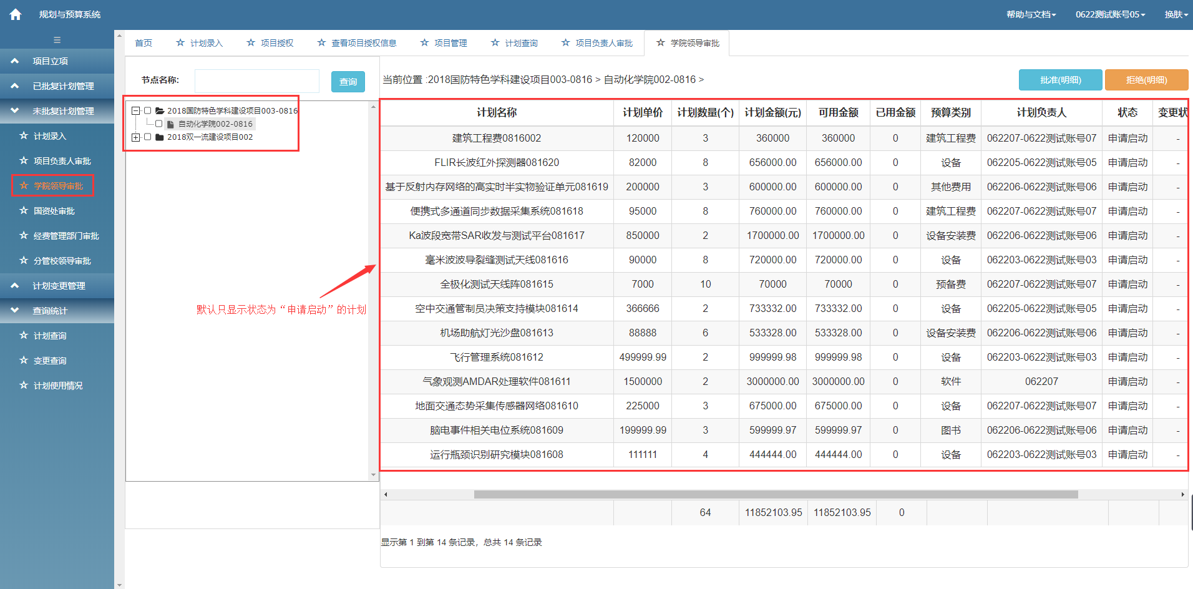
- 点击【详情】按钮查看计划详情
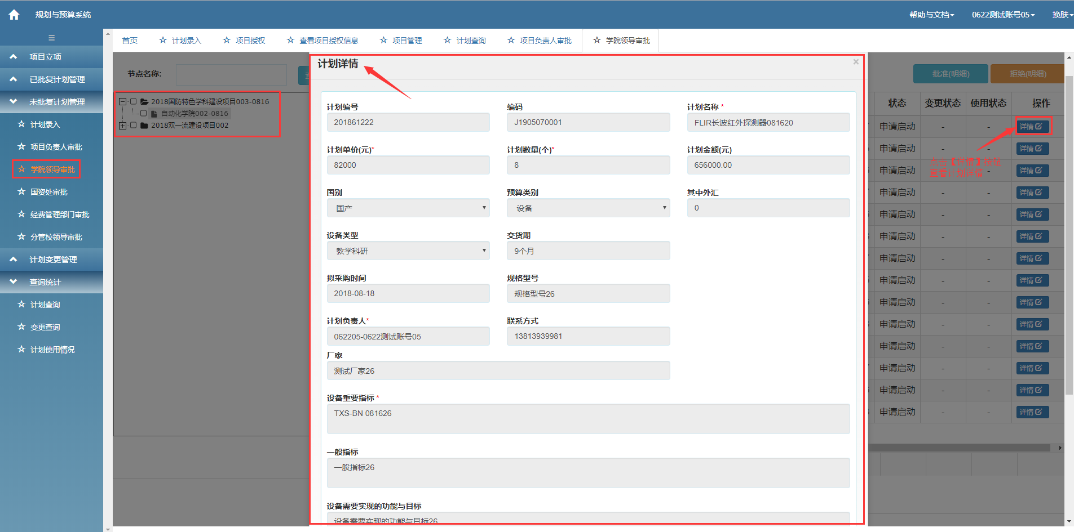
- 审批计划
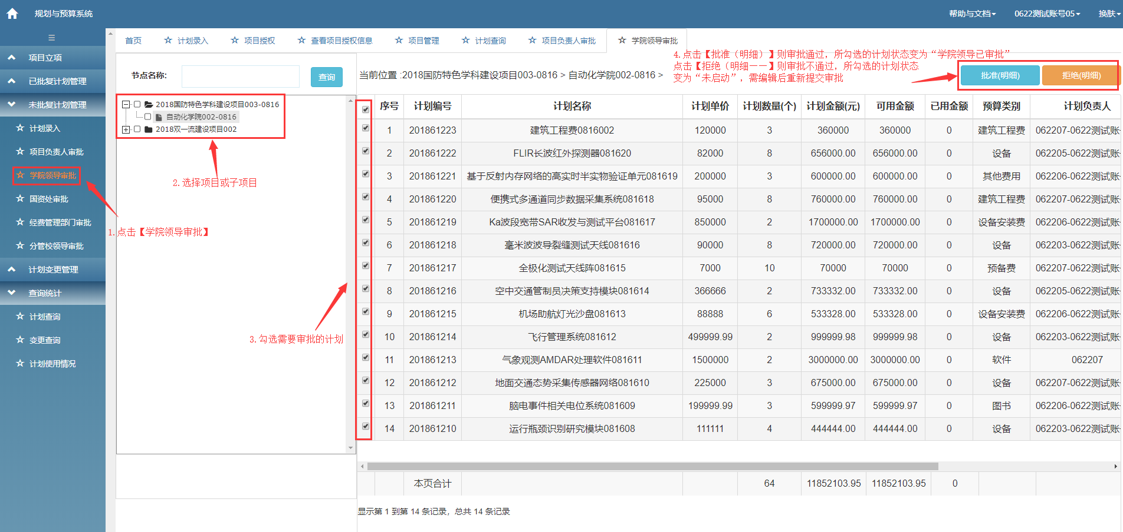

3.3.4 国资处审批
功能说明：国资处对“学院领导已审批”的项目计划进行审批(通过/拒绝)
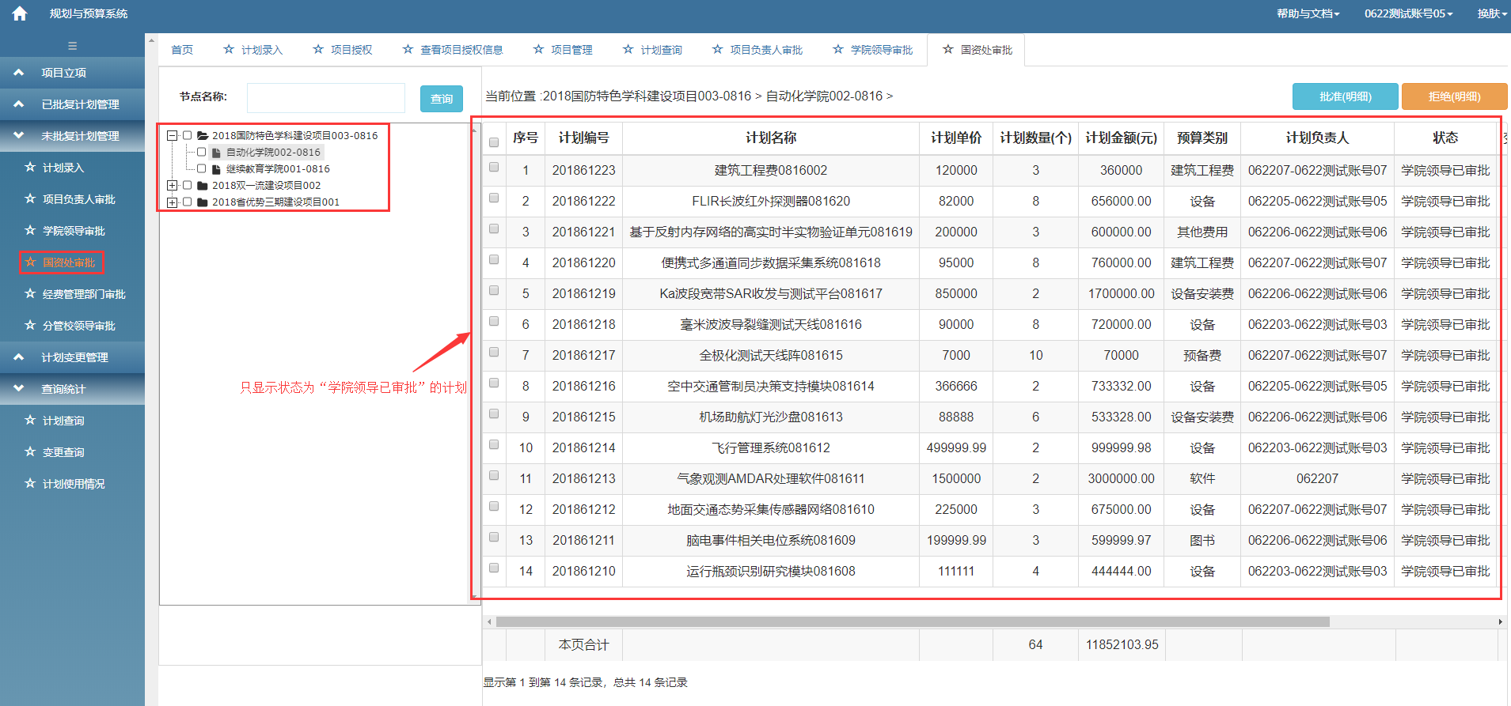
- 点击【详情】按钮查看计划详情
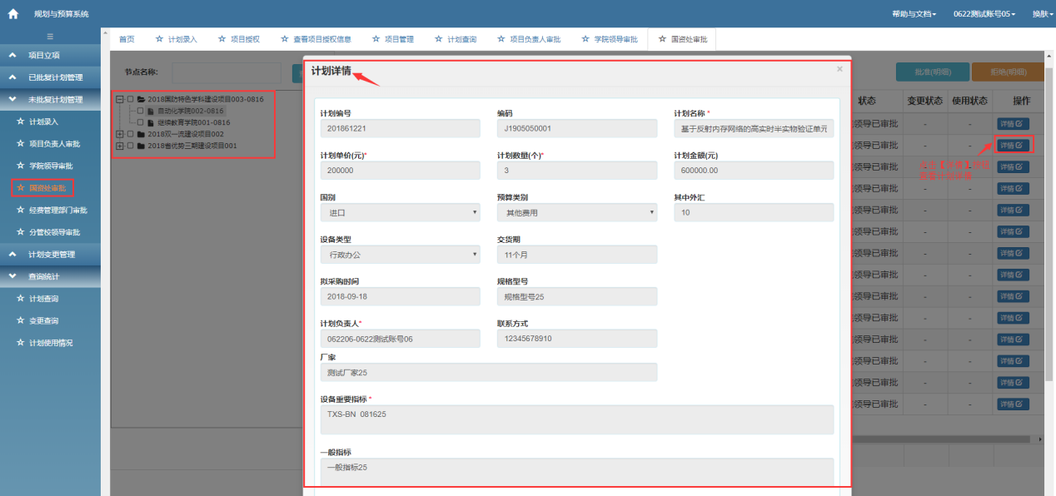
- 审批计划
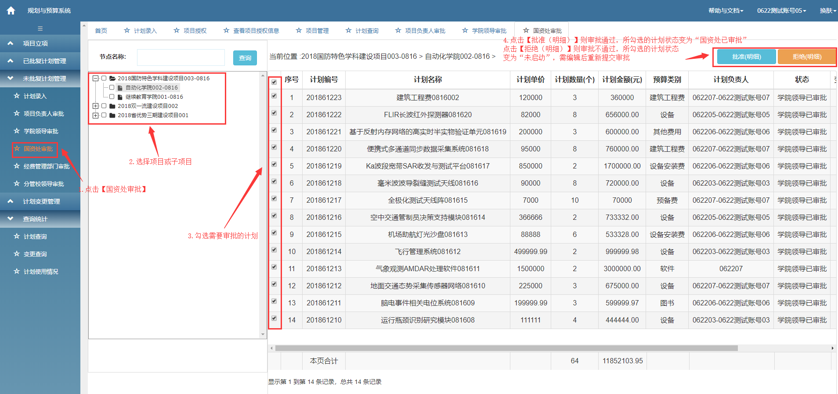

3.3.5 经费管理部门审批
功能说明：项目分管部门负责人对“国资处已审批”的项目计划进行审批(通过/拒绝)
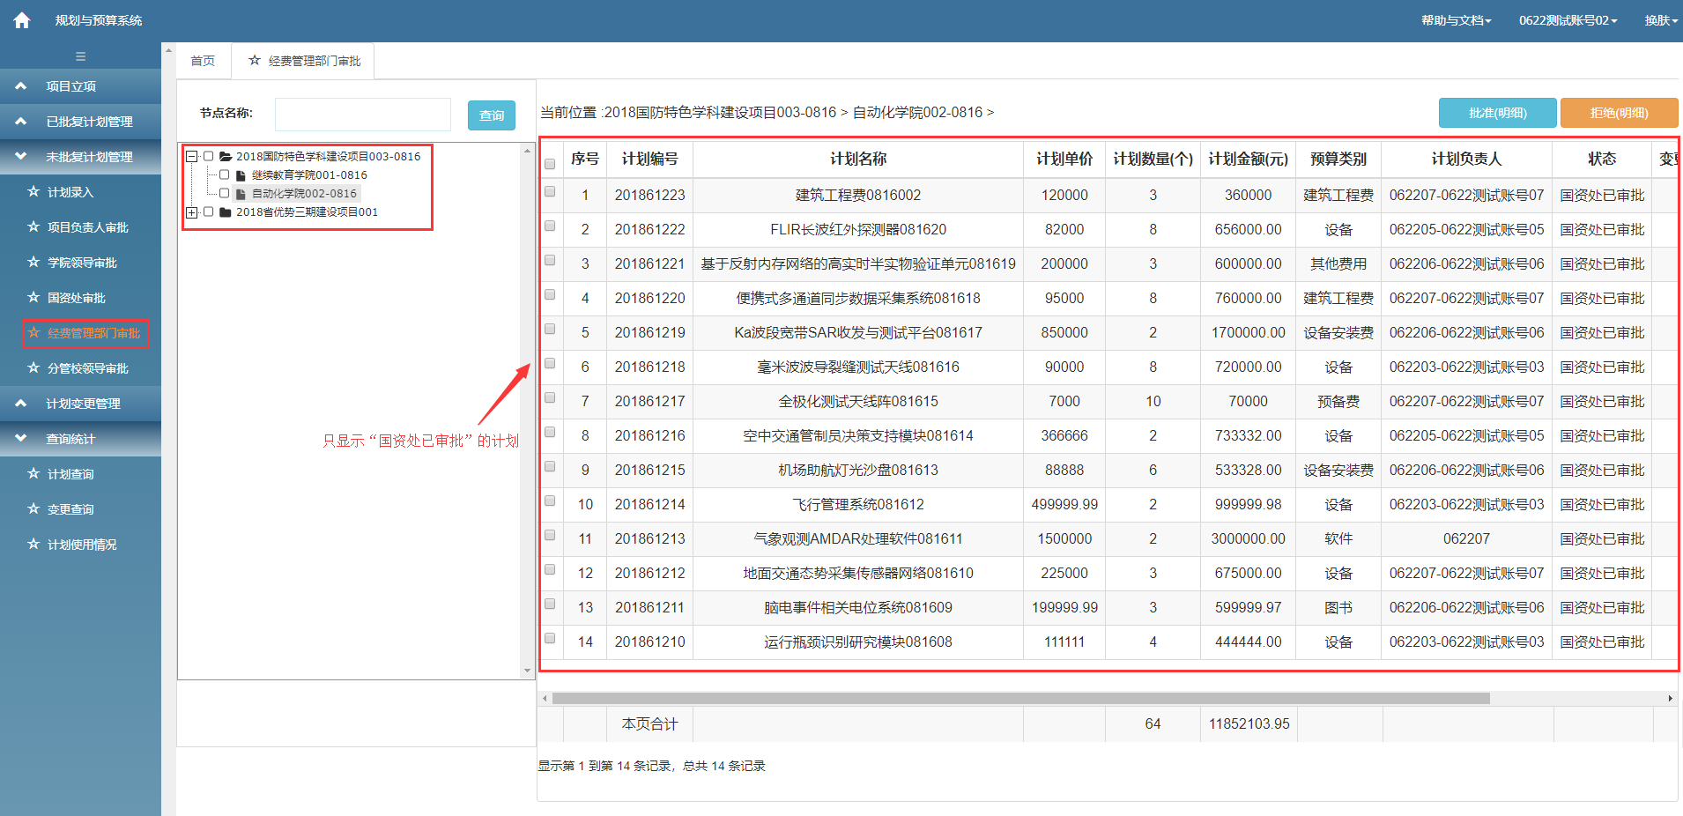
- 点击【详情】按钮查看计划详情
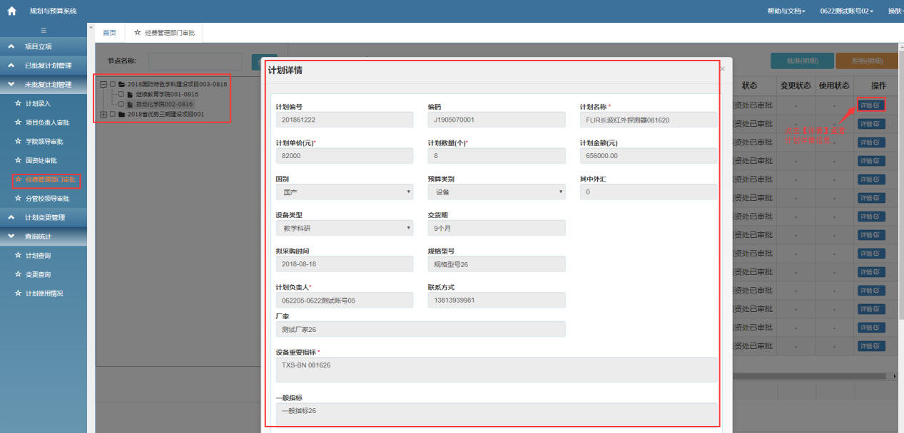
- 审批计划
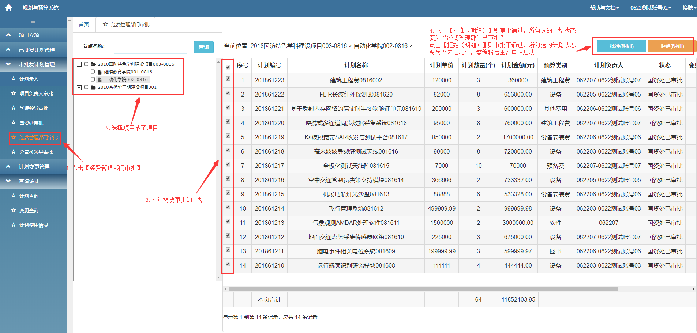

3.3.6 分管校领导审批
功能说明：分管校领导对“经费管理部门已审批”的项目计划进行审批(通过/拒绝)
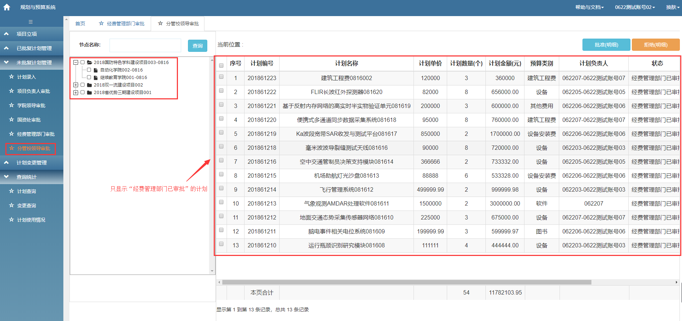
- 点击【详情】按钮查看计划详情
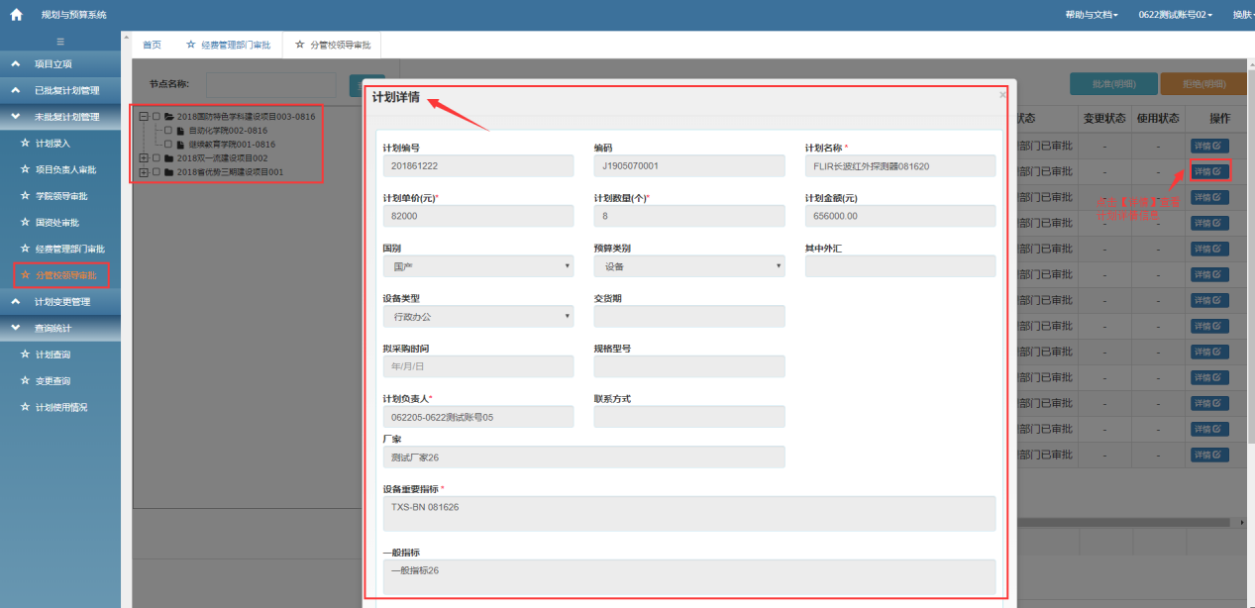
- 审批计划
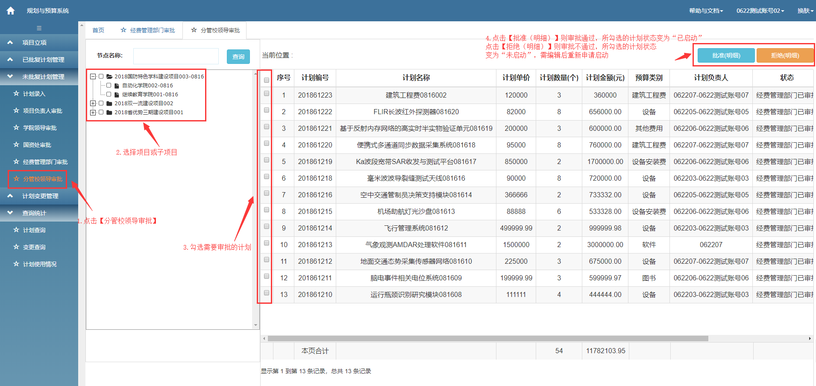

3.4 计划变更管理

3.4.1 计划变更申请
功能说明：子项目负责或子项目被授权人员可对已经启动的计划进行变更
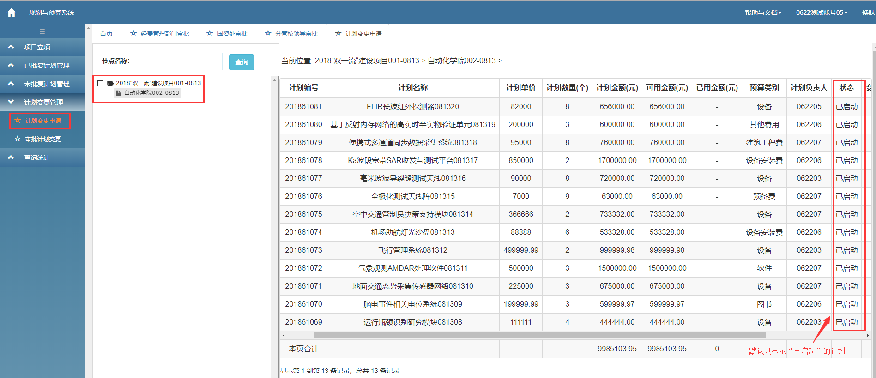
【计划变更申请】-【计划变更】
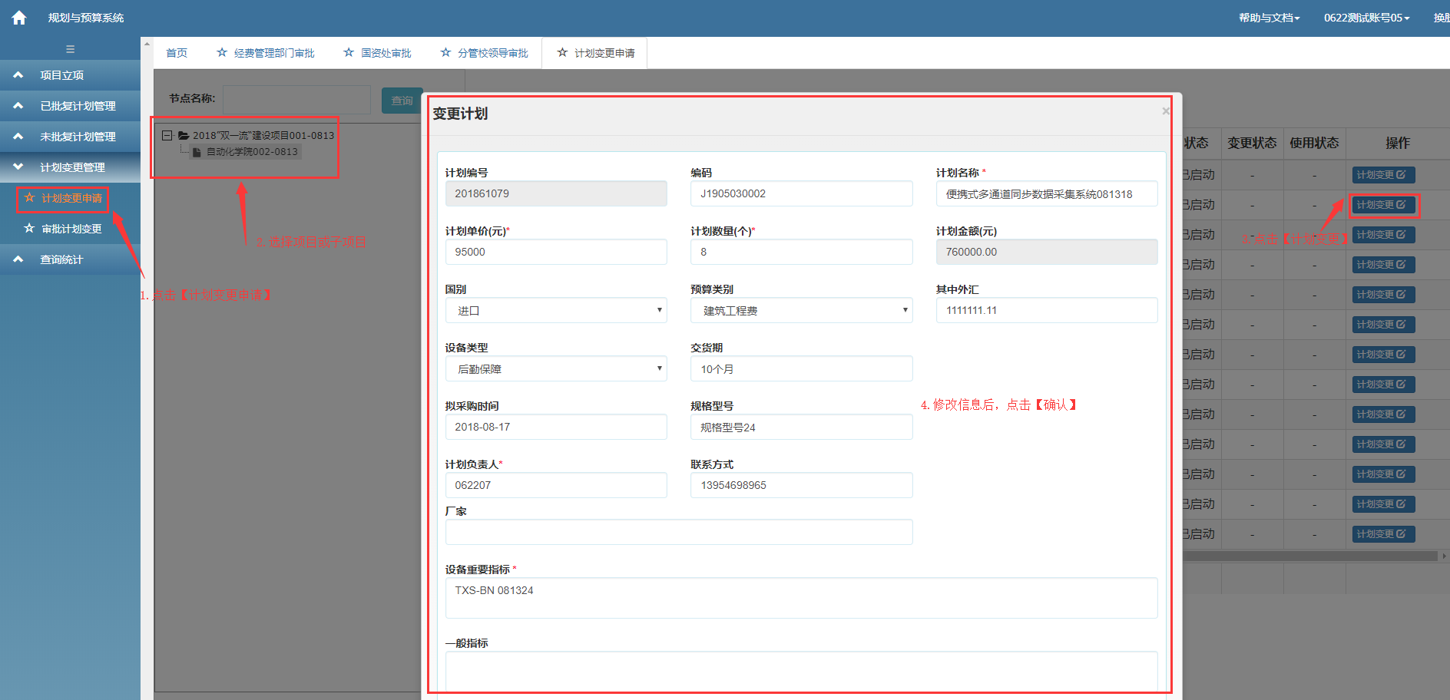
计划变更后计划“变更状态”为“申请变更”，可点击【变更详情】查看计划变更信息
目前系统，修改【编码】【计划名称】【计划单价】【数量】【联系方式】【设备重要指标】【一般指标】【设备需要实现的功能与目标】后需【审批计划变更】；修改【国别】【预算类别】【其中外汇】【设备类型】【交货期】【拟采购日期】【规格型号】【计划负责人】【厂家】【备注】后保存修改信息，不需要进行【审批计划变更】
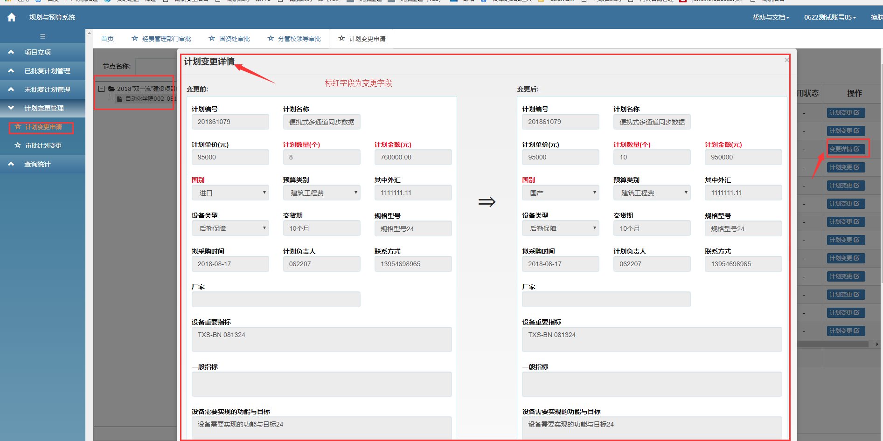

3.4.2 审批计划变更
功能说明：变更后的计划需审批后才能生效
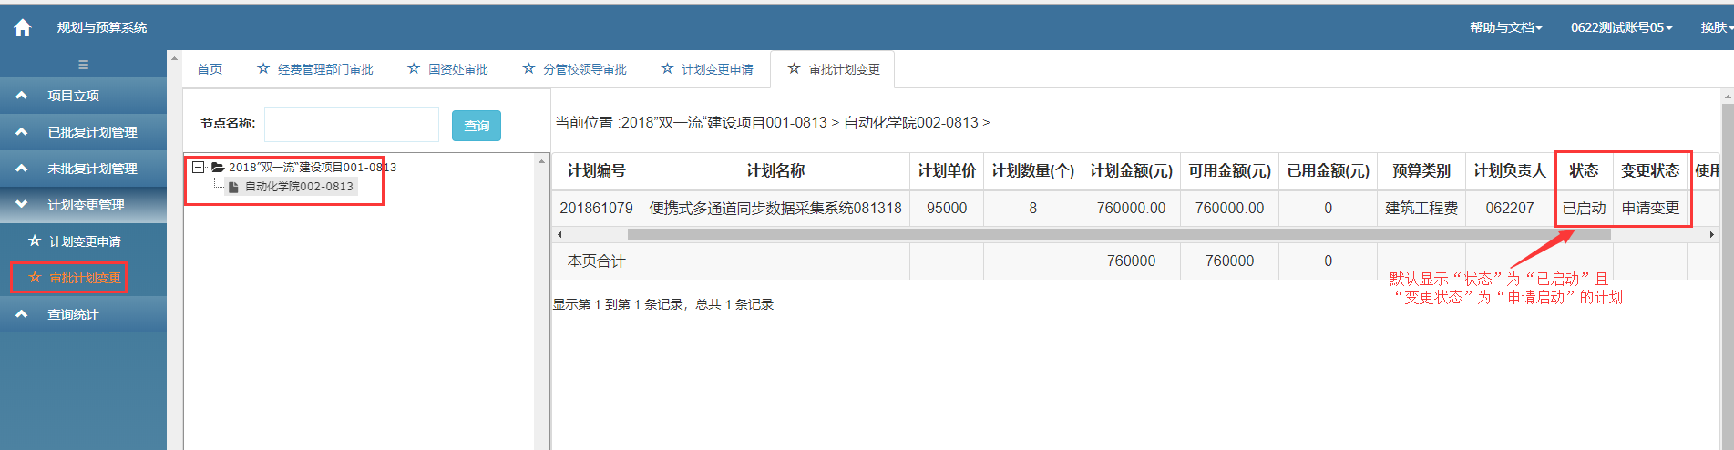
点击【审批】查看变更详情并审批
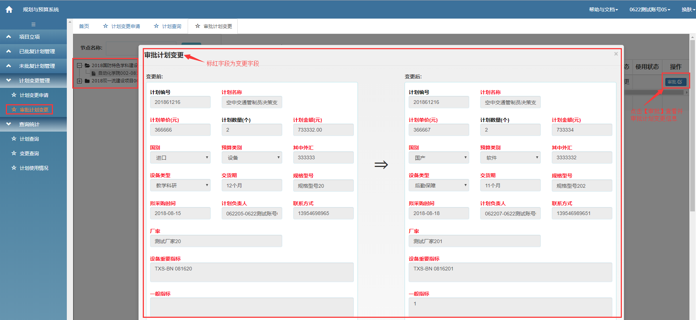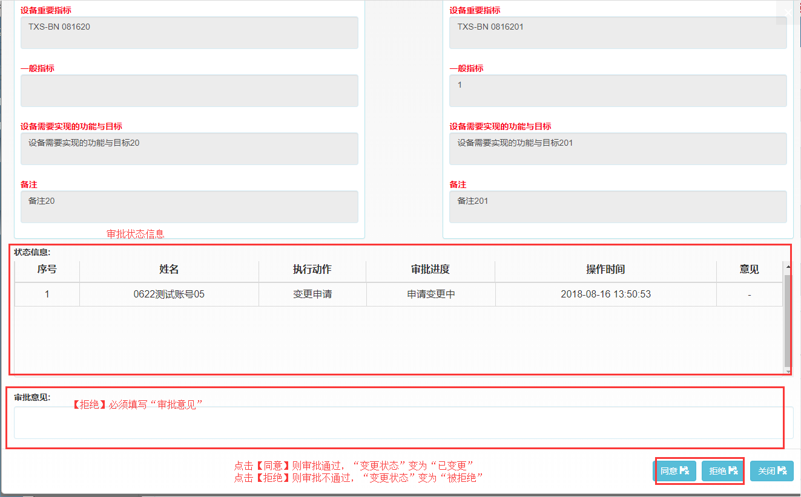

3.5 查询统计

3.5.1 计划查询
功能说明：根据节点选择查询计划的相关信息
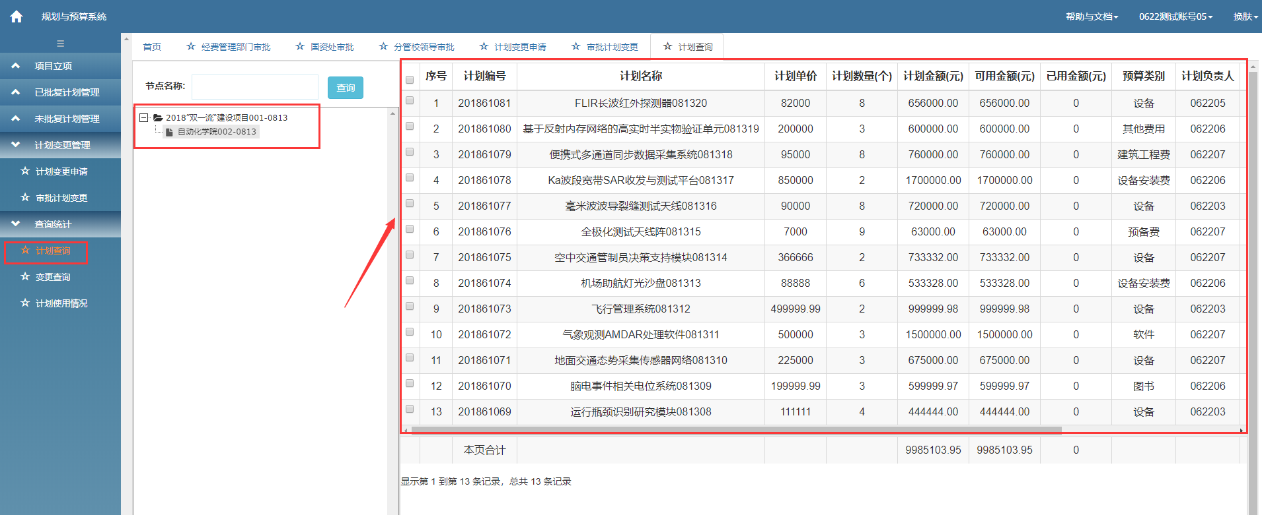
对应已经变更的计划，可查看具体【变更详情】
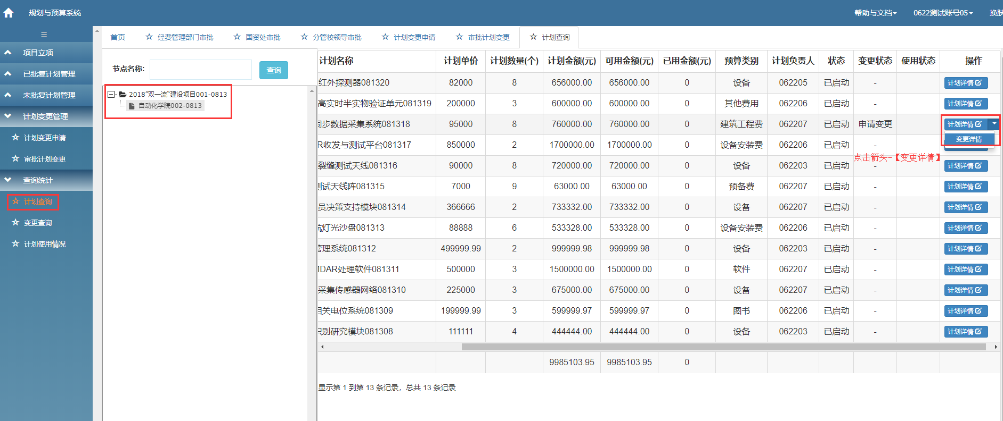
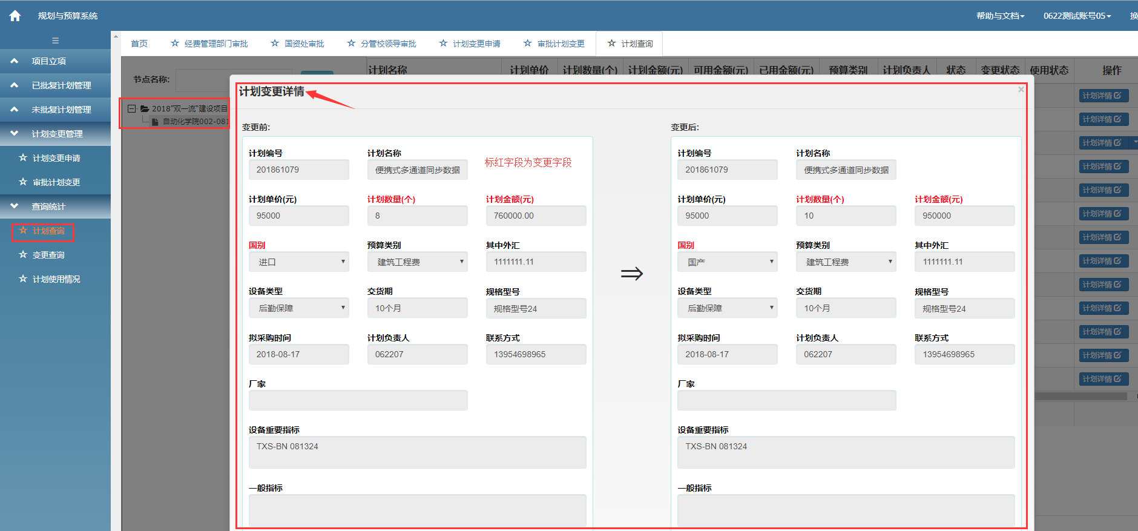

3.5.2 变更查询
功能说明：根据节点选择查询计划变更的相关信息
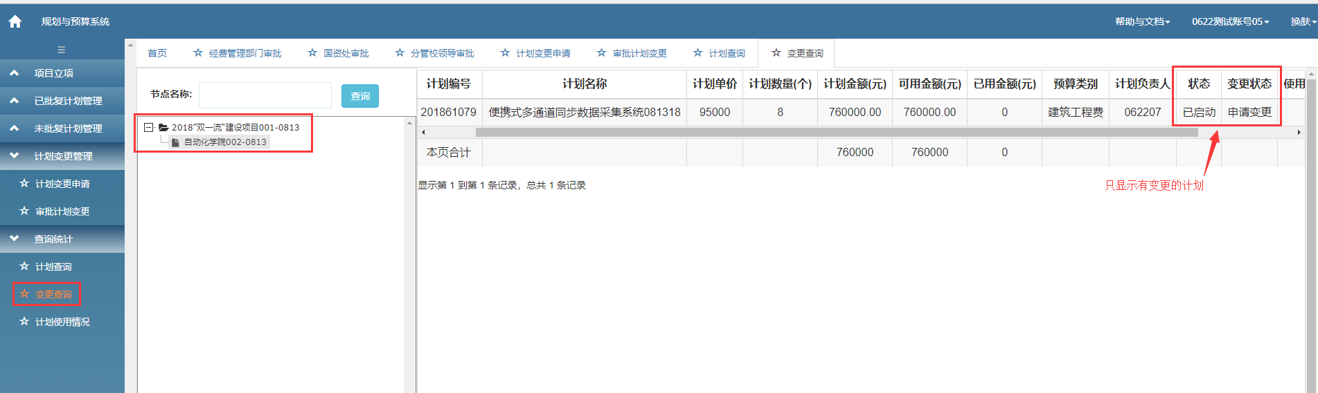
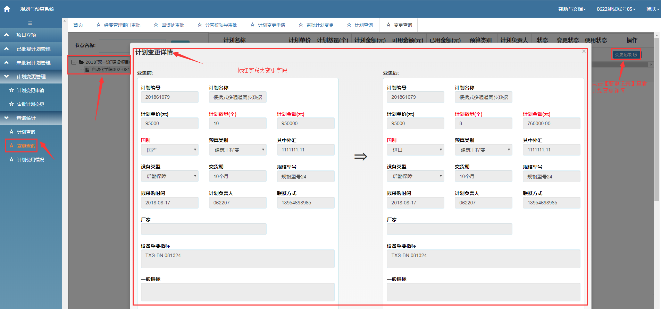

4.物资采购管理系统

4.1采购申请
采购申请流程：
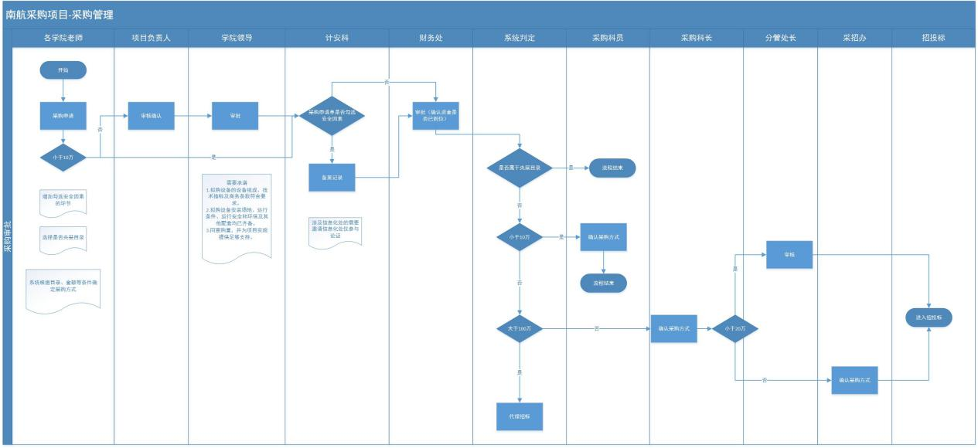

4.1.1编辑采购申请
功能说明：各单位采购经办人提出，是后续审批、执行的依据
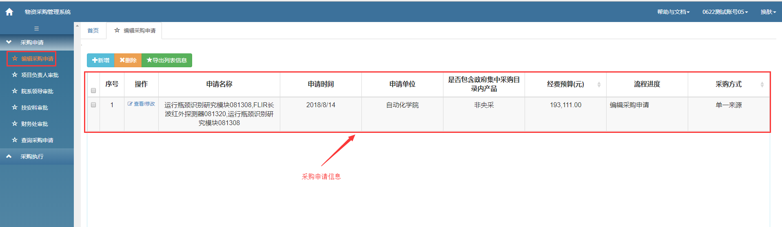
- 【新增】采购申请
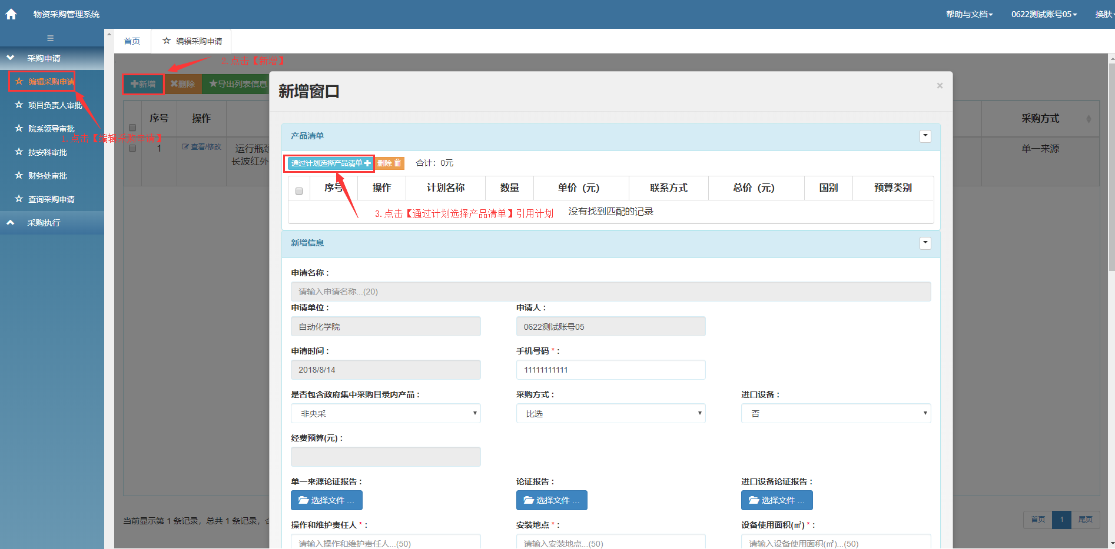
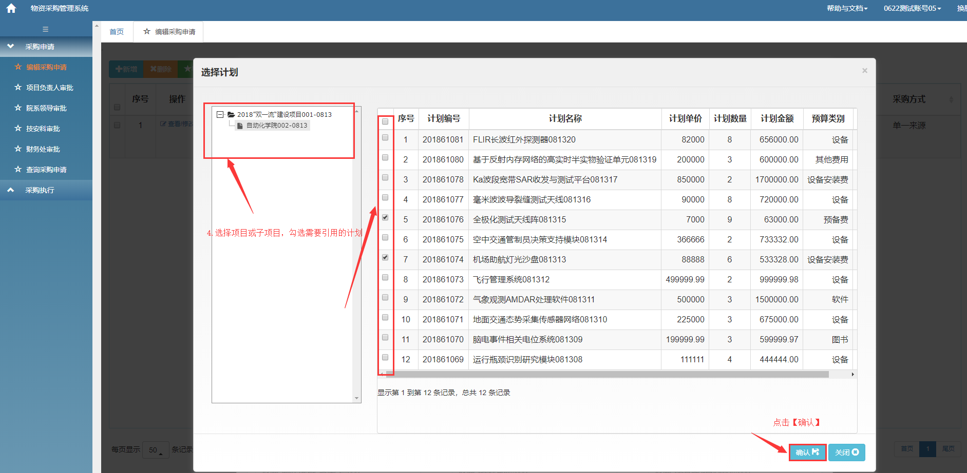
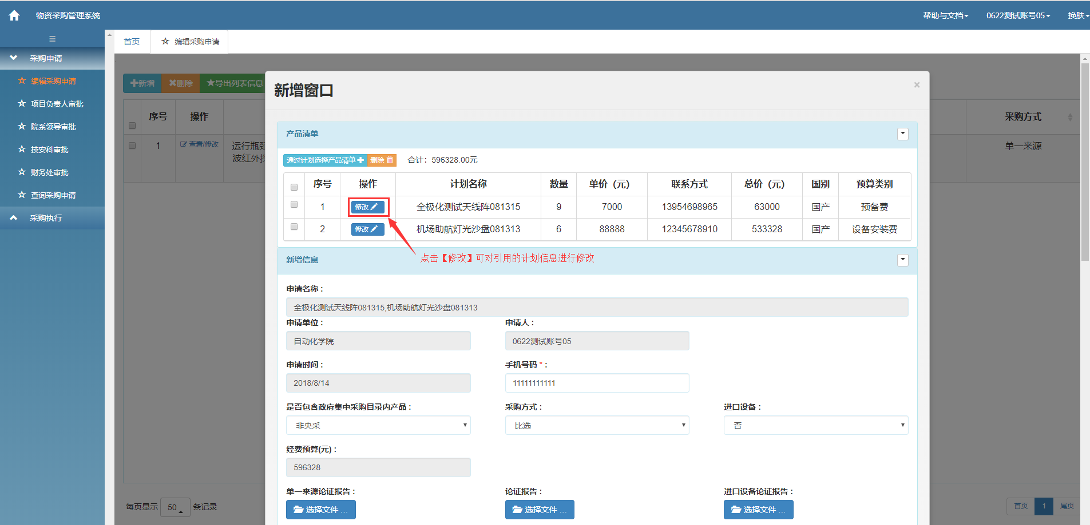
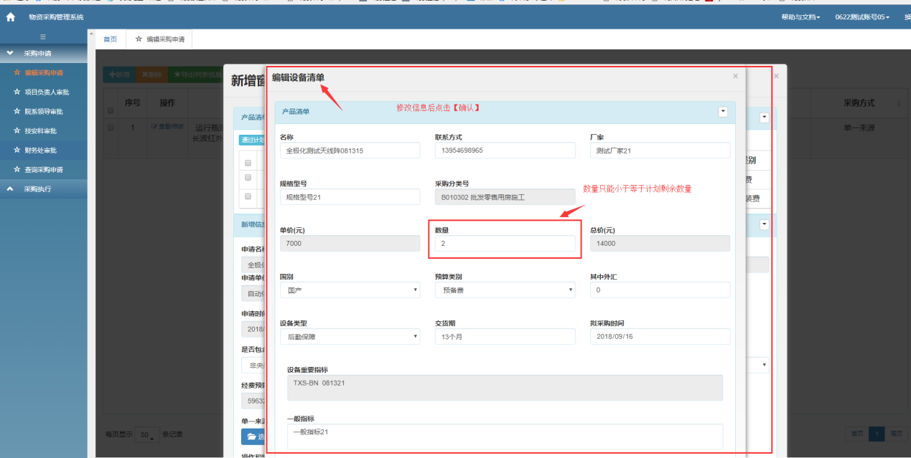
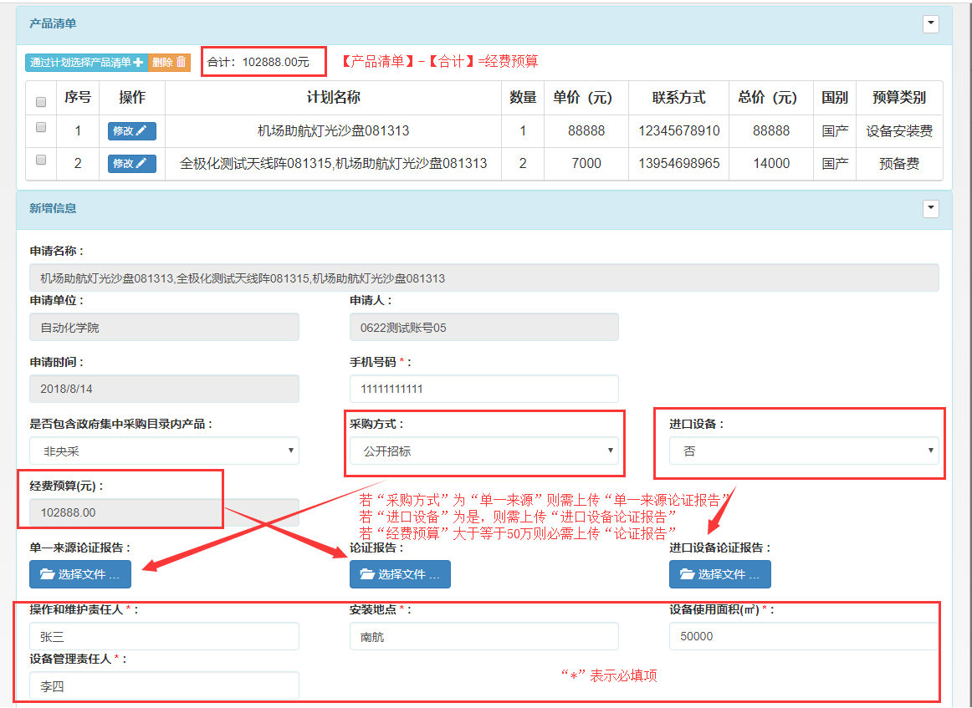
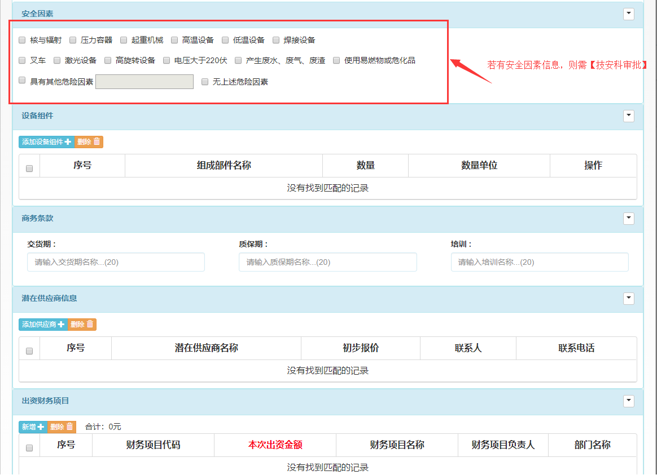
- 【查看/修改】采购申请
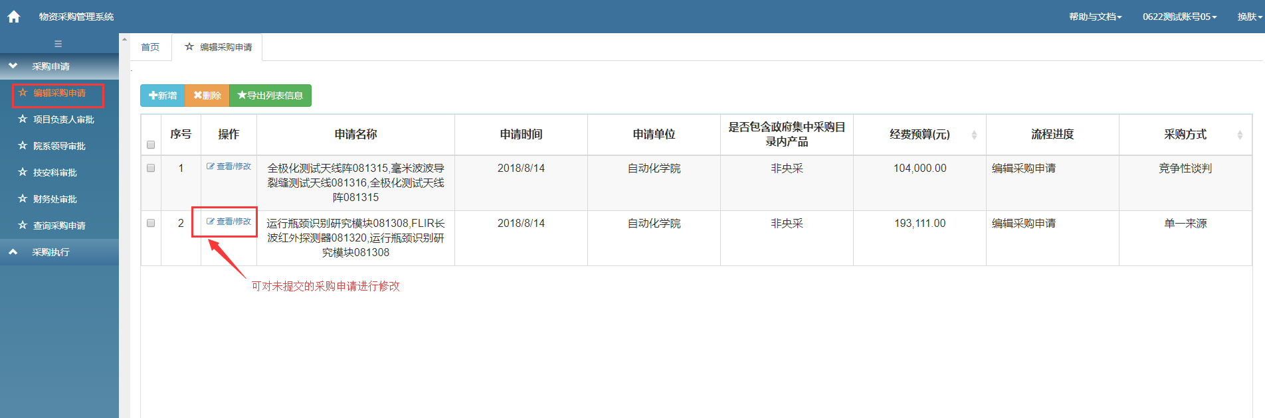
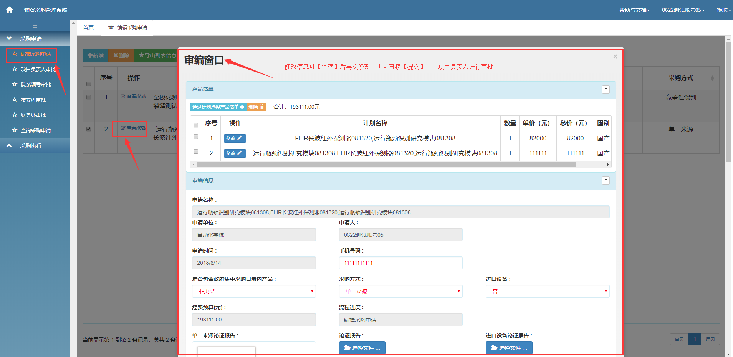
- 【删除】采购申请
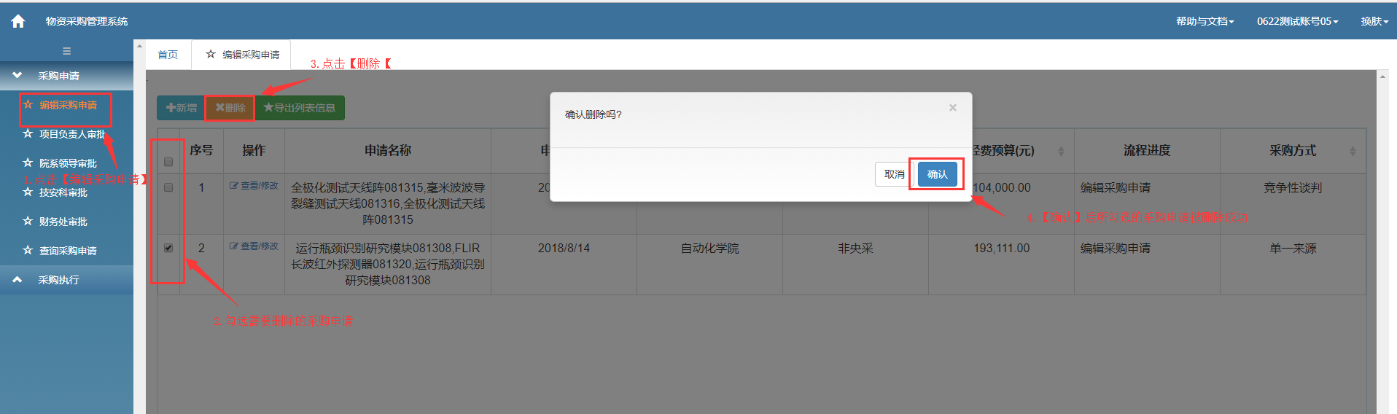
- 导出采购申请信息
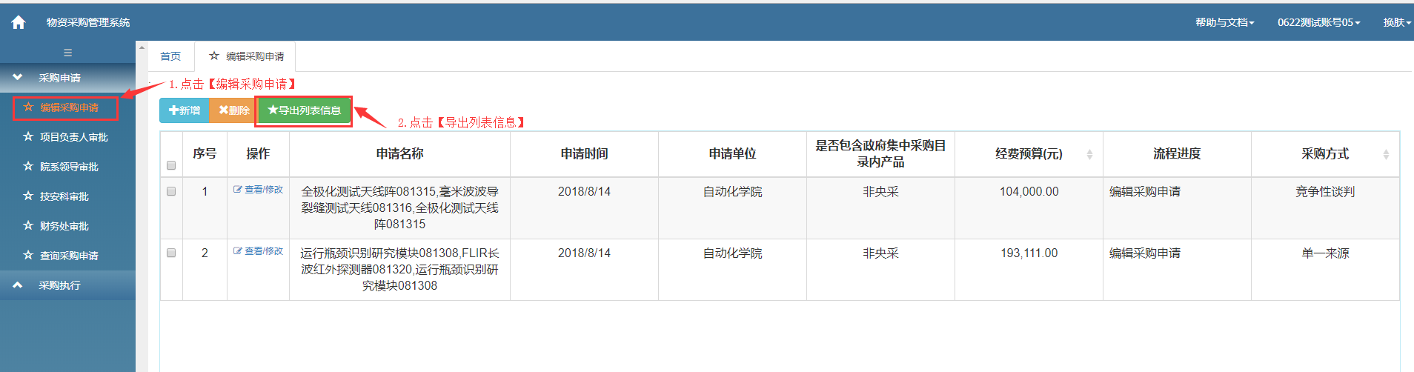
导出后的采购申请信息
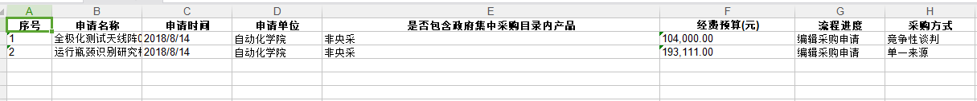

4.1.2项目负责人审批
功能说明：项目负责人对提交的大于等于10万的采购申请进行审批
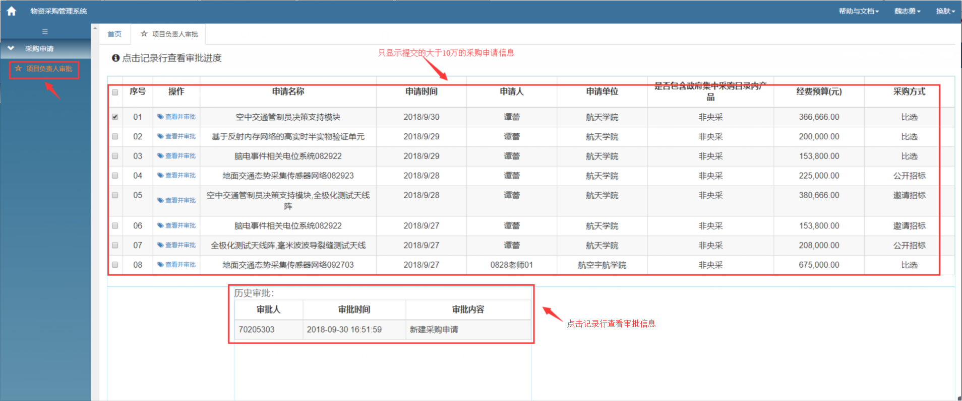
点击【查看并审批】进行审批
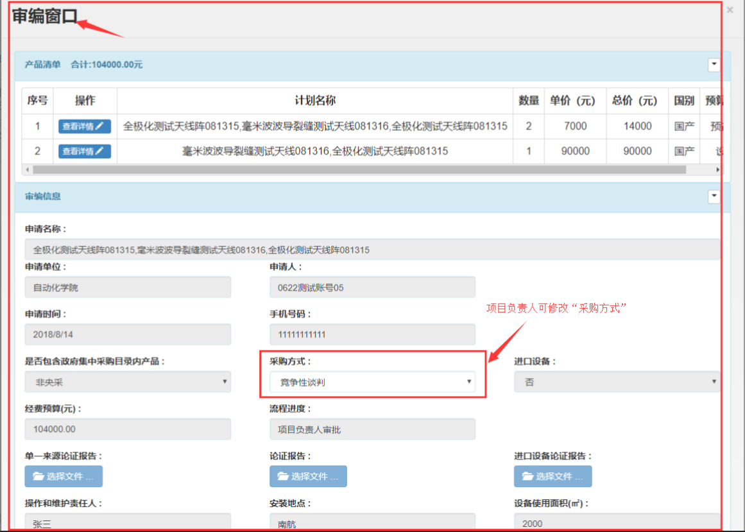
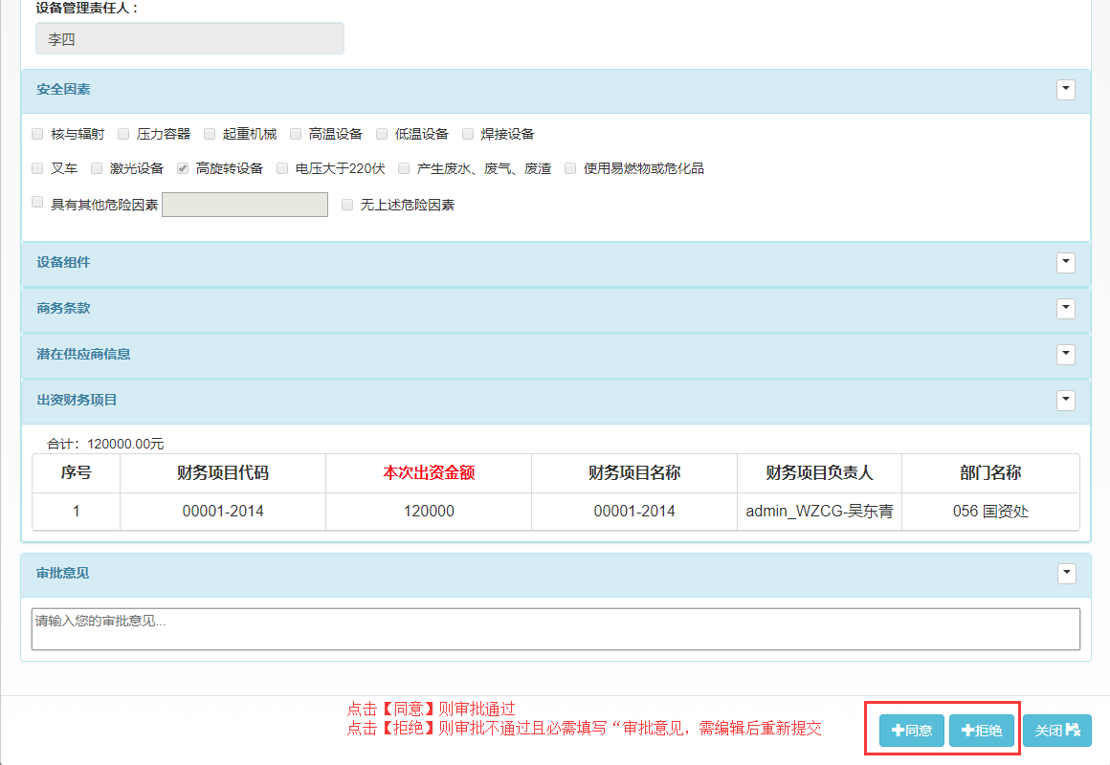

4.1.3院系领导审批
功能说明：申请人所在院系领导需对大于等于10万且项目负责人审批通过的采购申请进行审批
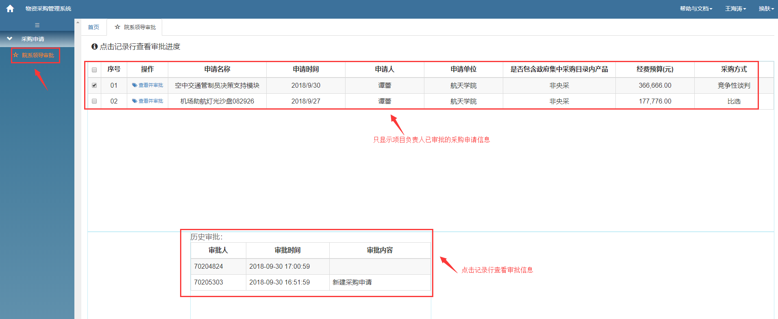
点击【查看并审批】进行审批
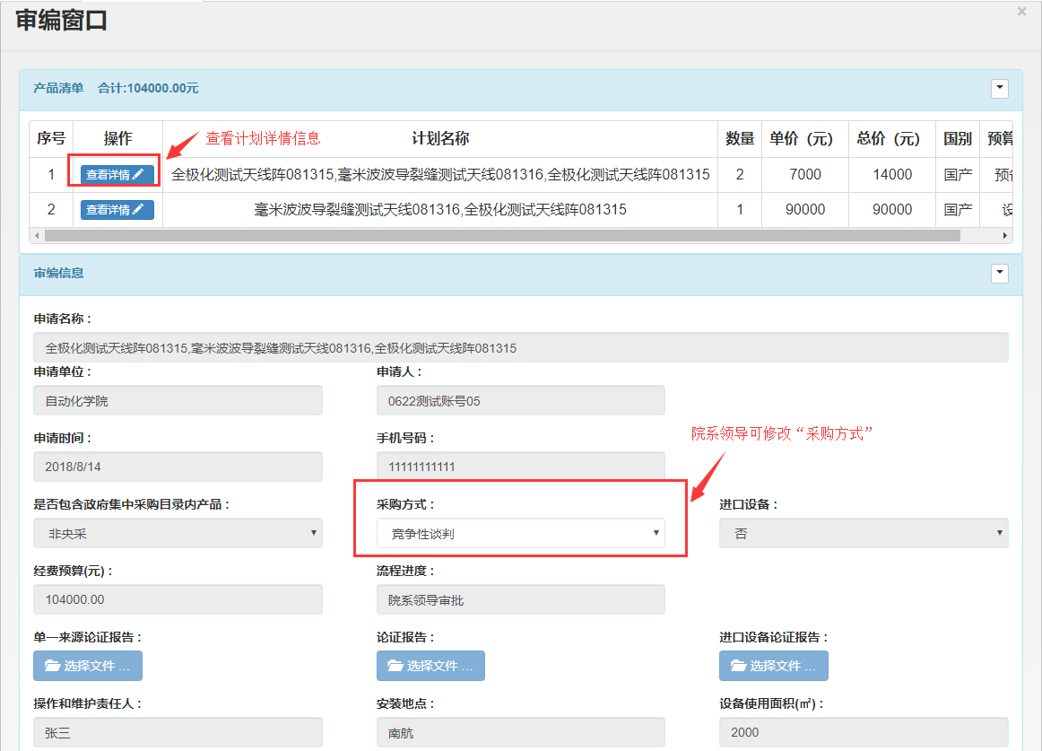
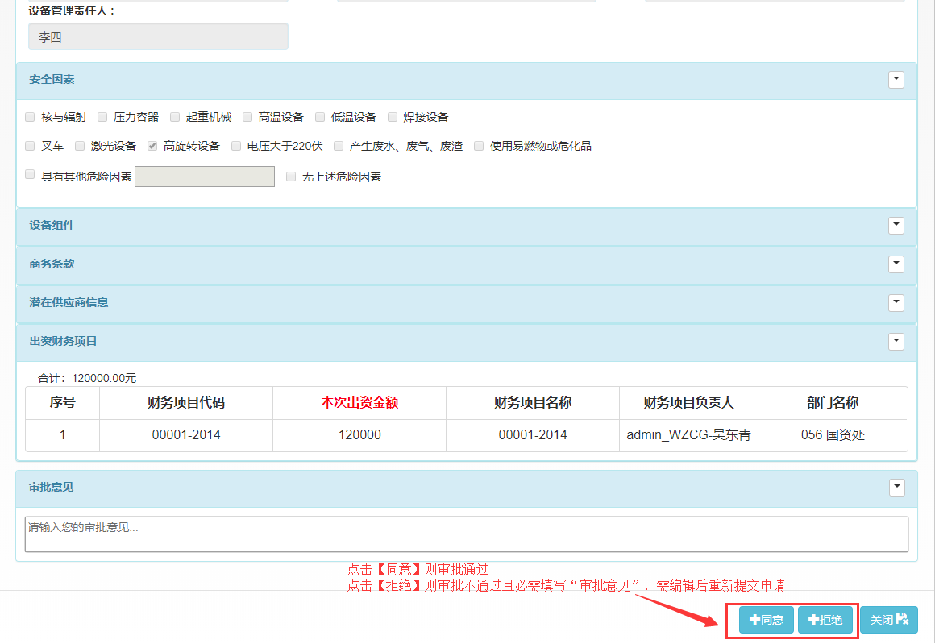

4.1.3技安科审批
功能说明：若有安全因素问题，则需技安科进行审批
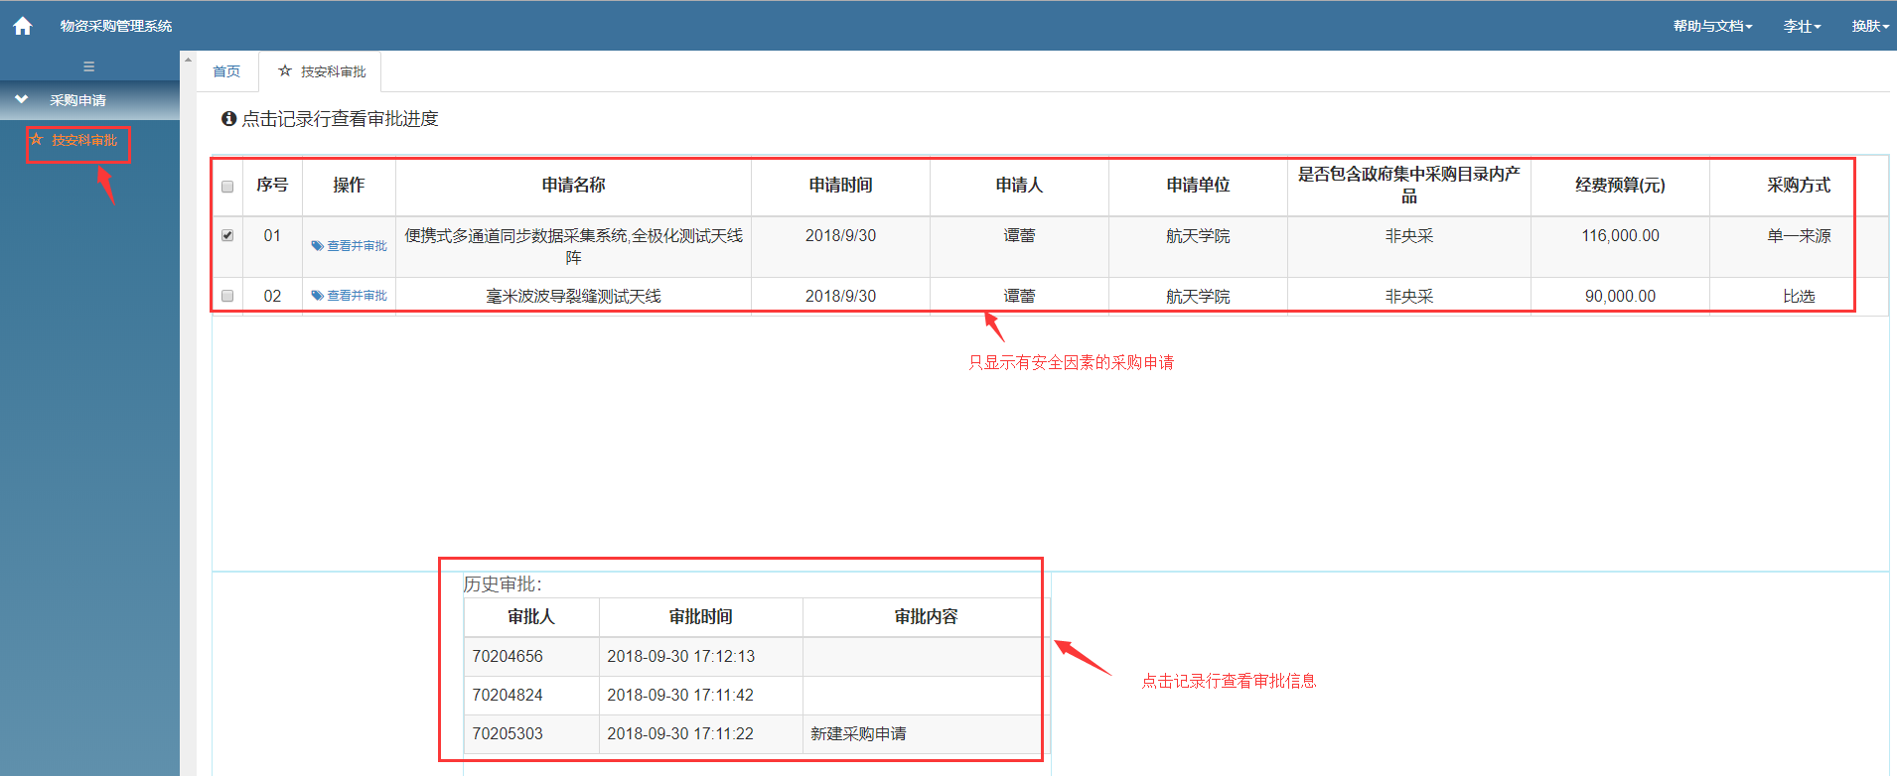
点击【查看并审批】进行审批
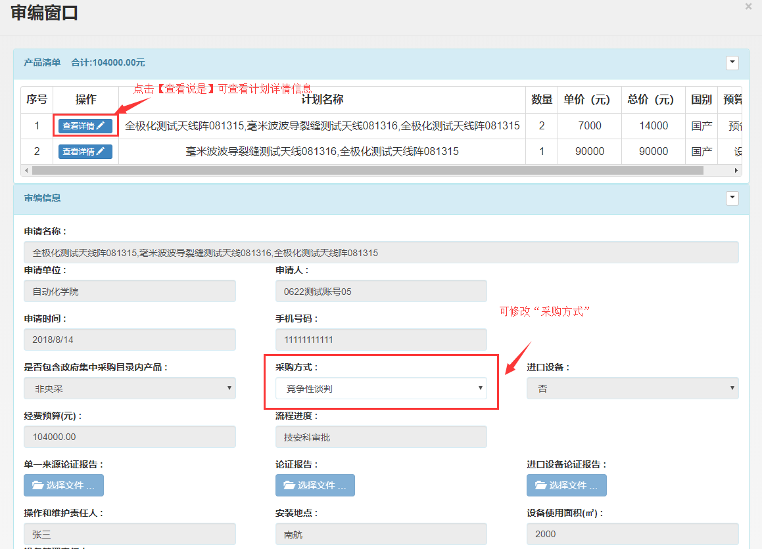
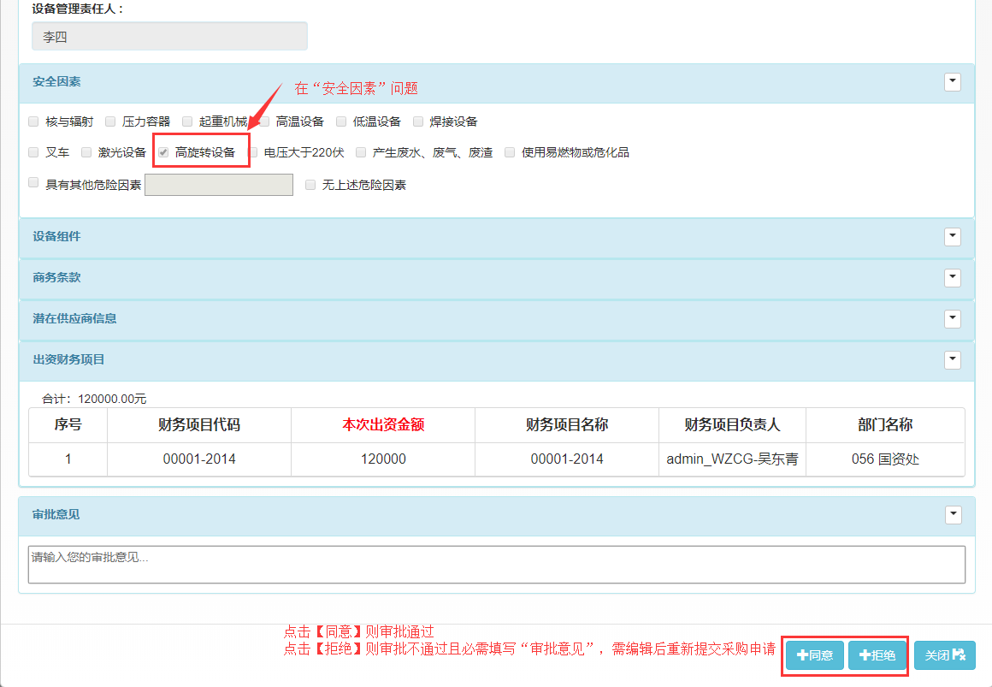

4.1.4财务处审批
功能说明：财务进行采购申请审批
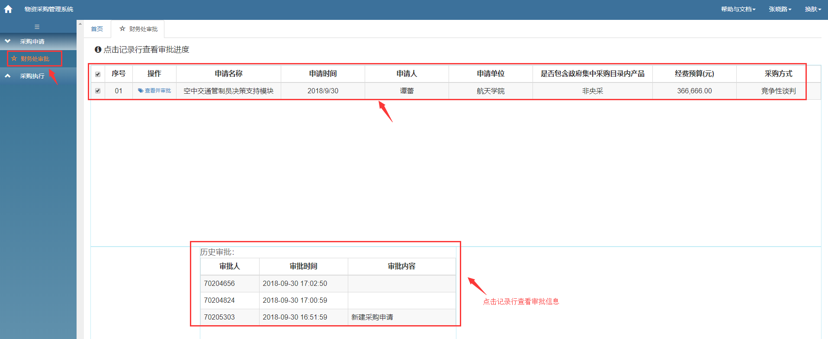
点击【查看并审批】进行审批
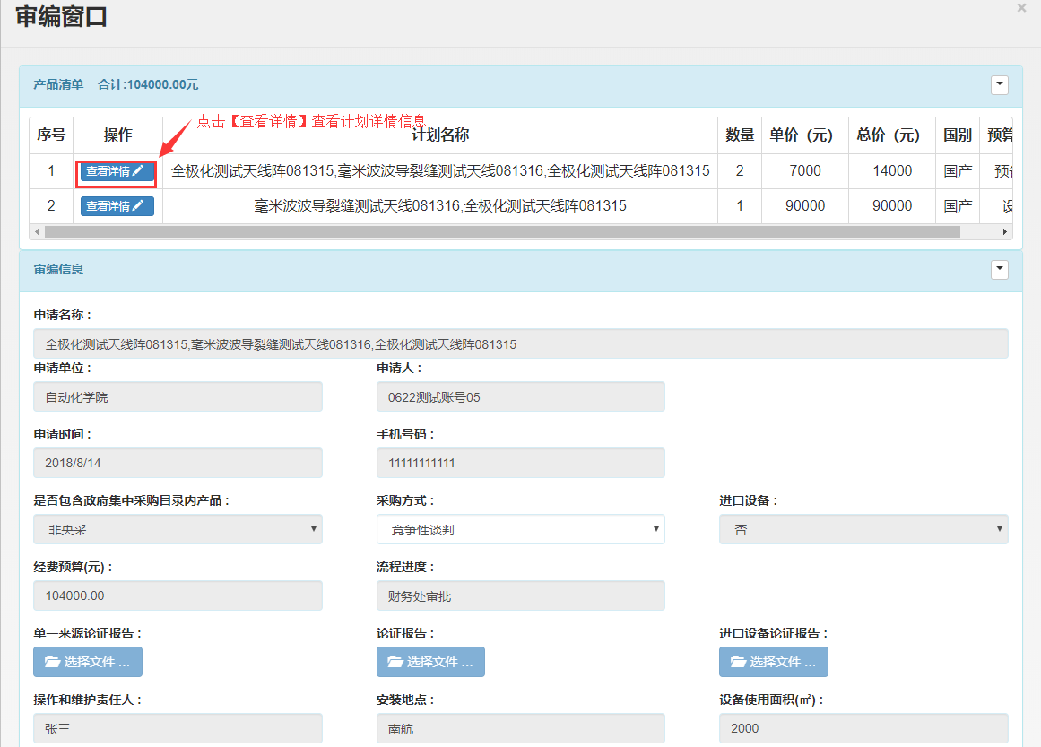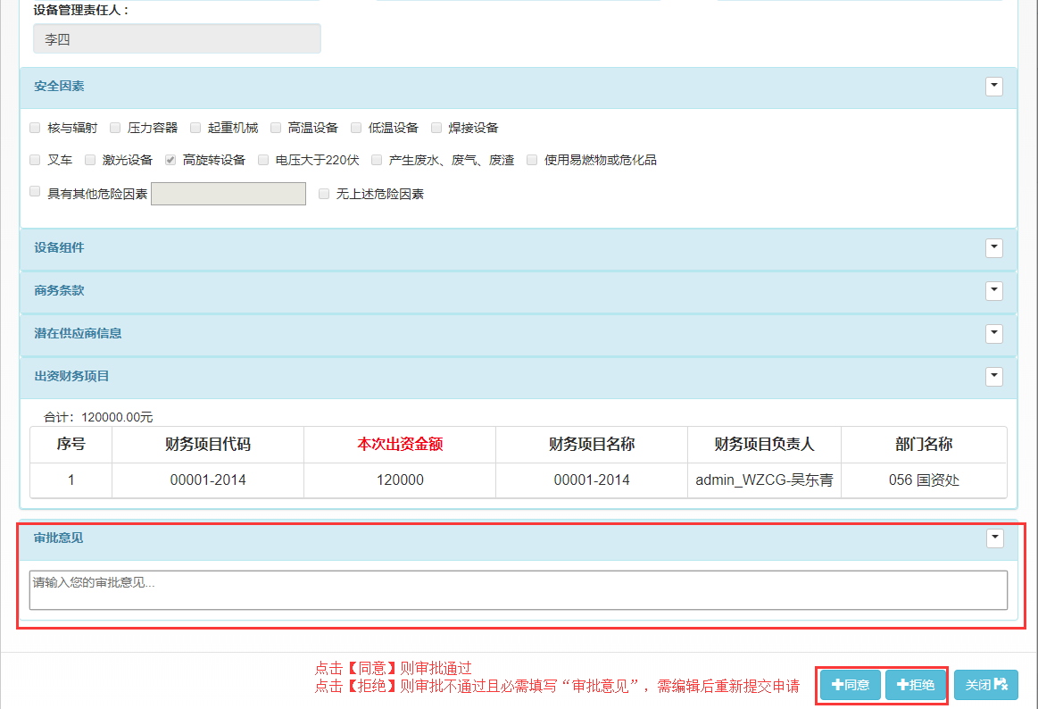

4.1.5查询采购申请
功能说明：可以查看已录入采购申请的具体信息
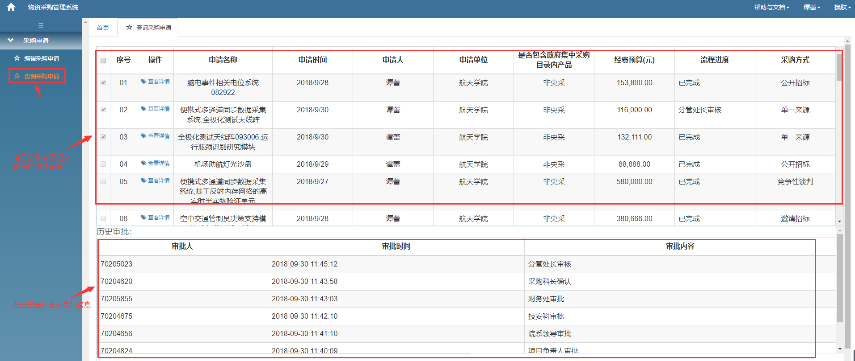
查看采购申请详情信息
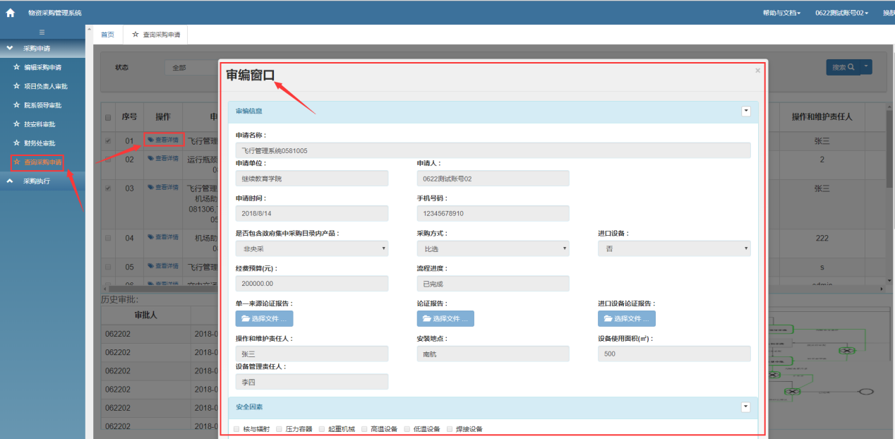

4.2采购执行

4.2.1采购科员确认
功能说明：央采、非央采且小于10万采购申请需采购科员确认，确认通过即流程结束
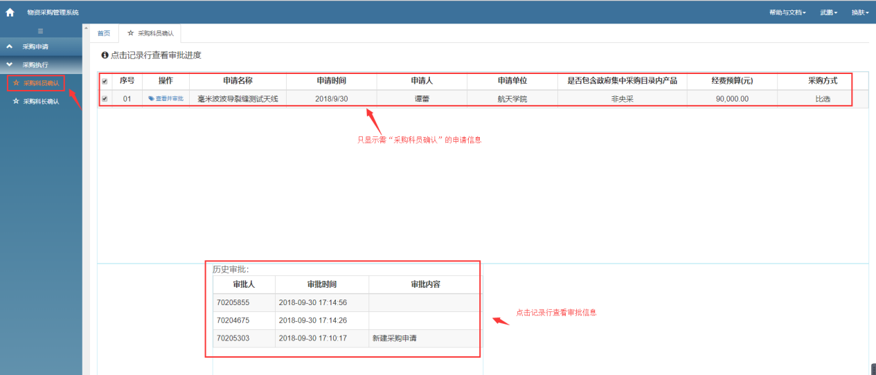
点击【查看并审批】进行审批
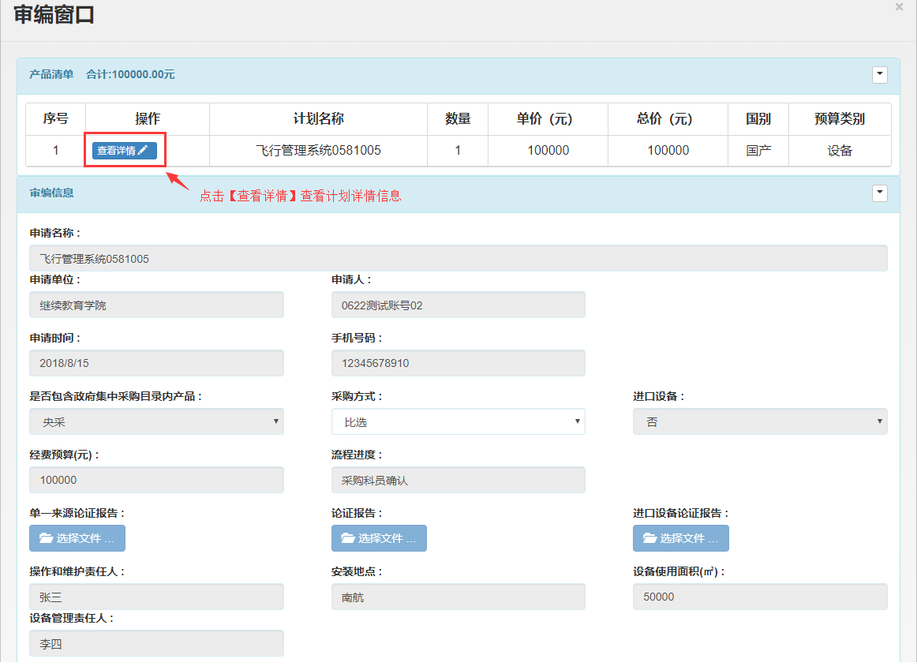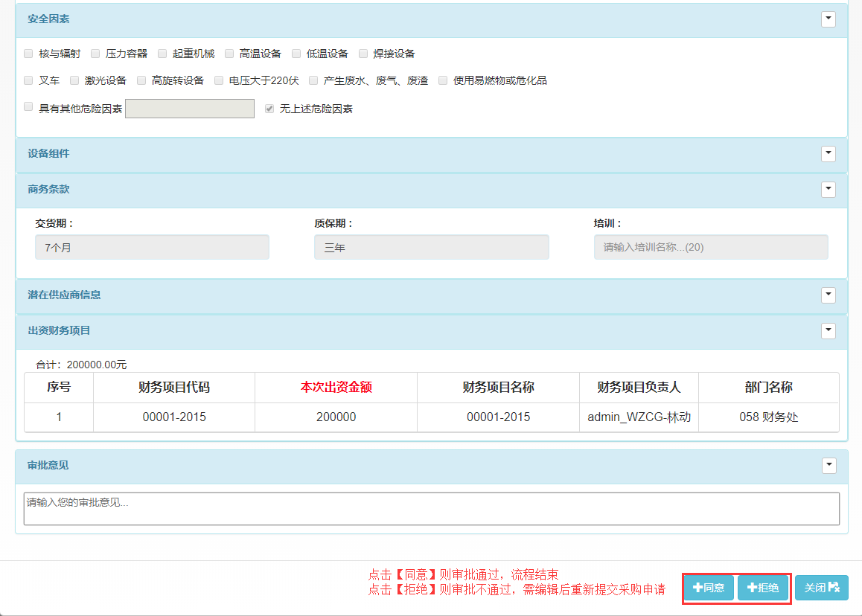

4.2.2采购科长确认
功能说明：10-100万非央采的采购申请需采购科长确认
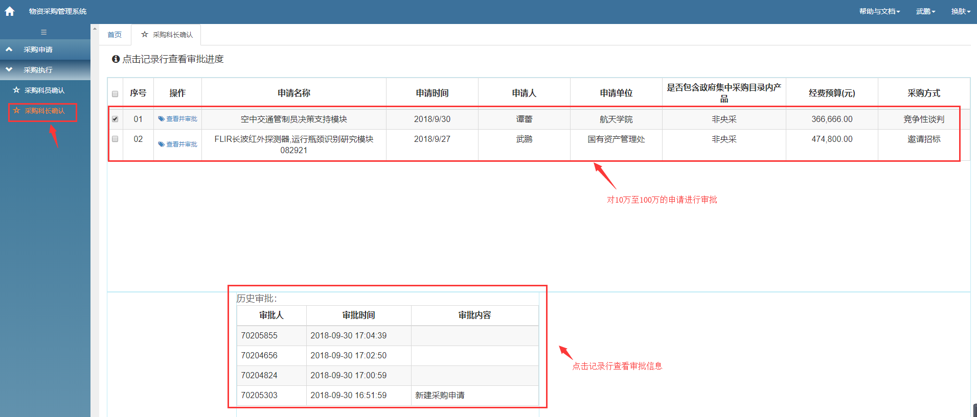
点击【查看并审批】进行审批
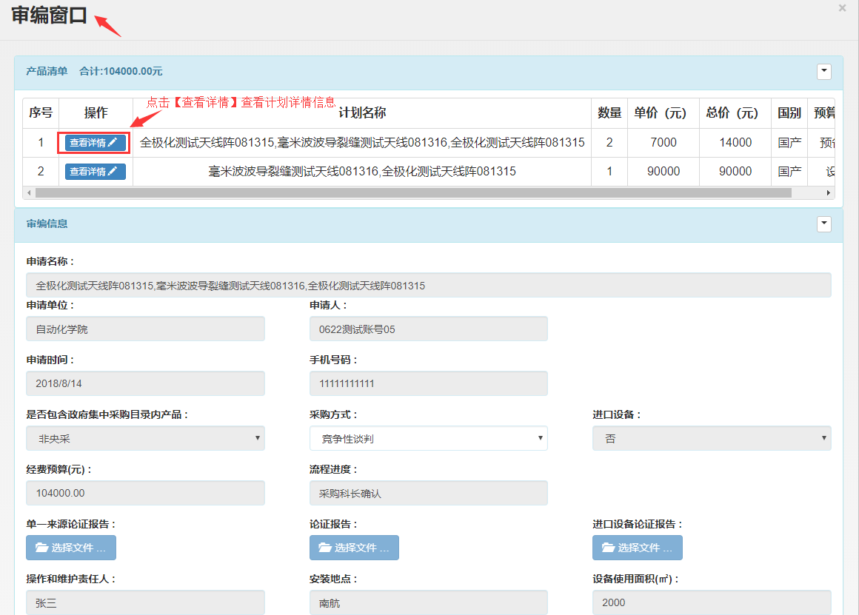
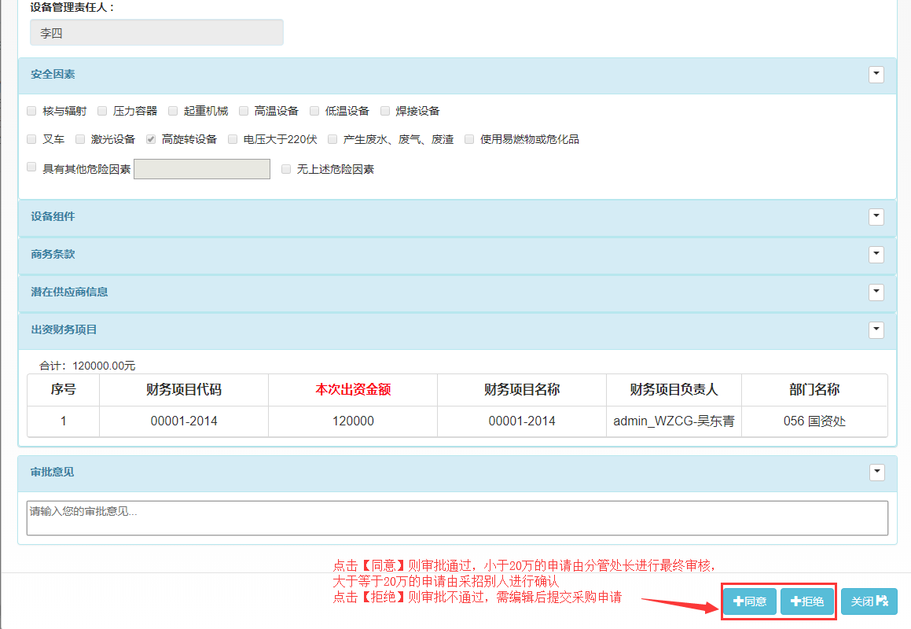

4.2.3分管处长审核
功能说明：10万-20万非央采的采购申请需分管处长进行审核
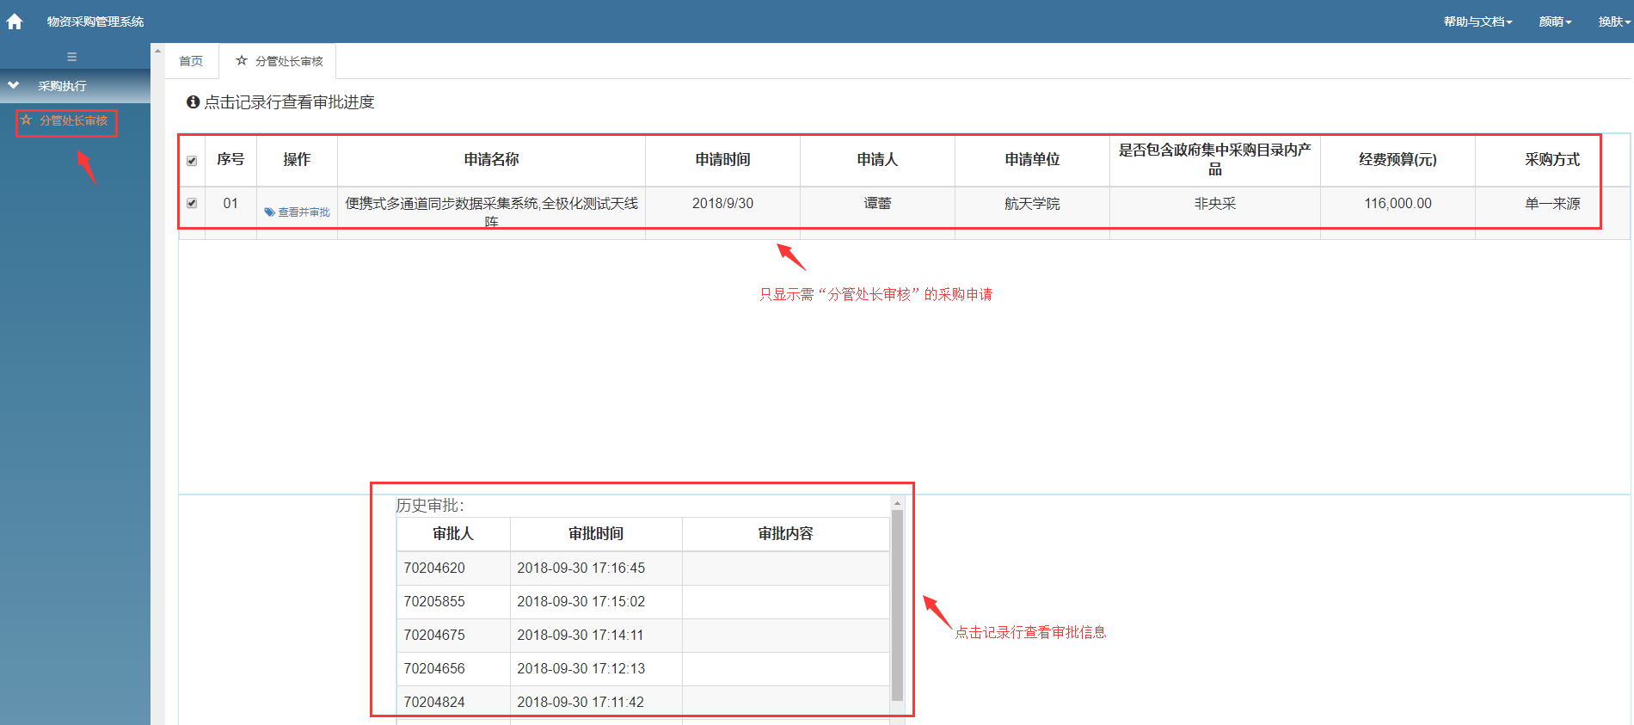
点击【查看并审批】进行审批
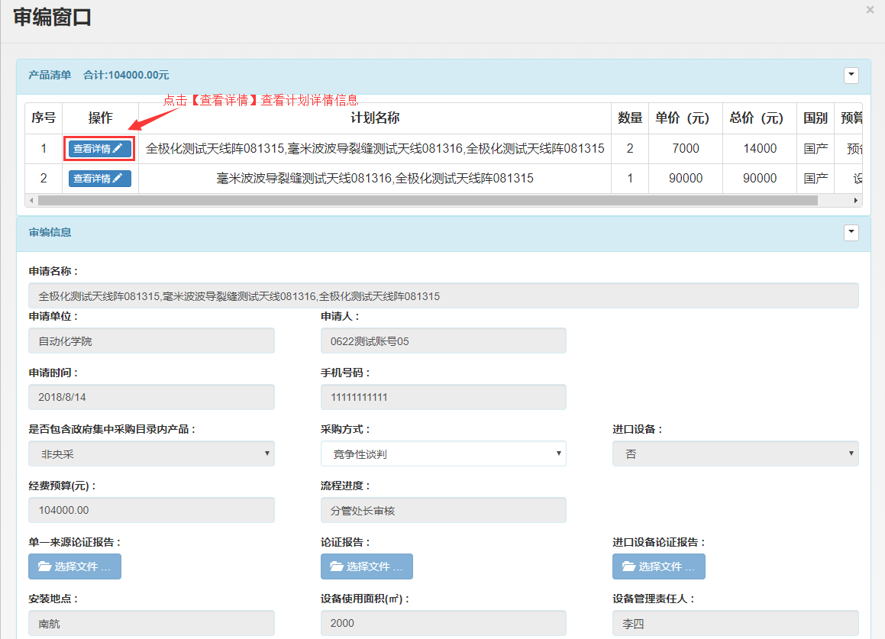
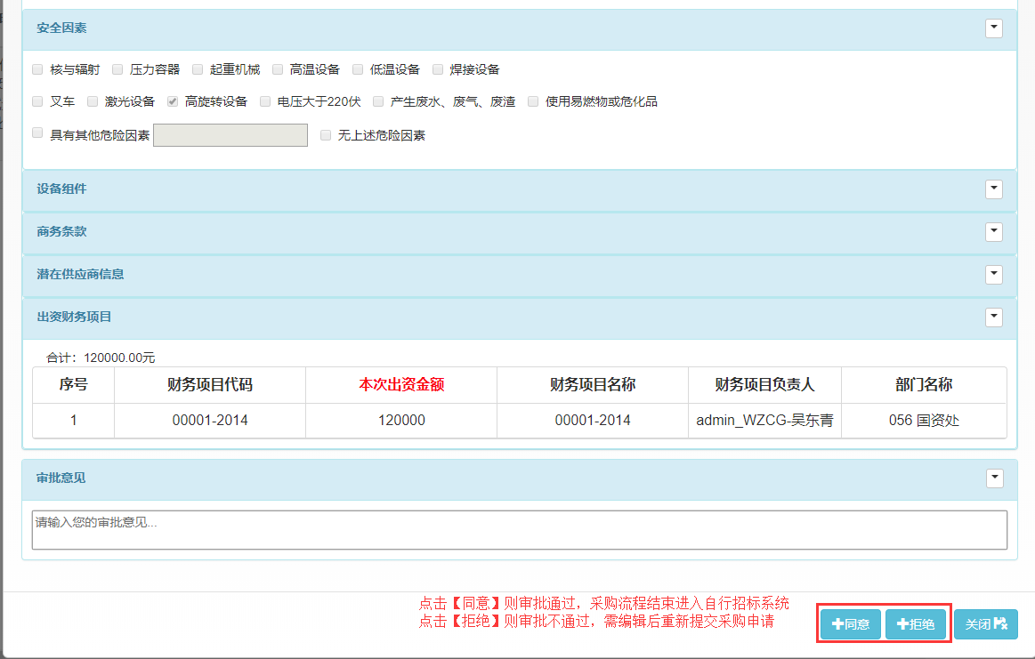

4.2.4采招办确认
功能说明：20万-100万非央采的采购申请需采招办确认
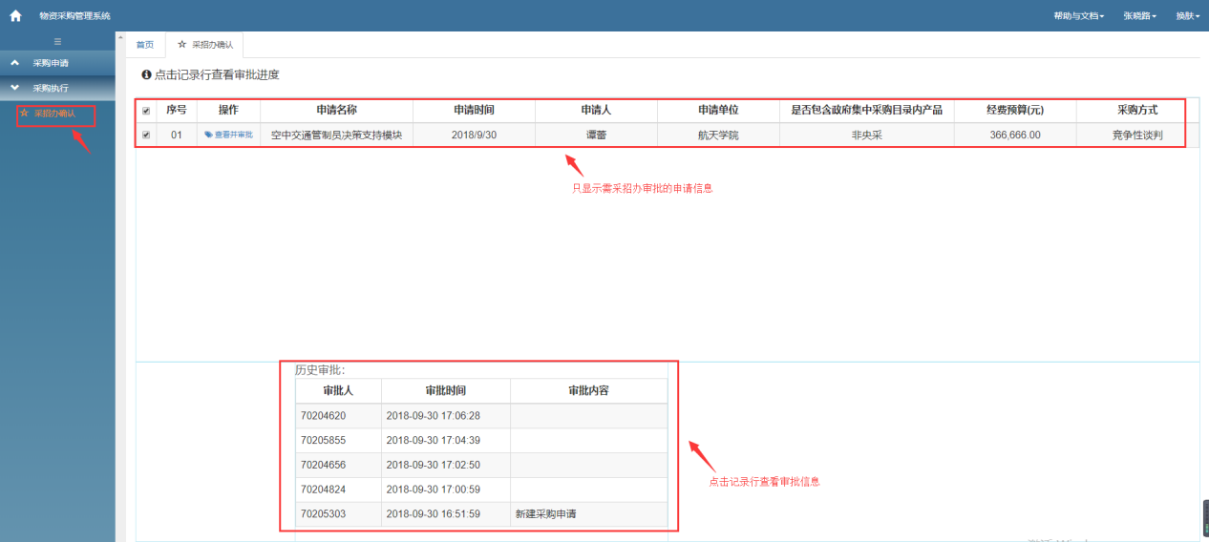
点击【查看并审批】进行审批
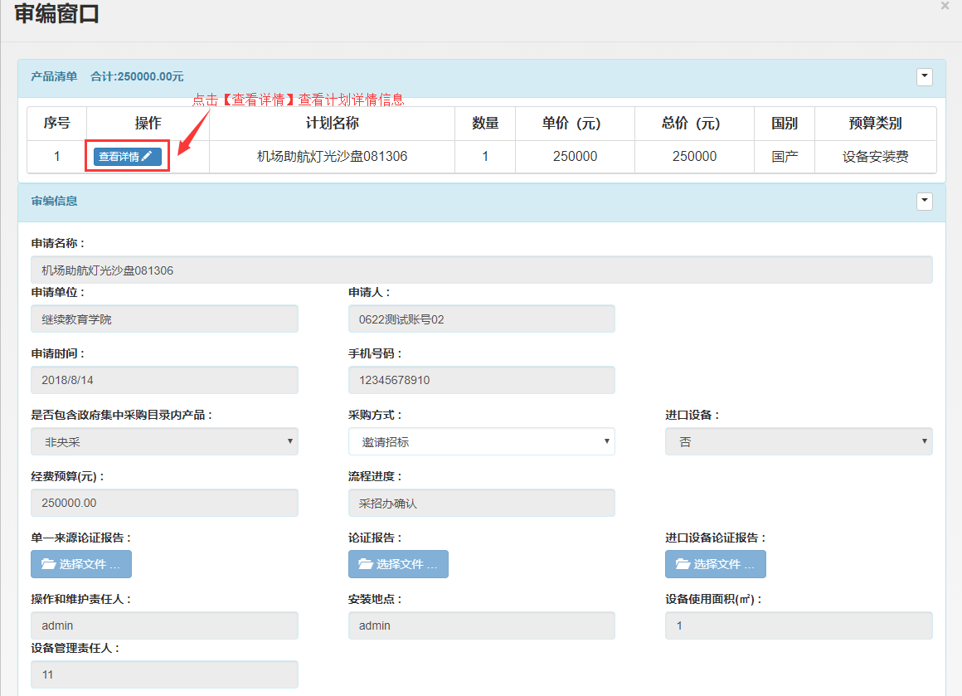
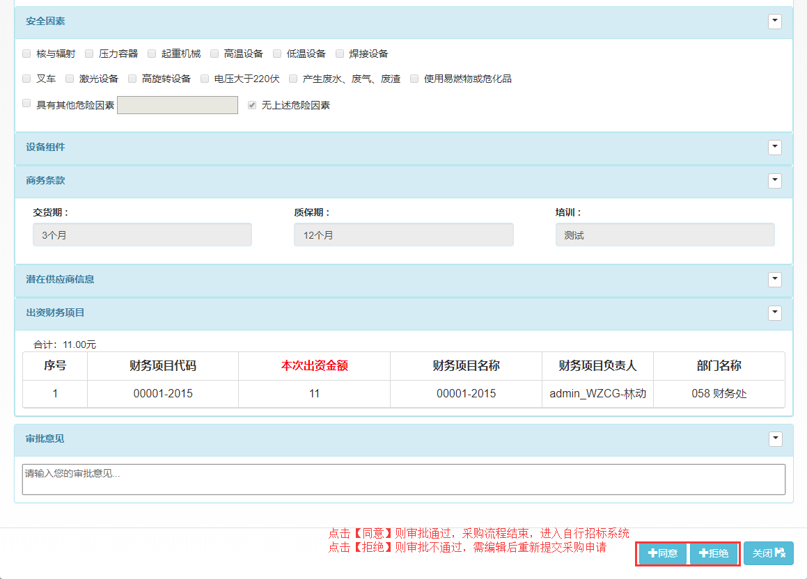

5.自行采购管理系统

5.1招标任务管理

5.1.1 提交招标任务
功能说明：经办人确认本次招标内容，包含开标时间、招标公告、招标文件等
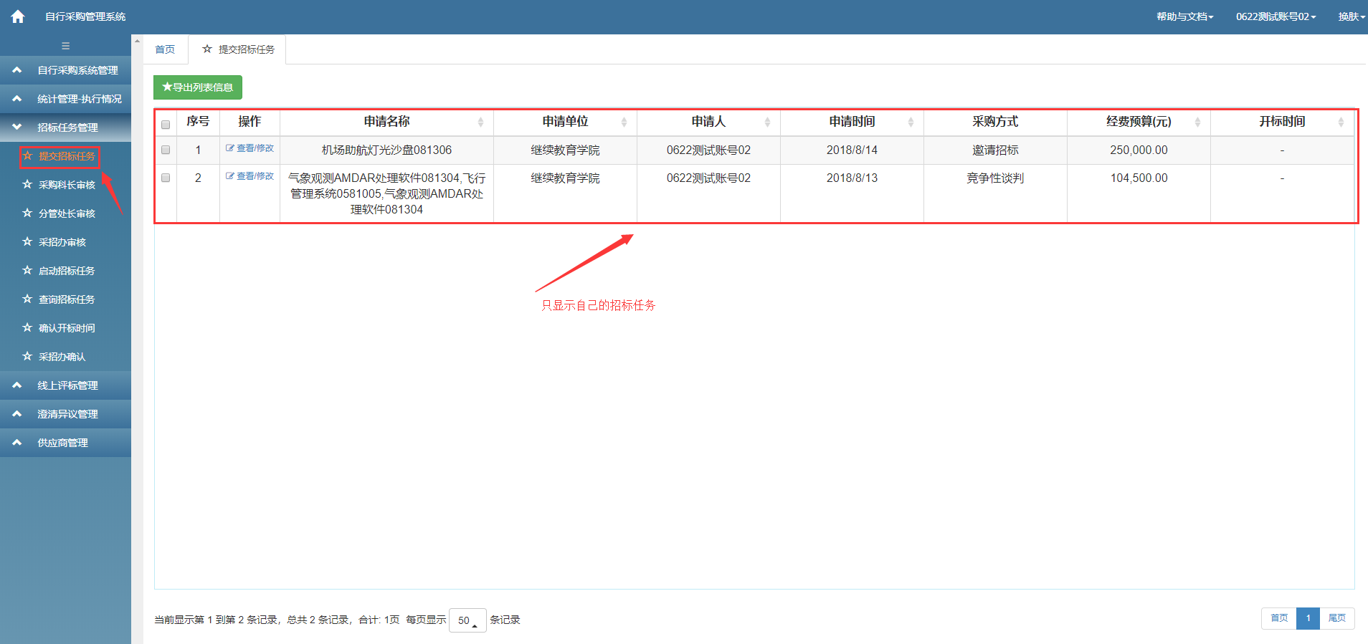
点击【查看/修改】，填写开标时间，提交招标任务
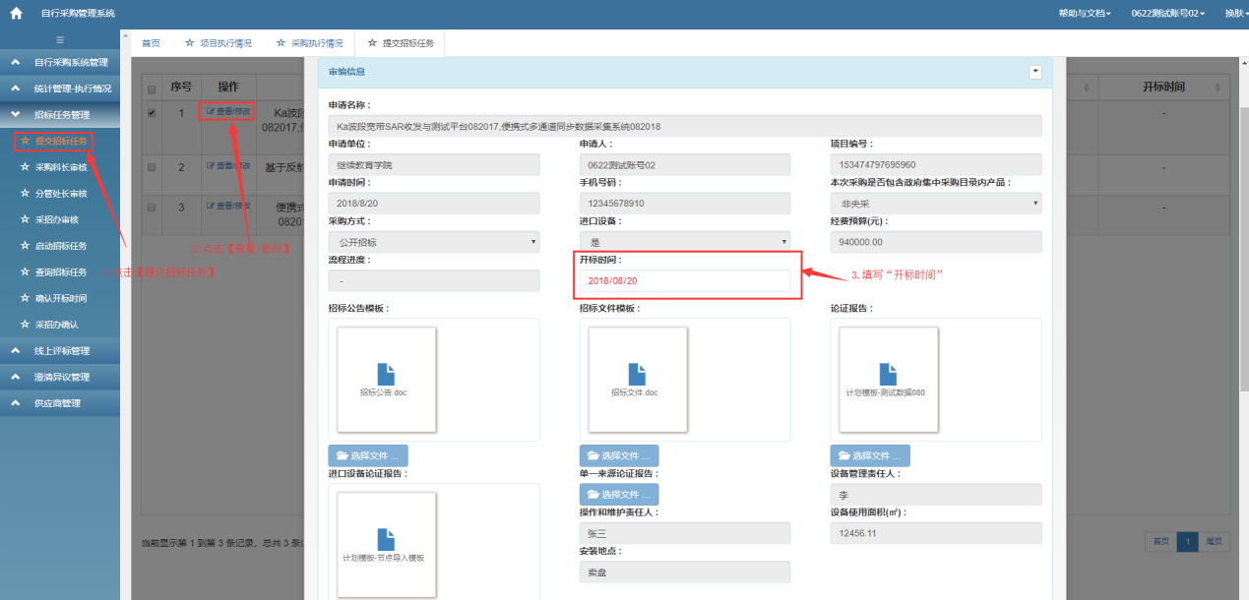
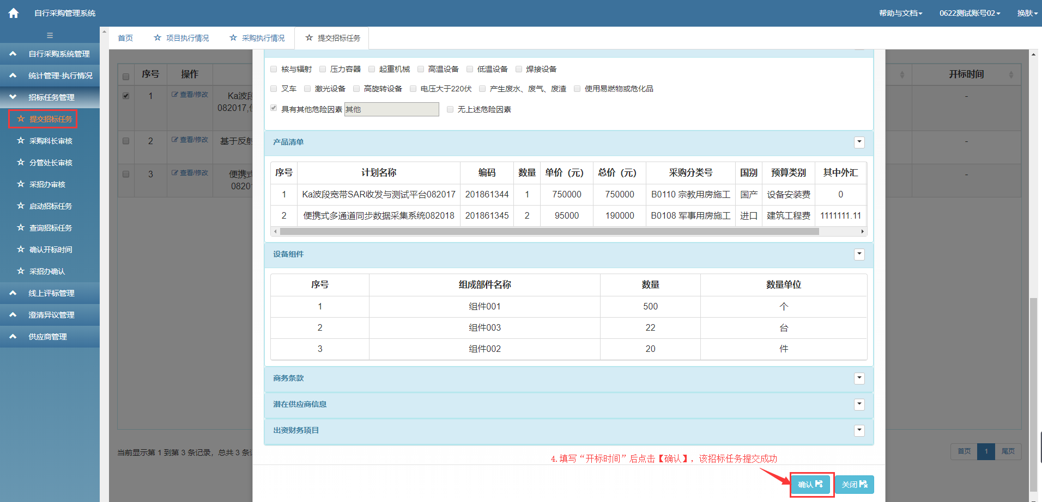
导出招标任务信息
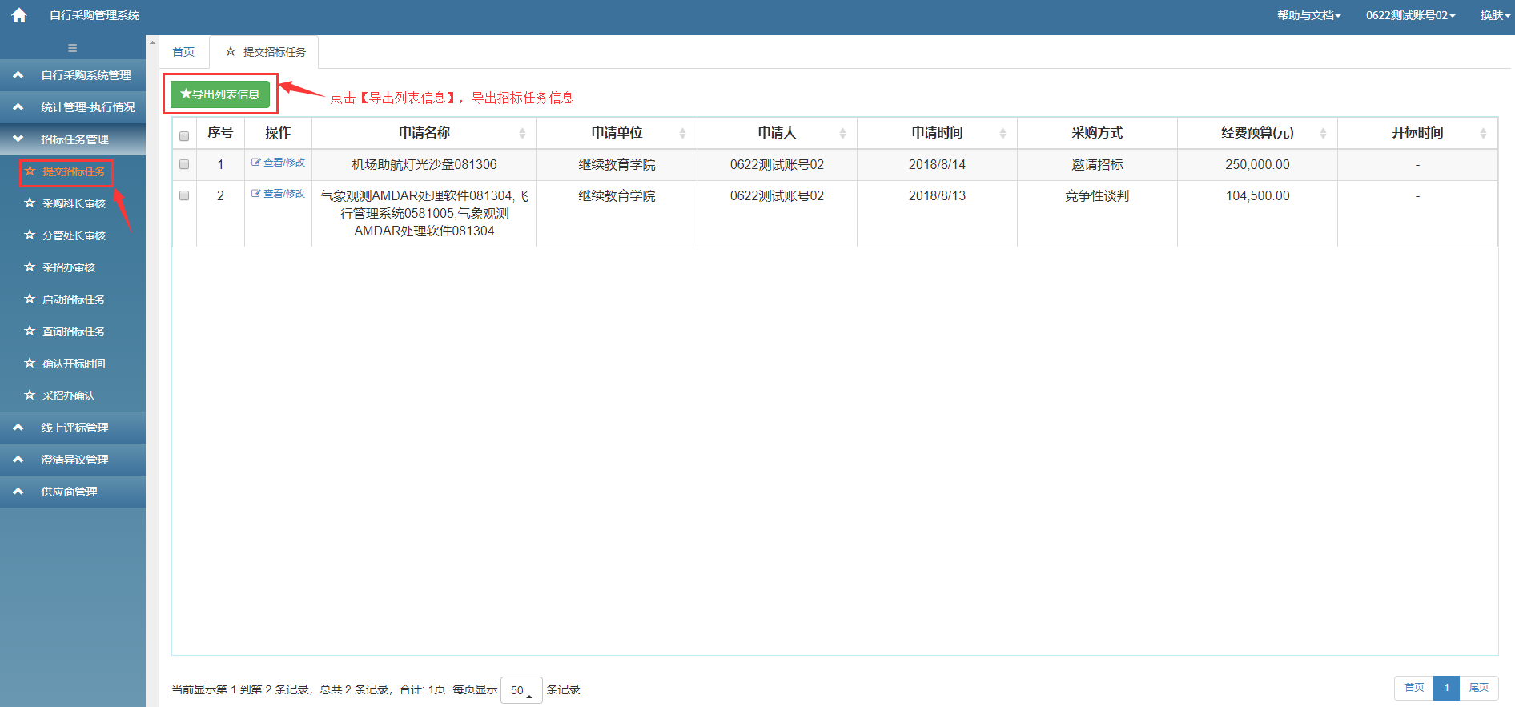
导出后的招标任务信息

5.1.2采购科长审核
功能描述：采购科长对招标任务的内容进行审核
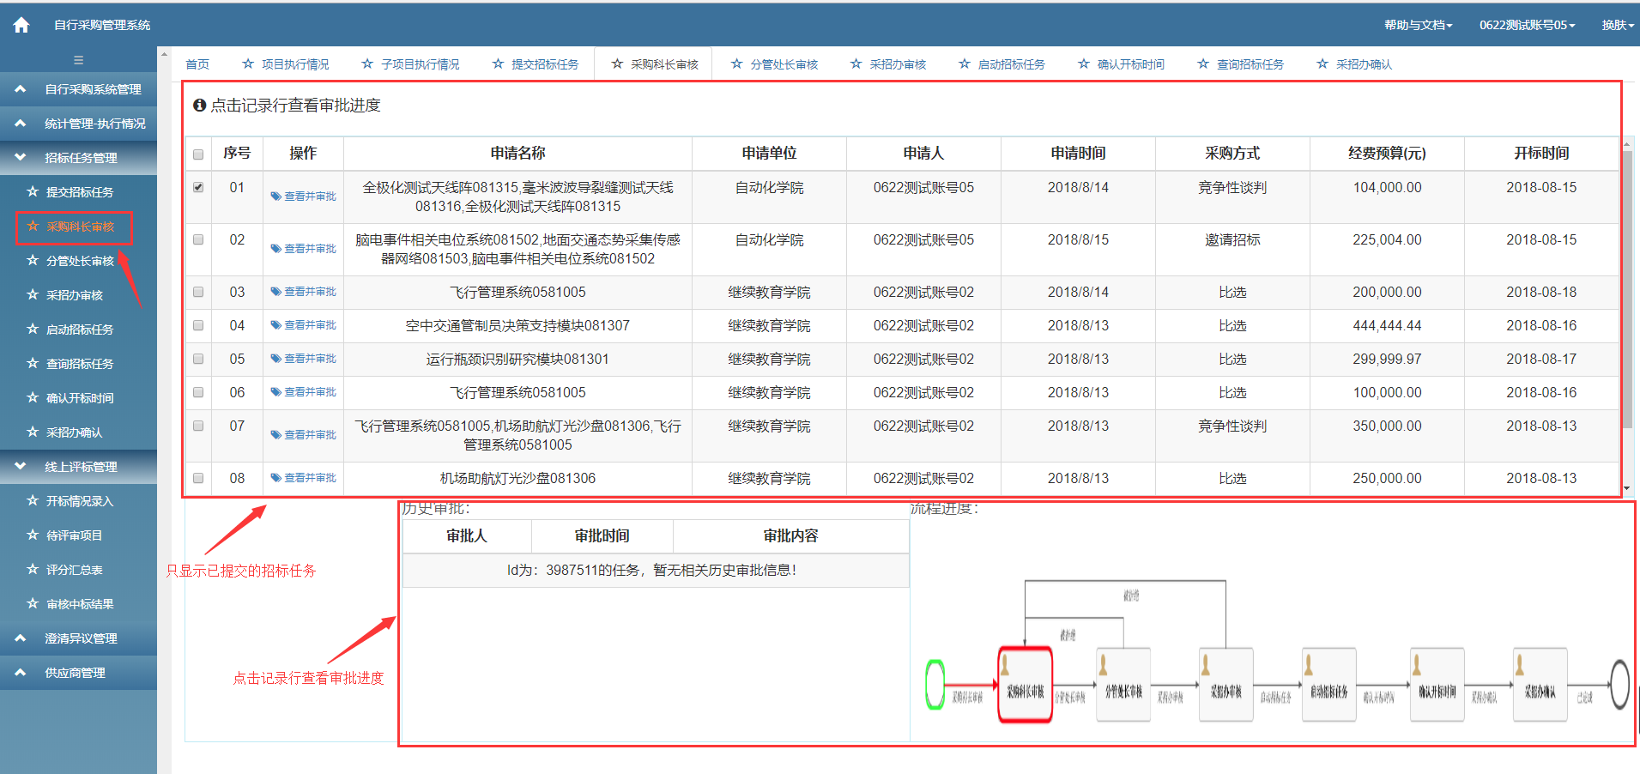
点击【查看并审批】，可对项目信息进行审批
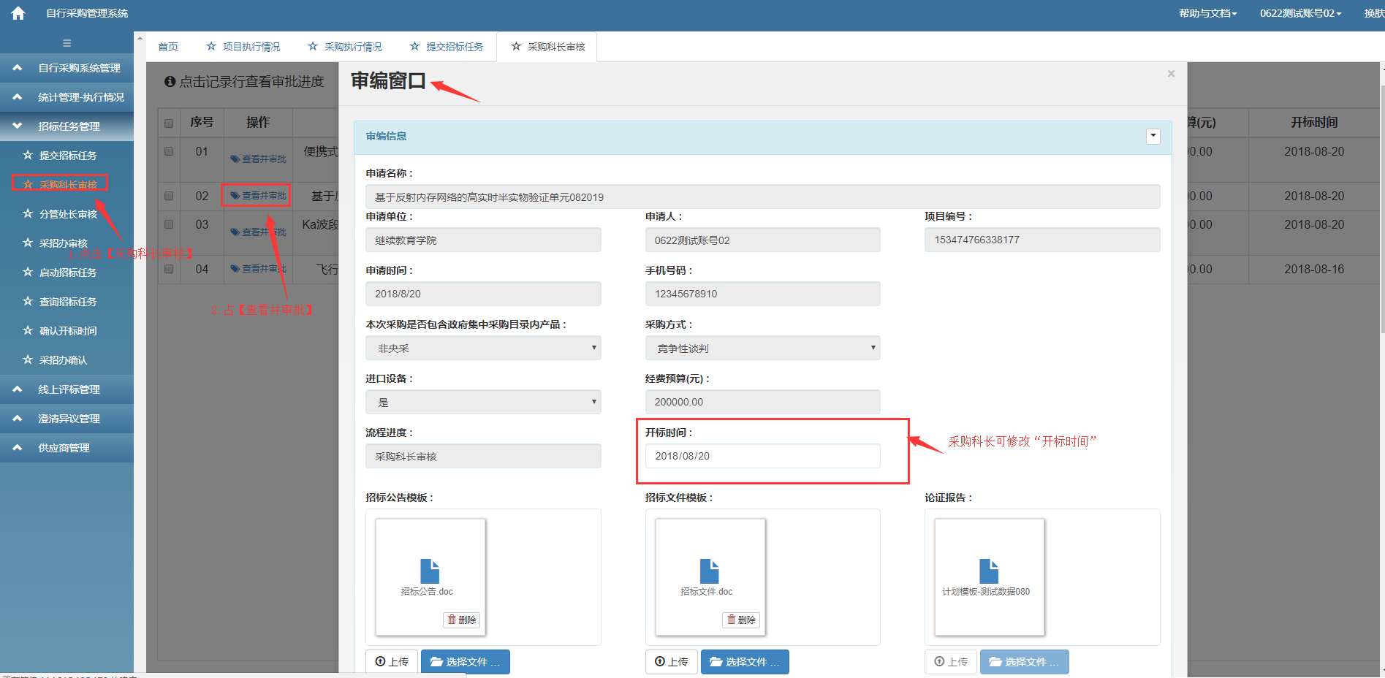
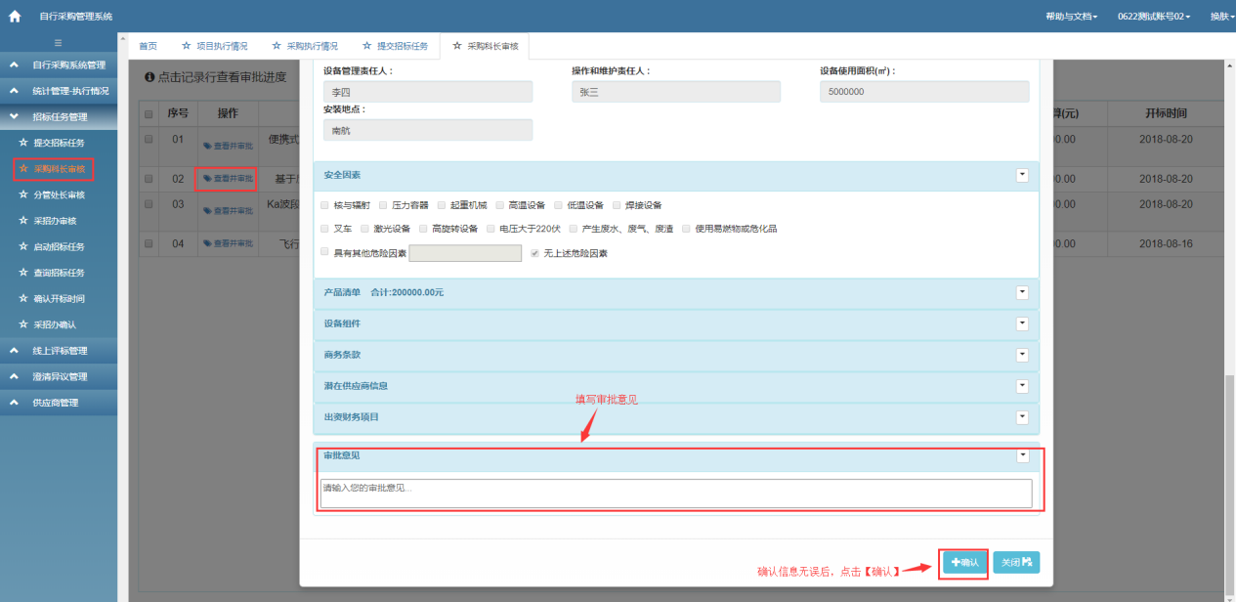

5.1.3分管处长审核
功能描述：分管处长对招标任务的内容进行审核
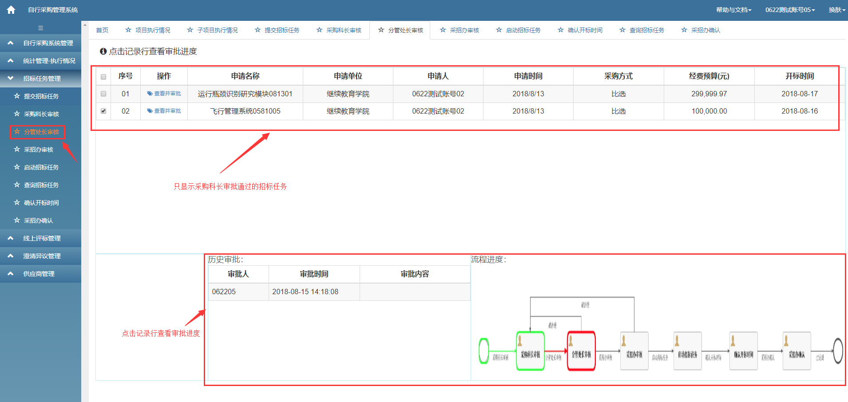
点击【查看并审批】，可对项目信息进行审批
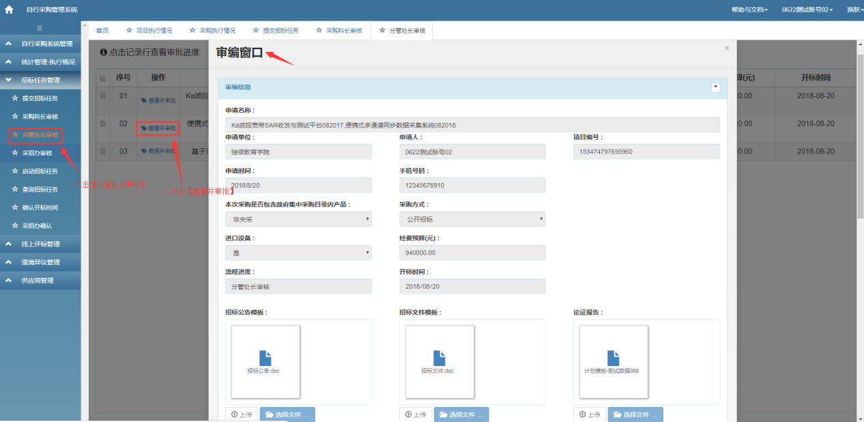
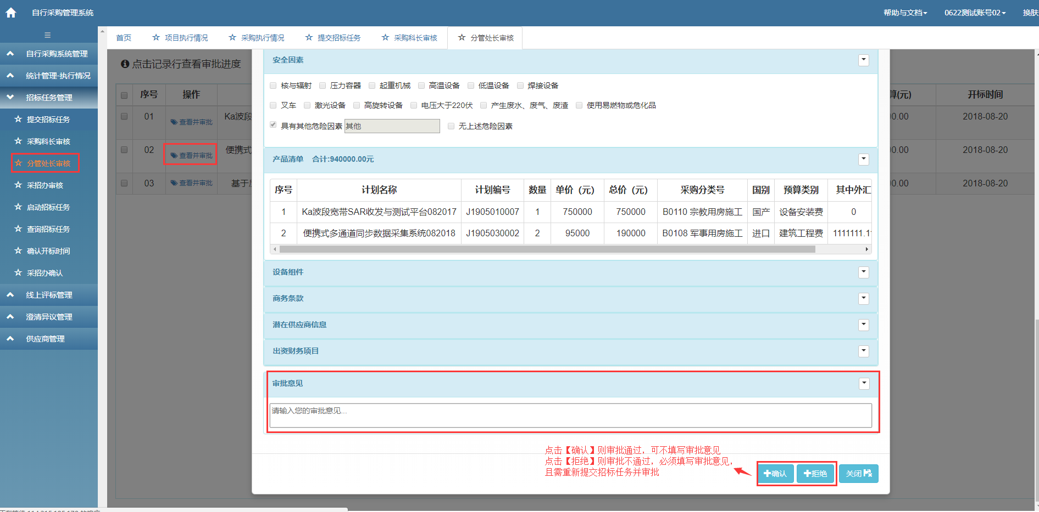

5.1.4采招办审核
功能描述：采招办对招标任务的内容进行审核
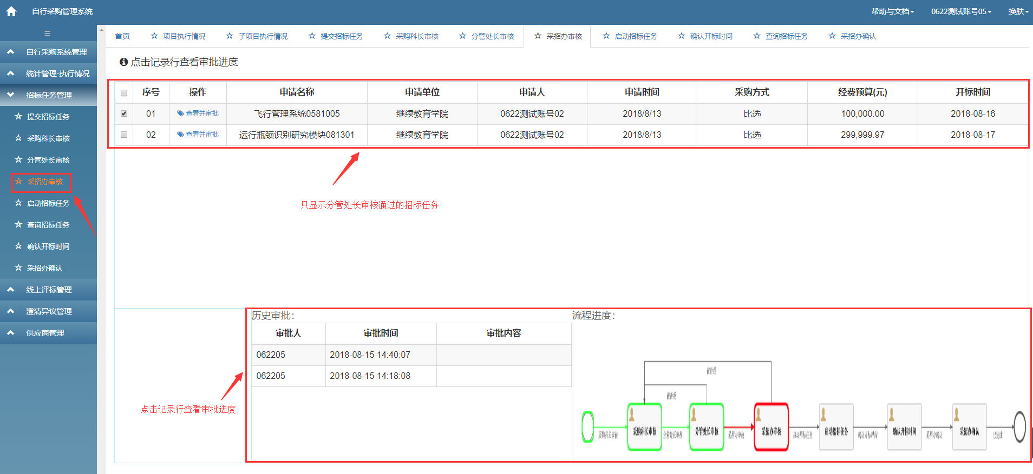
点击【查看并审批】，可对项目信息进行审批
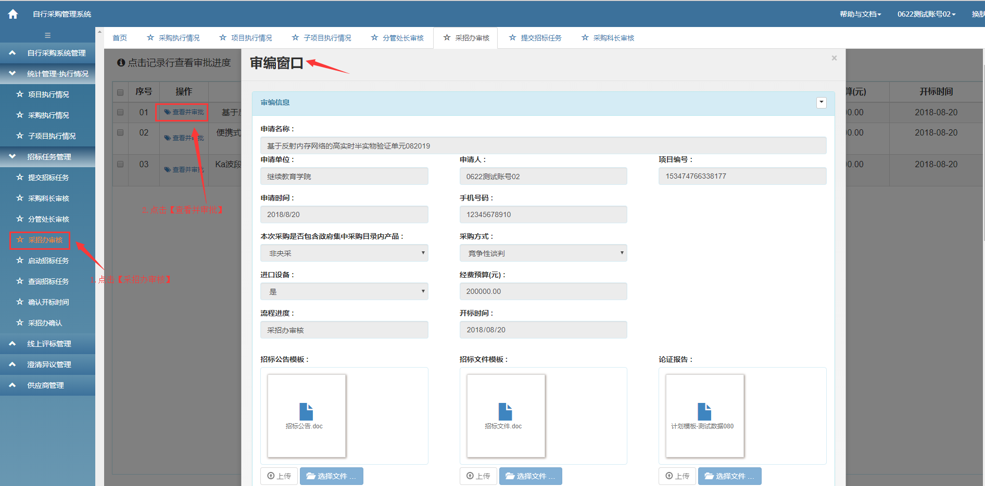
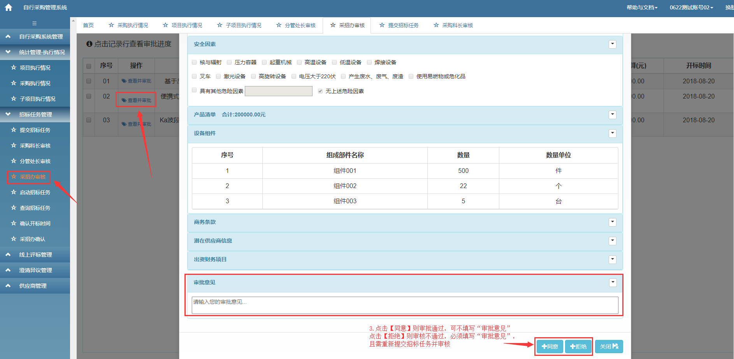

5.1.5启动招标任务
功能描述：采购科长启动招标任务，将招标公告挂网发布
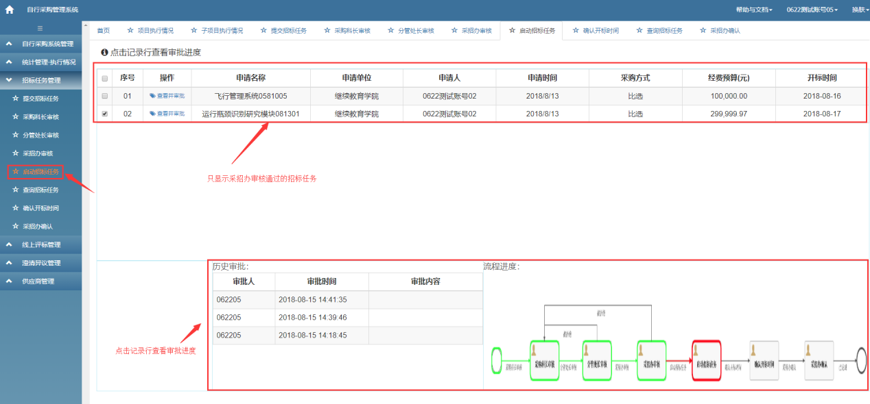
点击【查看并审批】，启动招标任务
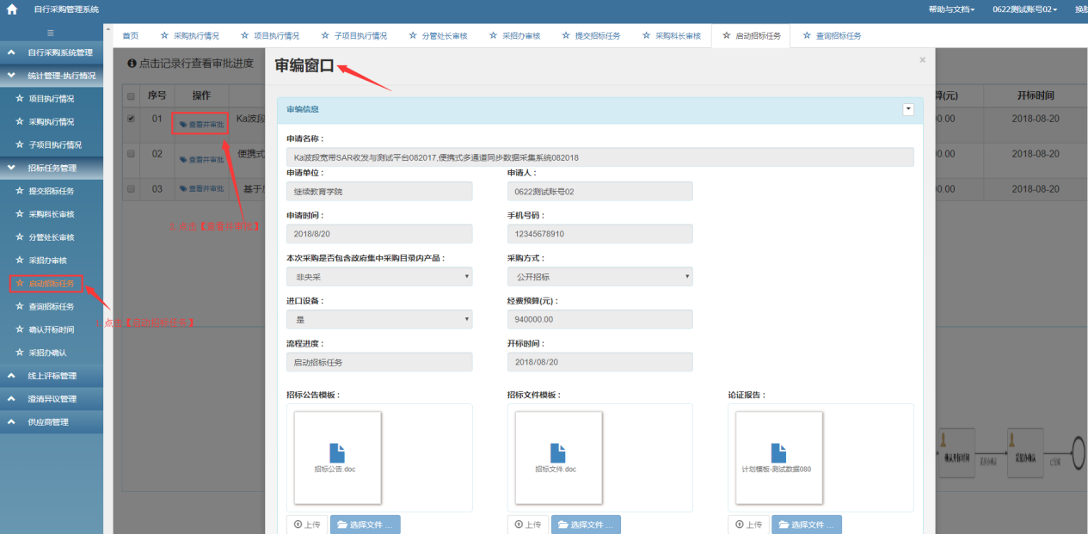
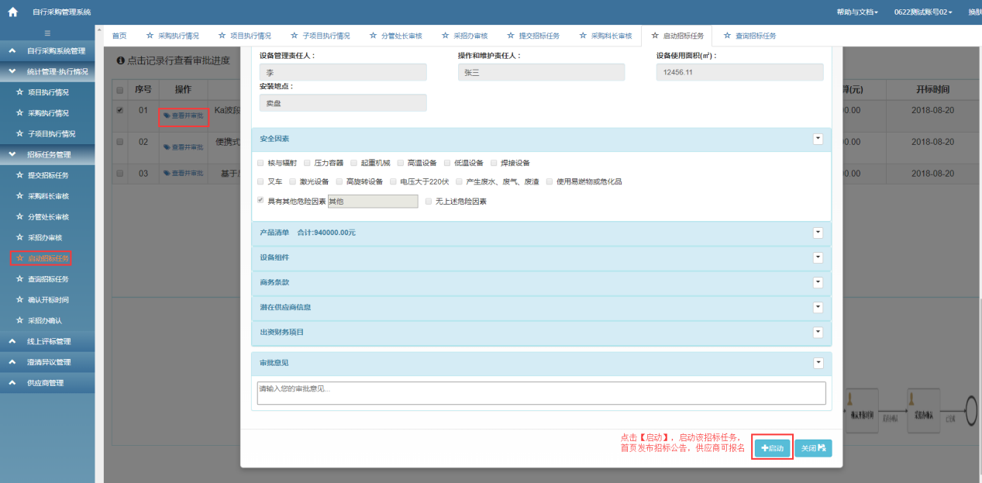

5.1.6确认开标时间
功能描述：采购科长可以根据供应商报名情况决定是否调整开标时间
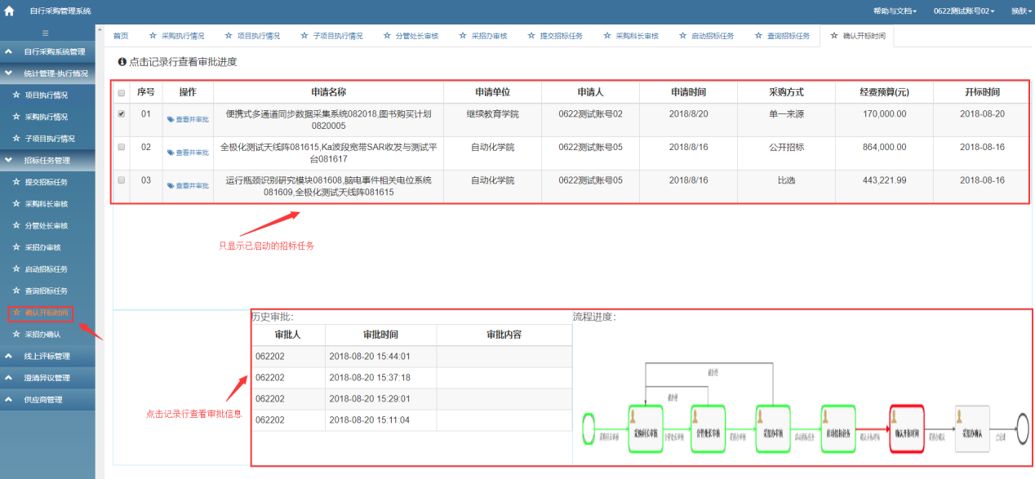
点击【查看并审批】，确认开标时间
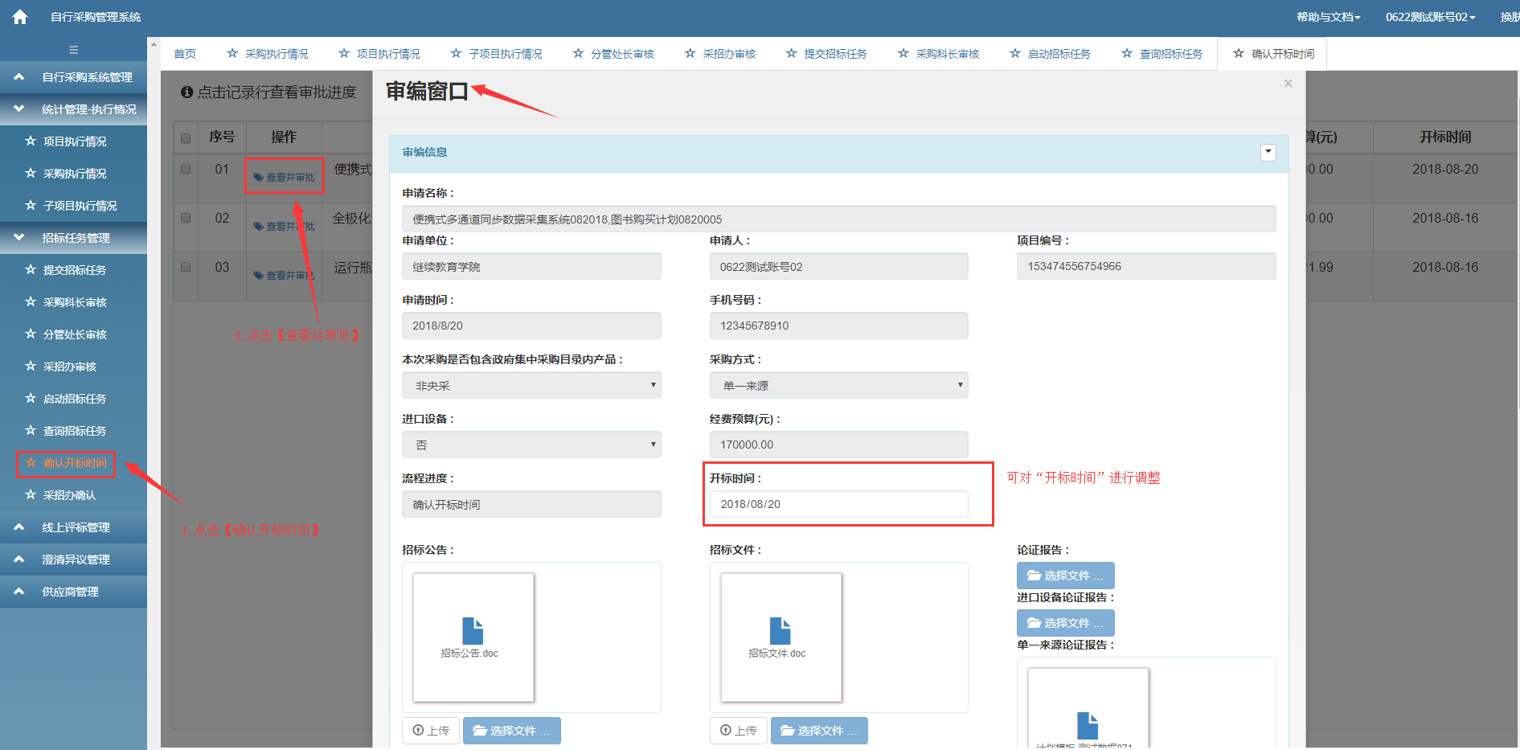
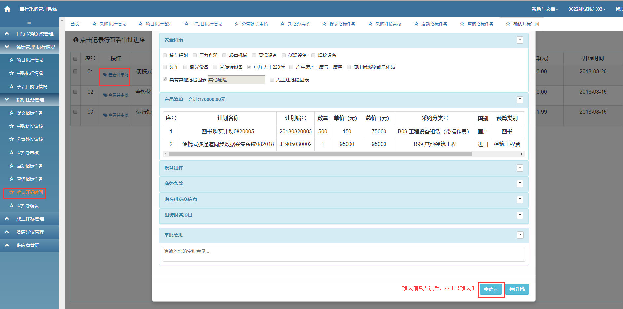

5.1.7采招办确认
功能描述：确认实际开标时间
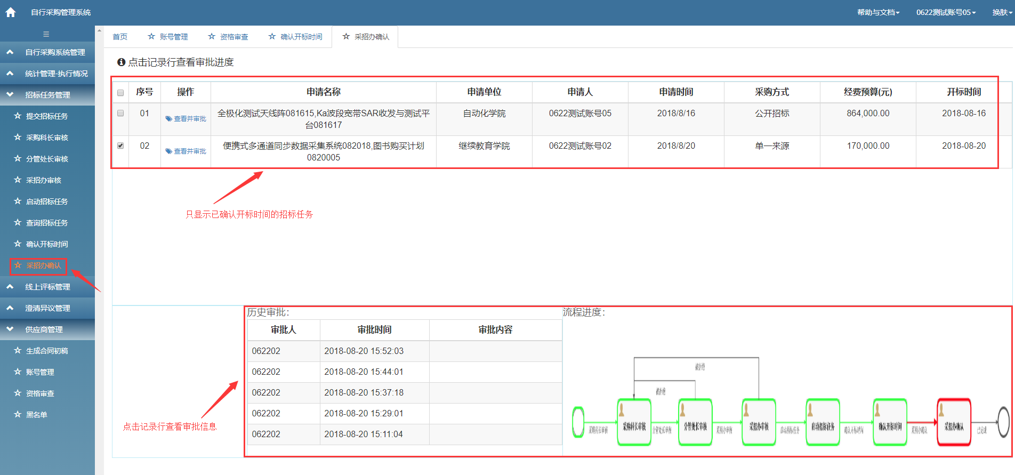
点击【查看并审批】，确认开标时间
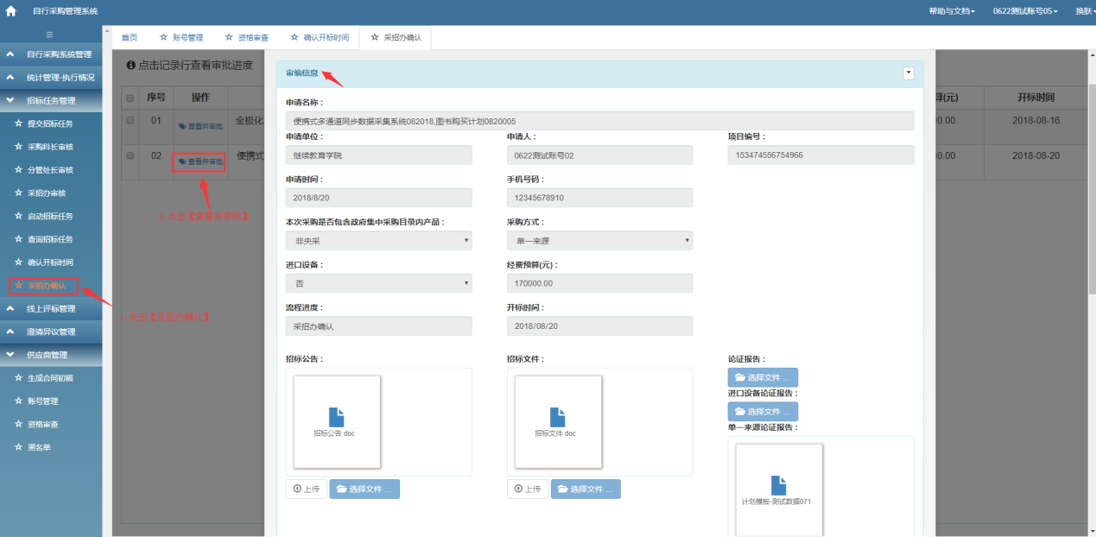
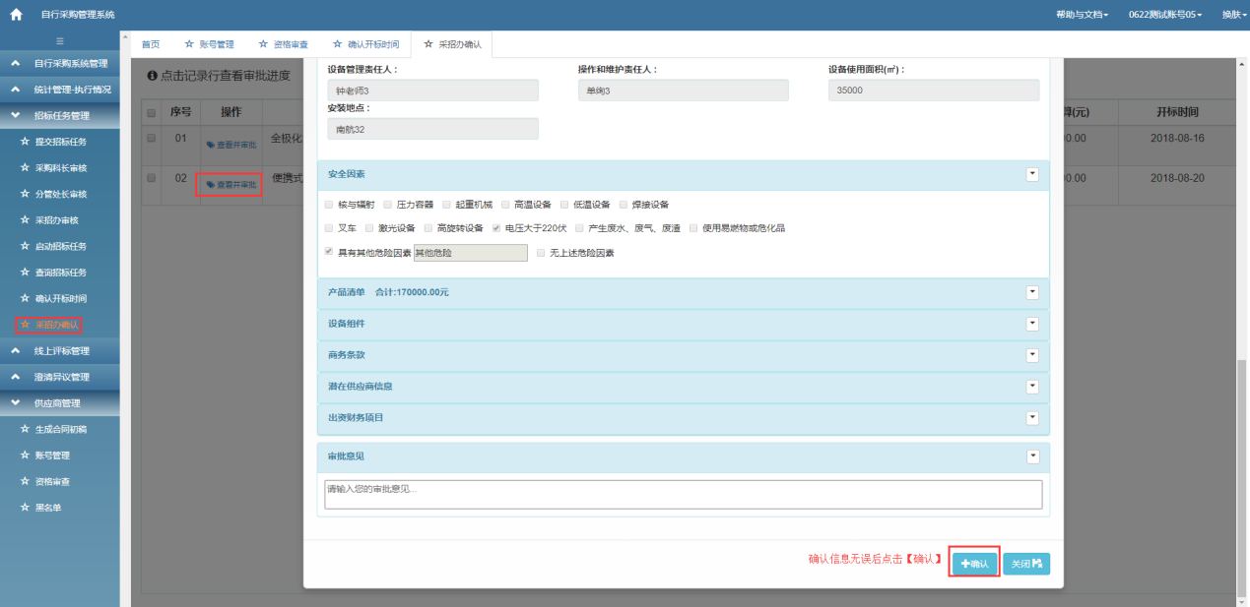

5.2线上评标管理

5.2.1开标情况录入
功能描述：供应商报名后在现场进行开标情况录入
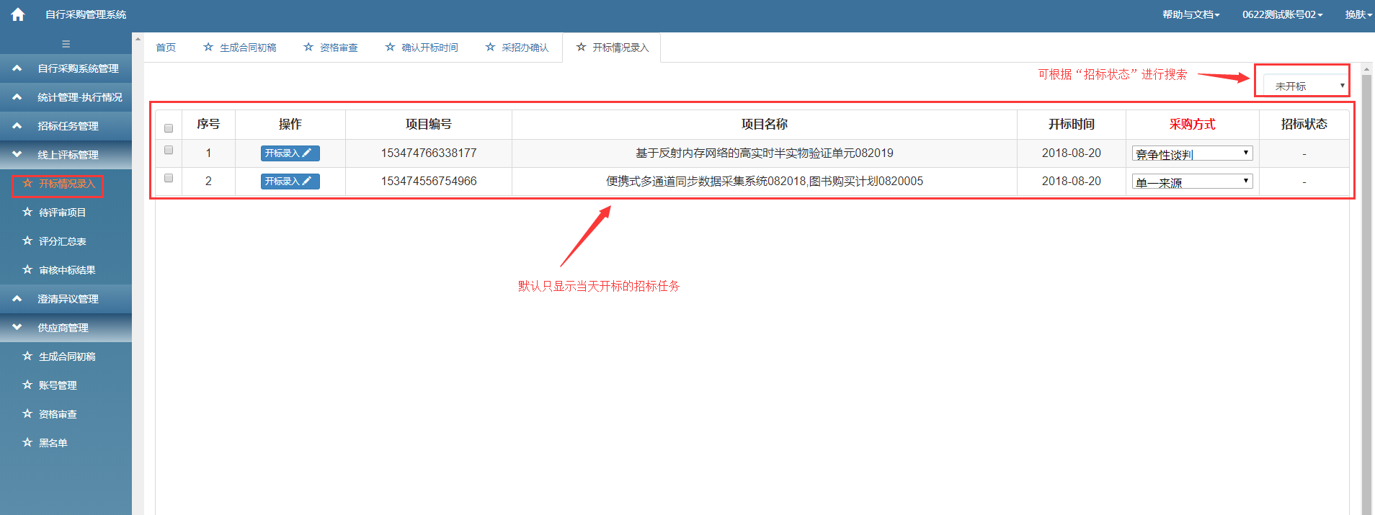
确认【采购方式】后点击【开标录入】
- 单一来源
单一来源开标录入清单
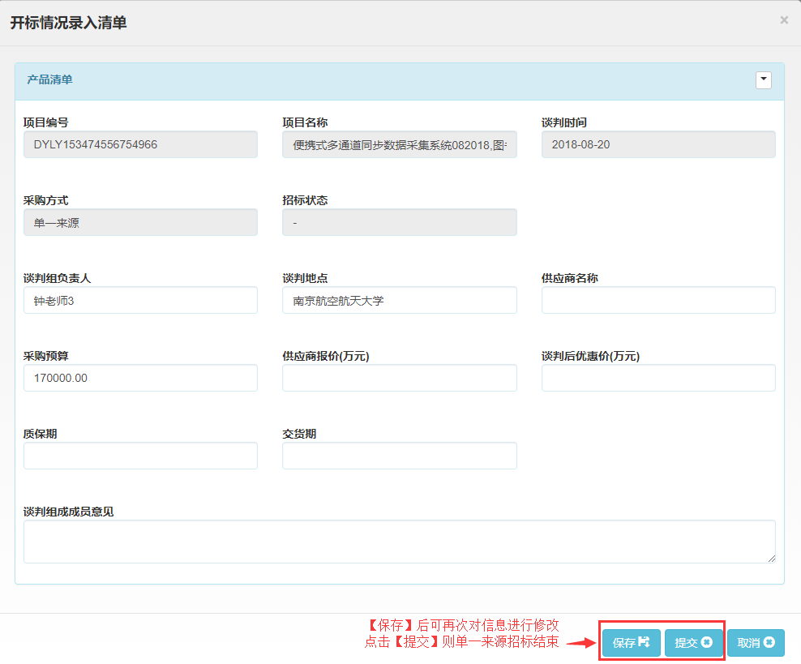
- 公开招标开标录入清单
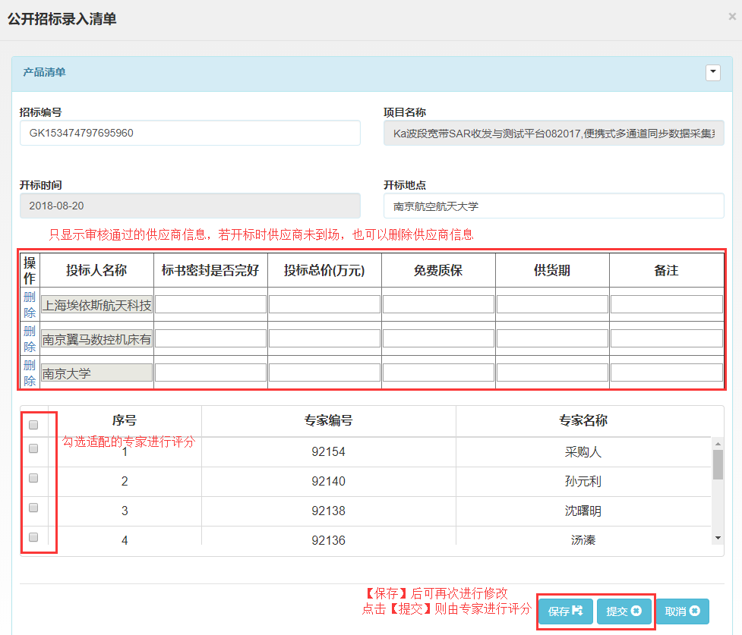
- 竞争性谈判录入清单
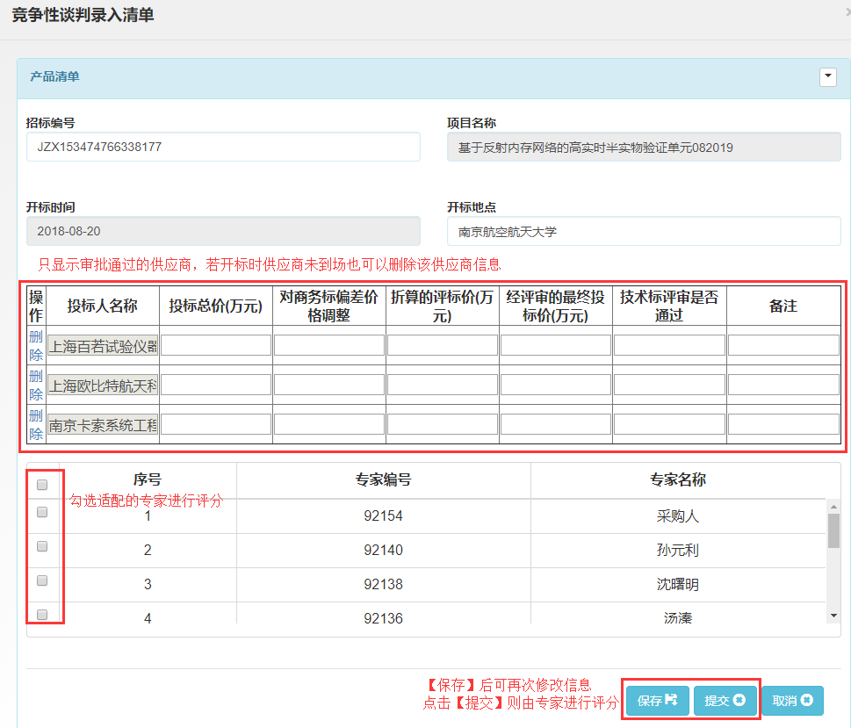
- 【打印开标情况】及【查看详情】
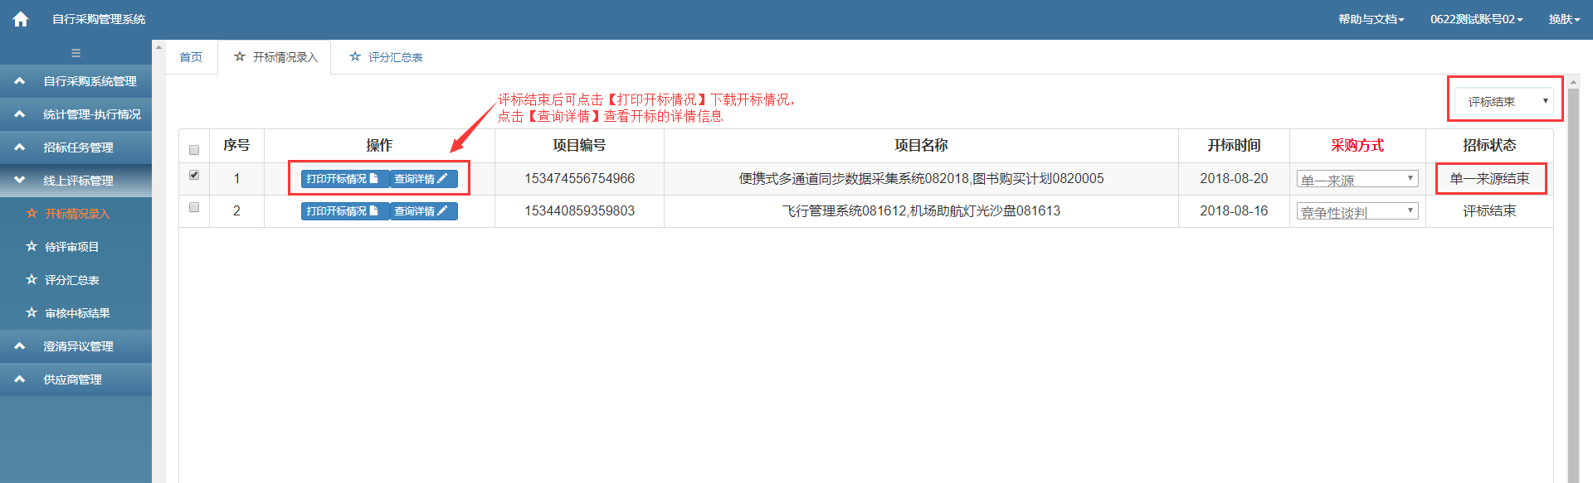

5.2.2专家评审
功能描述：专家对已报名供应商进行打分
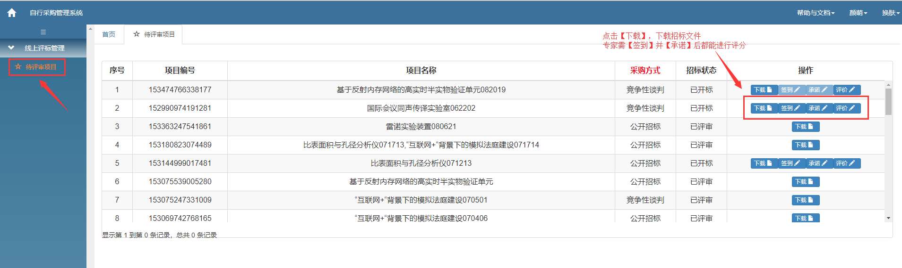
签到并承诺后，对供应商进行评价
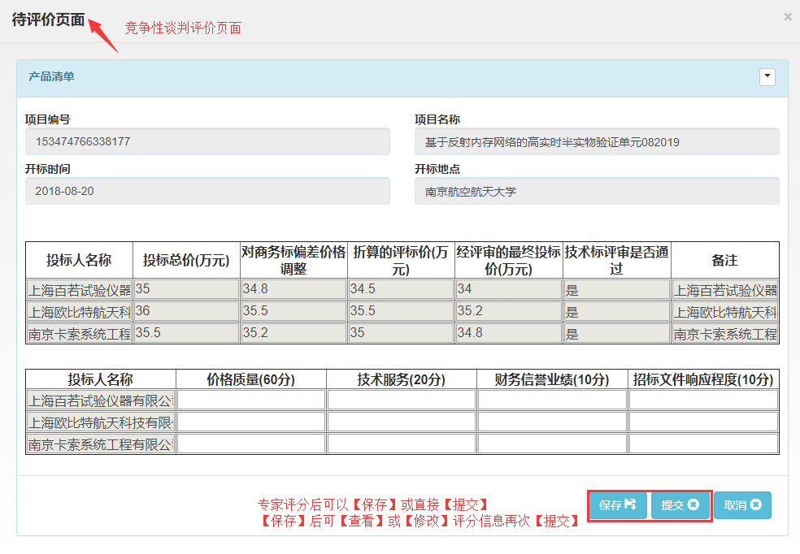

5.2.3评分汇总表
功能描述：汇总各专家打分情况，评标过程管理。包含生成结果和生成报告
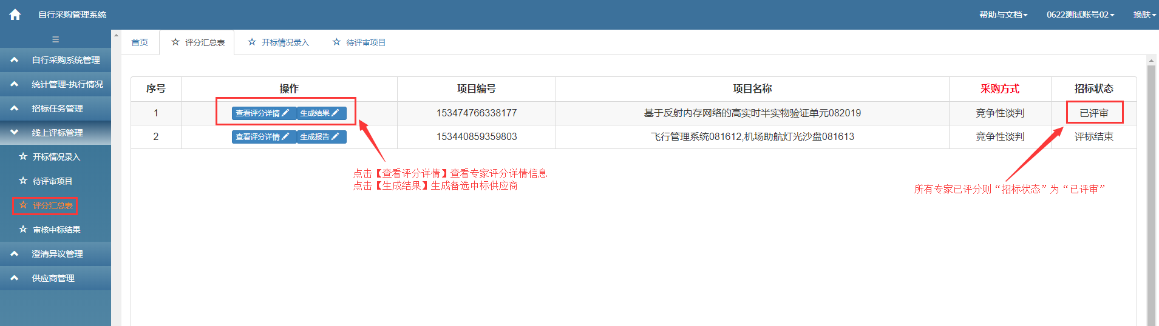
评分详情列表
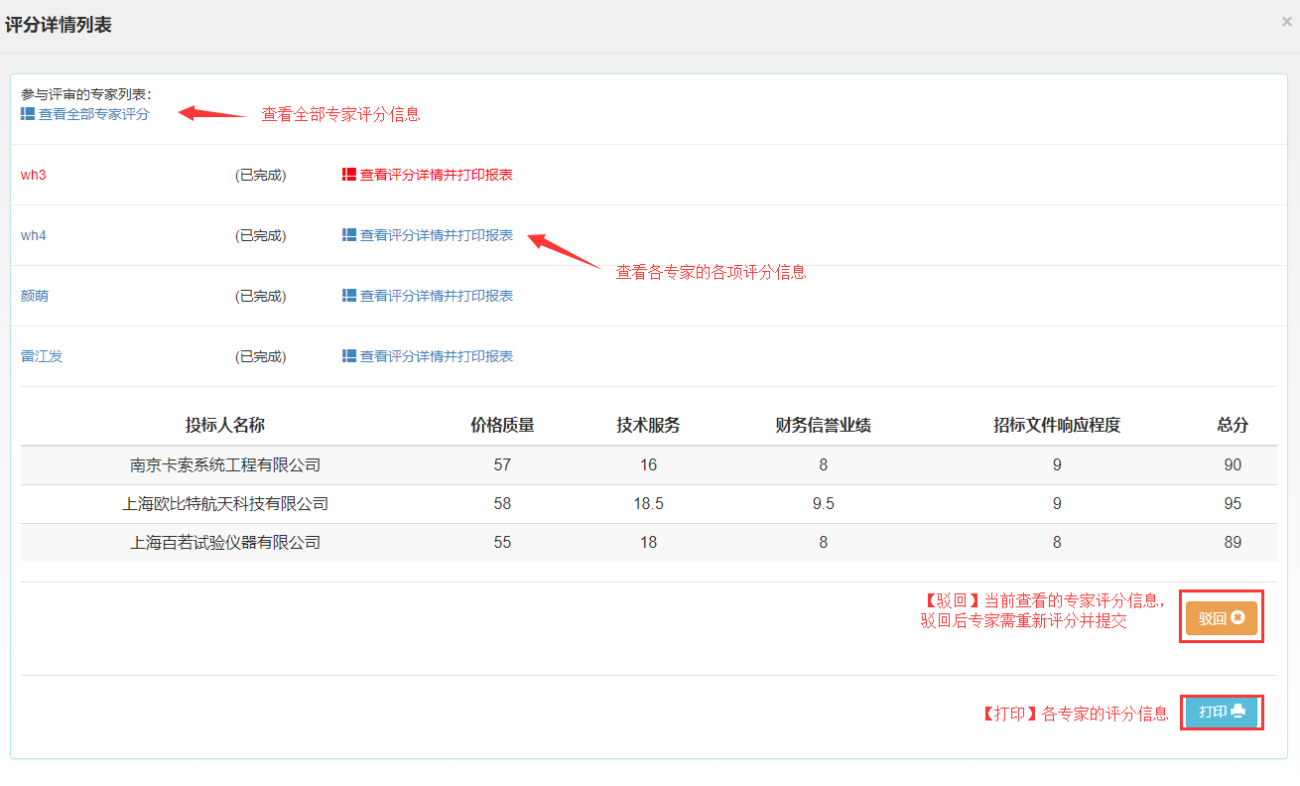
生成结果信息
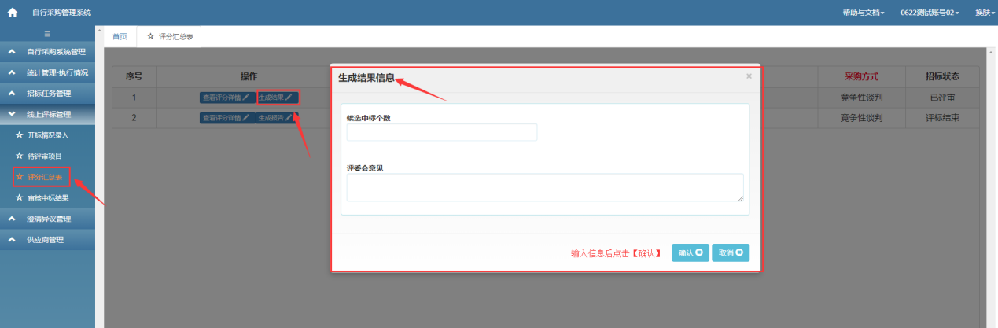
生成报告
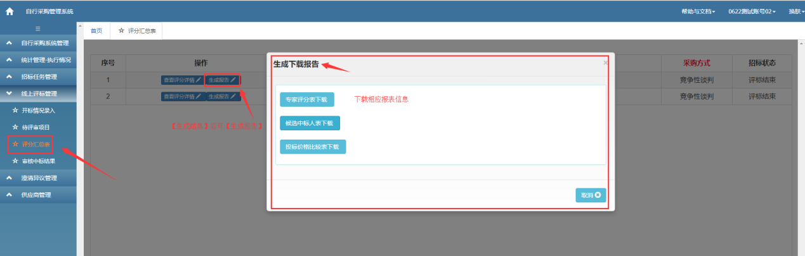

5.2.4中标管理
功能描述：确认实际中标供应商、发送中标公告、中标通知和合同初稿
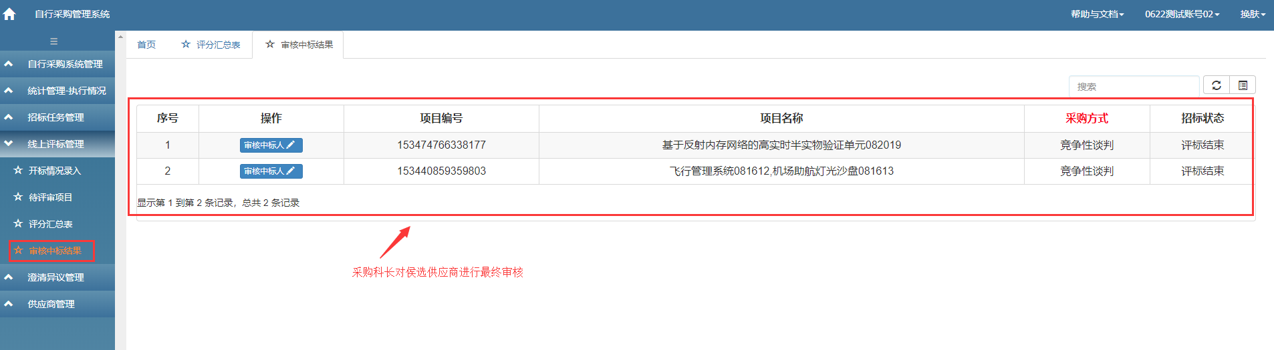
点击【审核中标人】审核中标结果
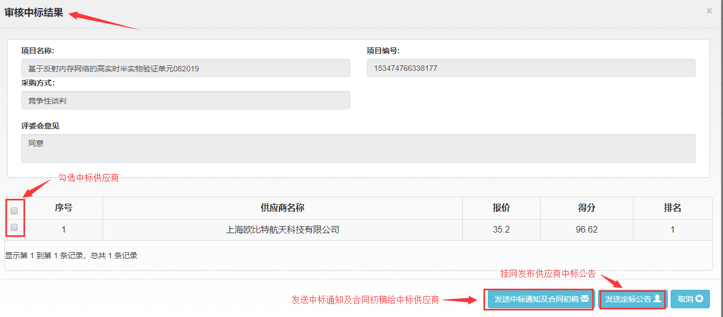

5.3供应商管理

5.3.1注册管理
功能说明：对供应商注册信息进行管理
供应商可在首页进行供应商注册
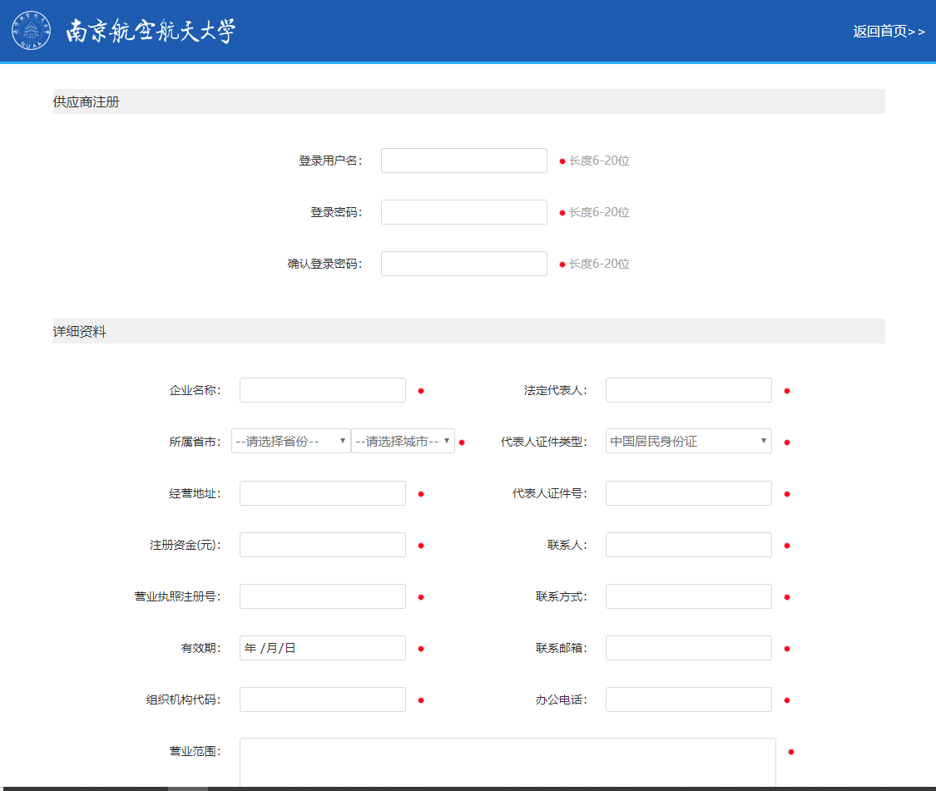
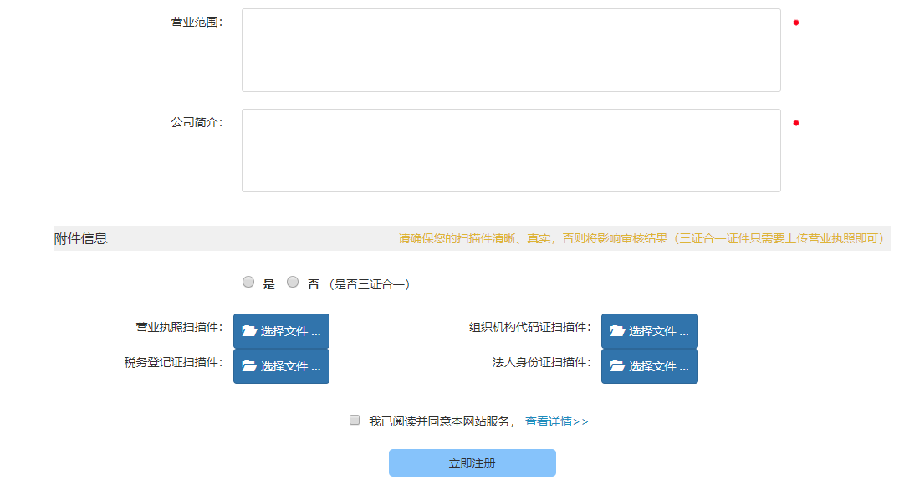
供应商账号管理，可添加、删除供应商信息，将某个供应商加入黑名单
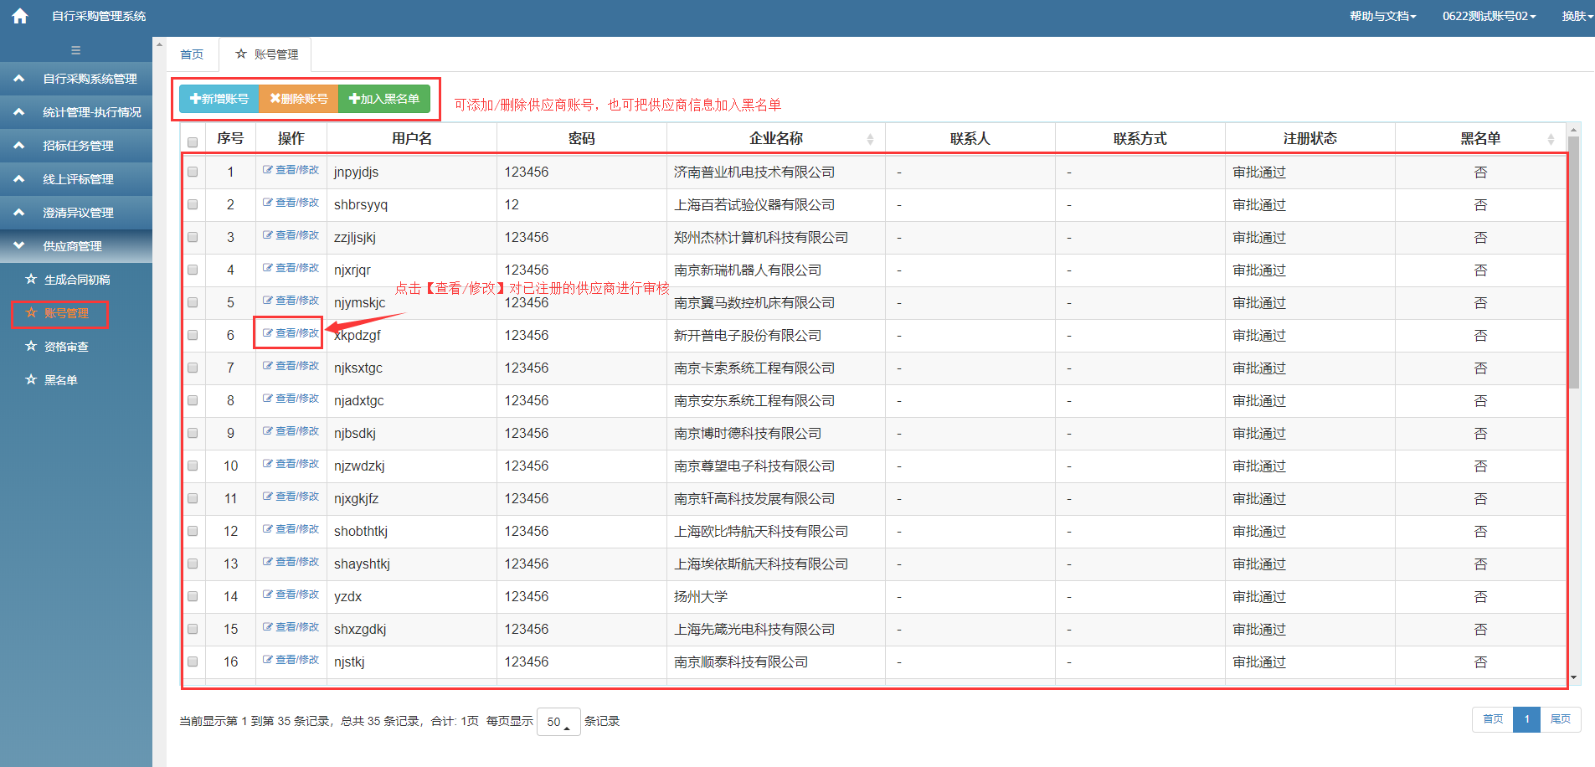
点击【查看/修改】对已注册的供应商进行审批
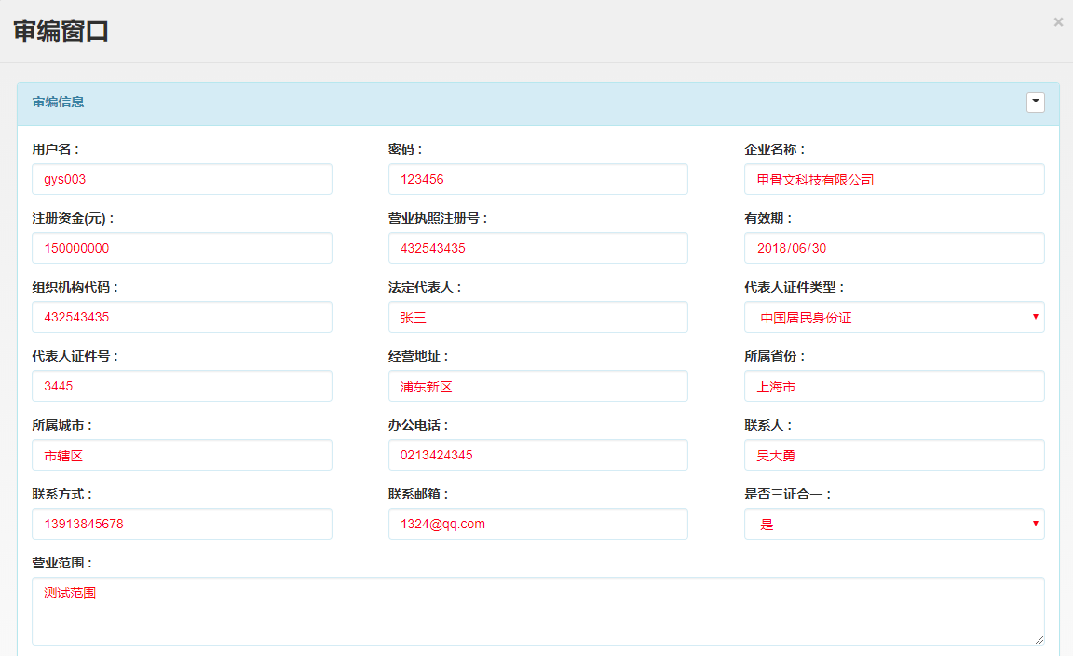
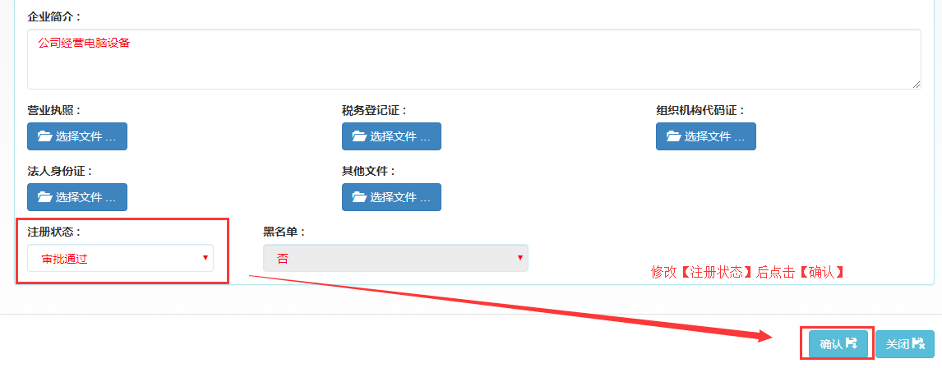

5.3.2报名管理
功能描述：采购科长对供应商报名的项目信息进行管理
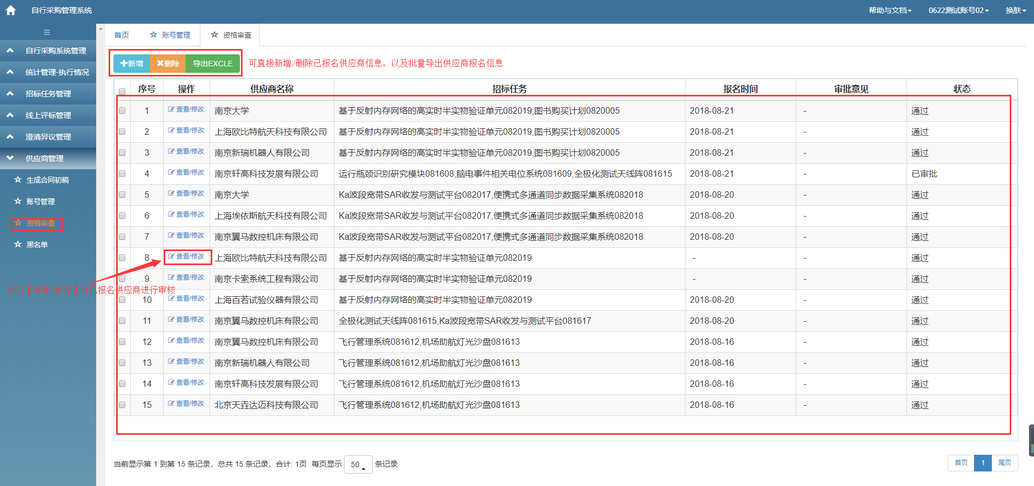
点击【查看/修改】查看并审批供应商的报名信息
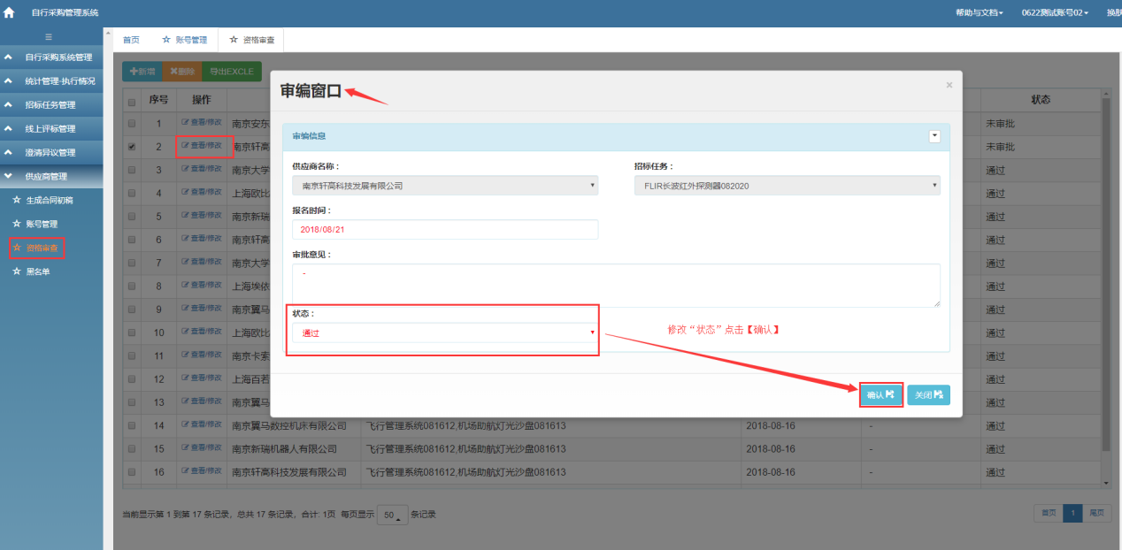

5.3.3黑名单管理
功能描述：对供应商黑名单进行管理，可以取消黑名单及导出黑名单列表信息
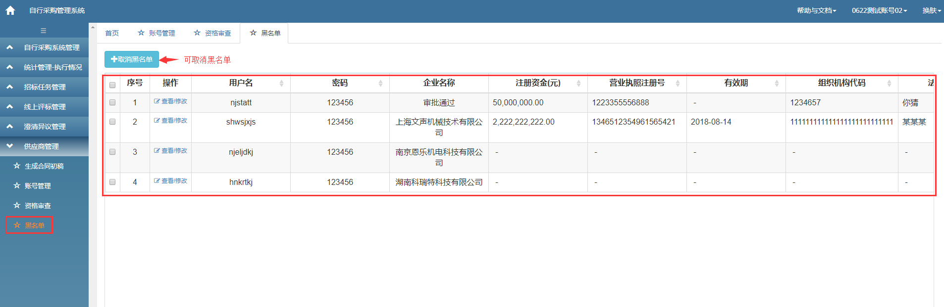

5.4自行采购系统管理

5.4.1供应商消息记录
功能描述：对供应商消息记录进行维护，也可直接发送消息给供应商
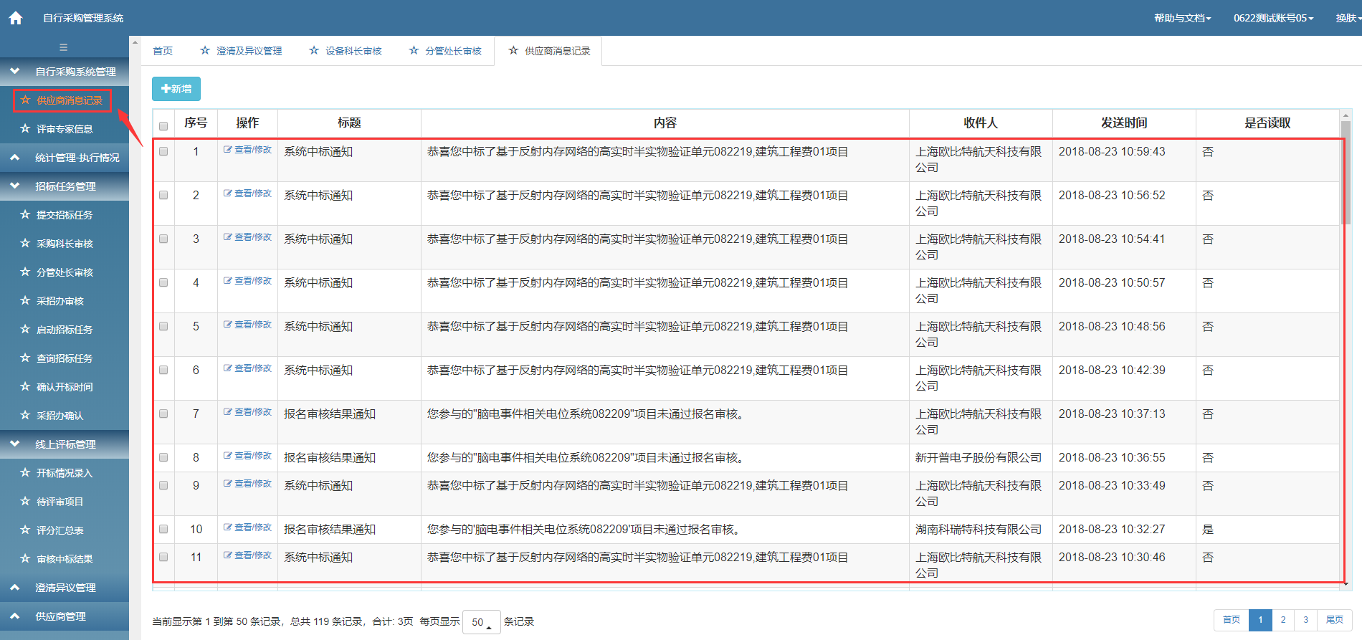
点击【新增】发送消息给供应商
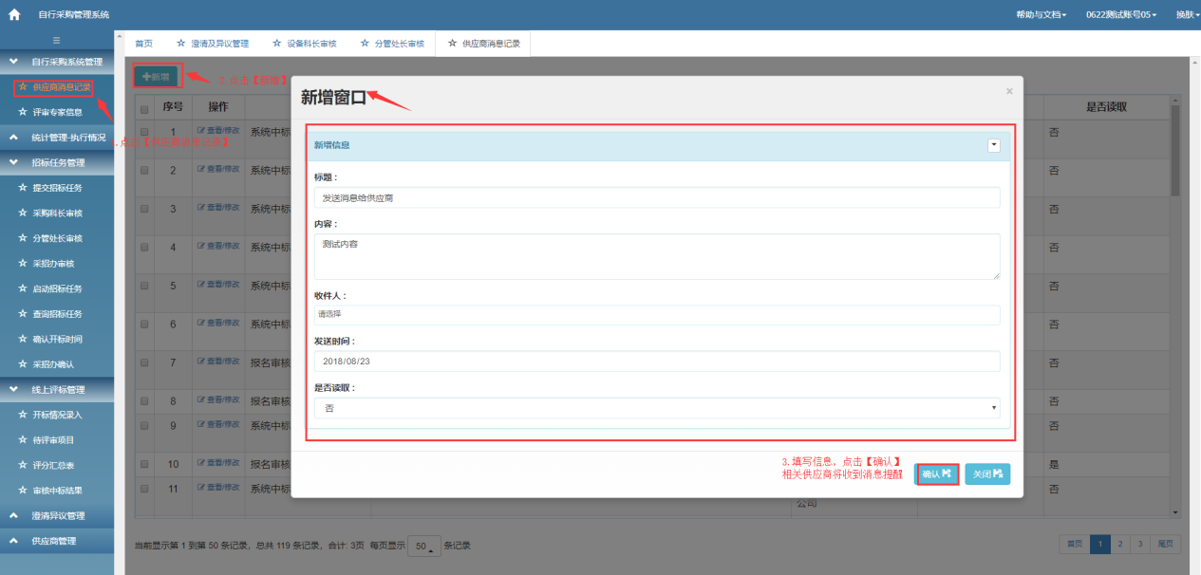

5.4.2评审专家信息
功能描述：对专家信息进行维护管理，可以新增、删除及导出专家信息
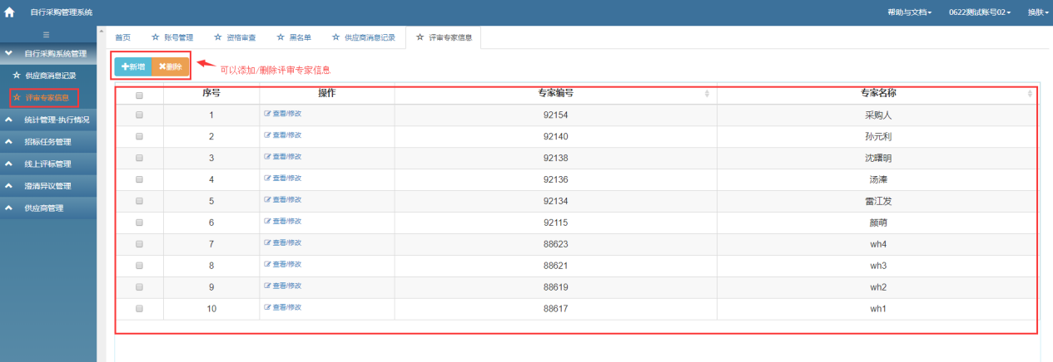
查看/修改专家信息页面
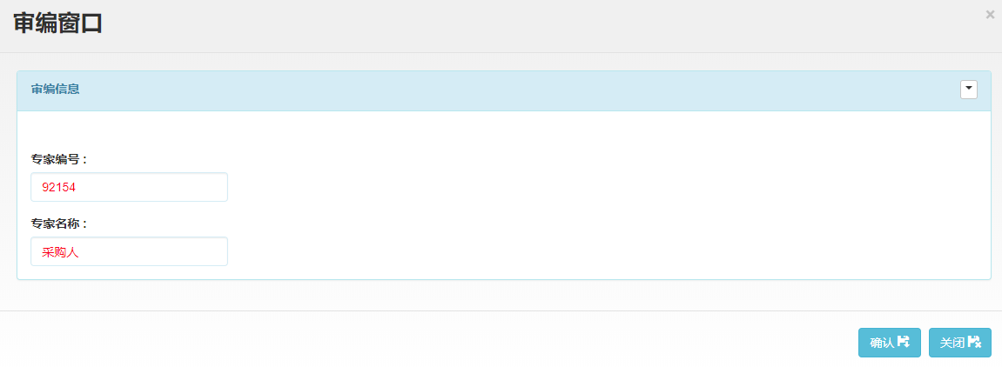

5.5供应商个人中心

5.5.1基础资料管理
功能描述：查看供应商已注册信息
- 企业资料管理
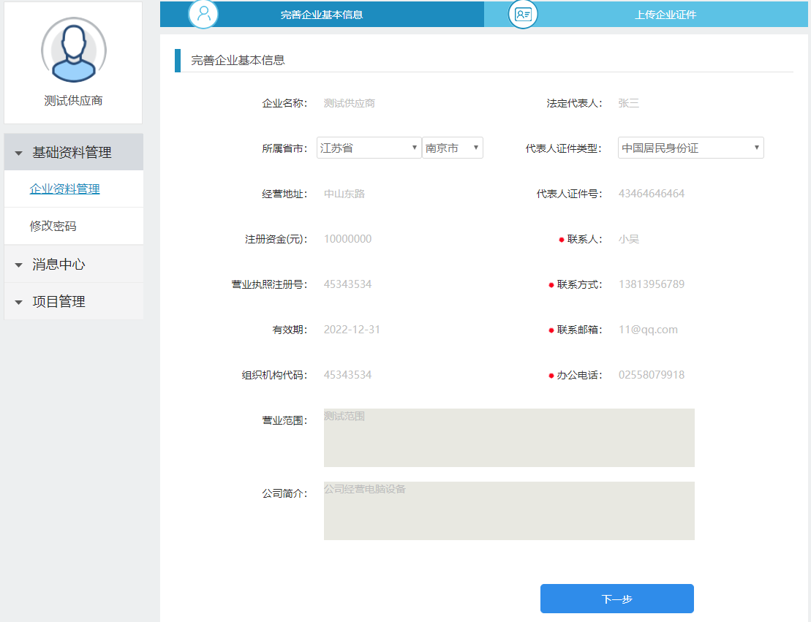
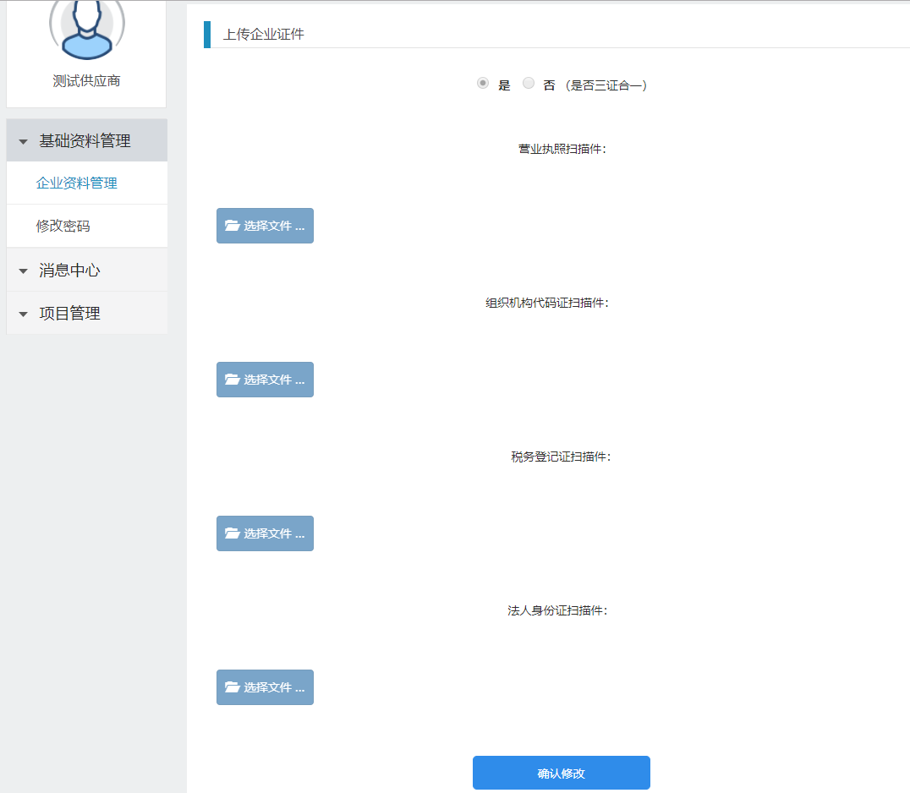
- 修改密码
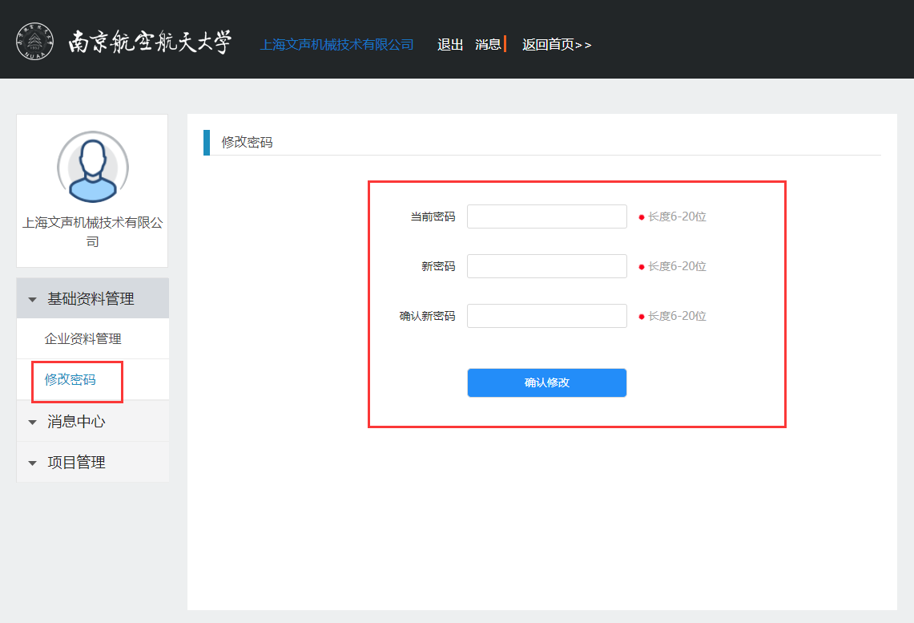

5.5.2消息管理
功能描述：查看系统推送信息，包含开标、中标等信息
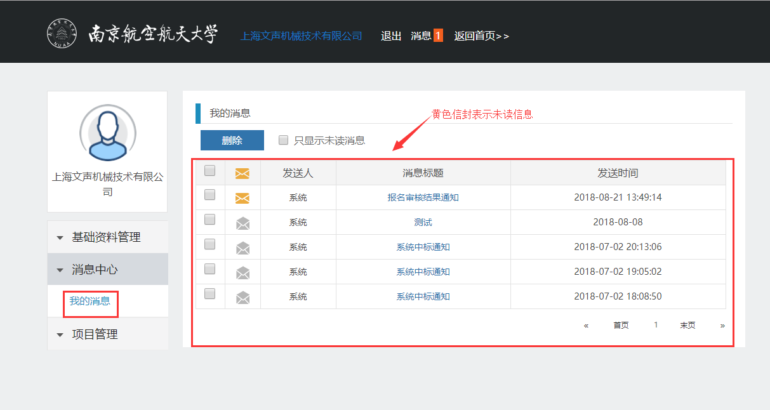

5.5.3项目管理
功能说明：供应商线上报名，已参与项目、澄清和异议管理等
- 已参与项目
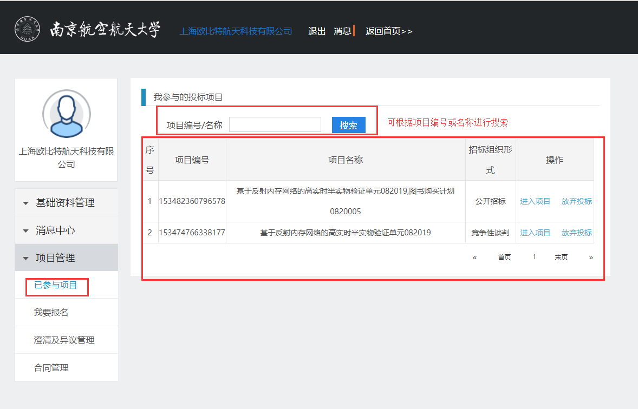
点击【进入项目】查看项目详情
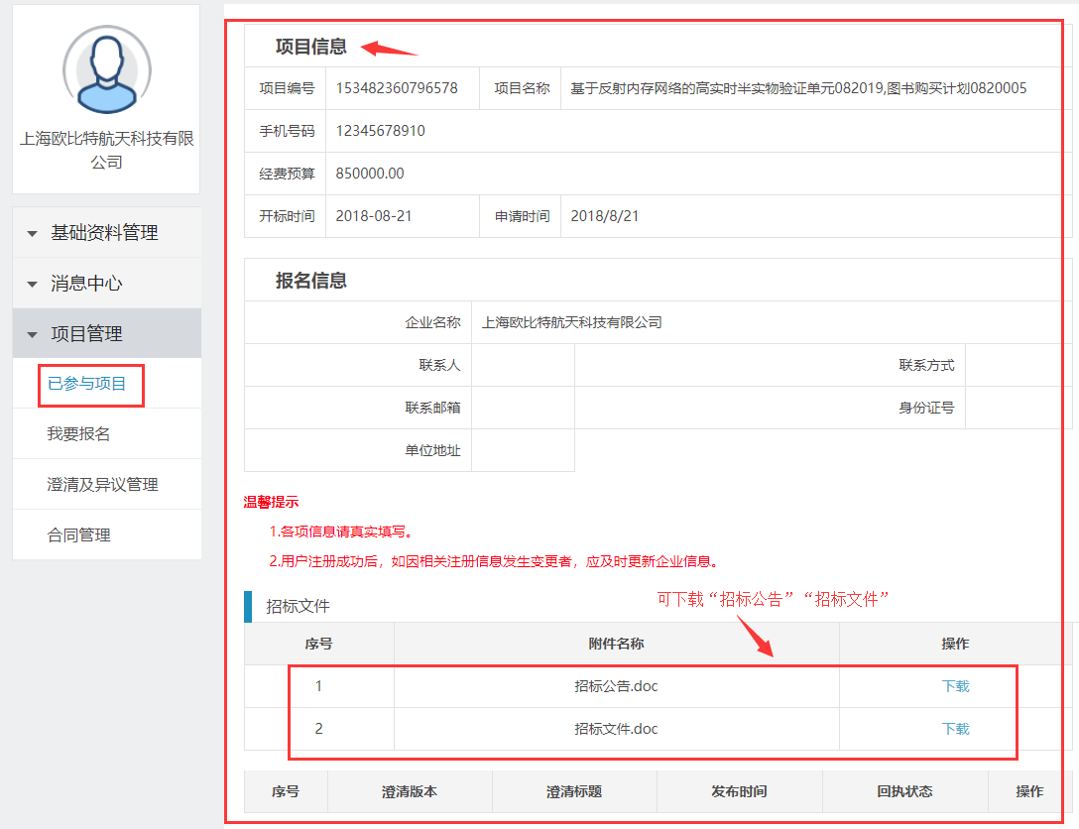
- 我要报名
功能描述：供应商可报名已启动的招标任务
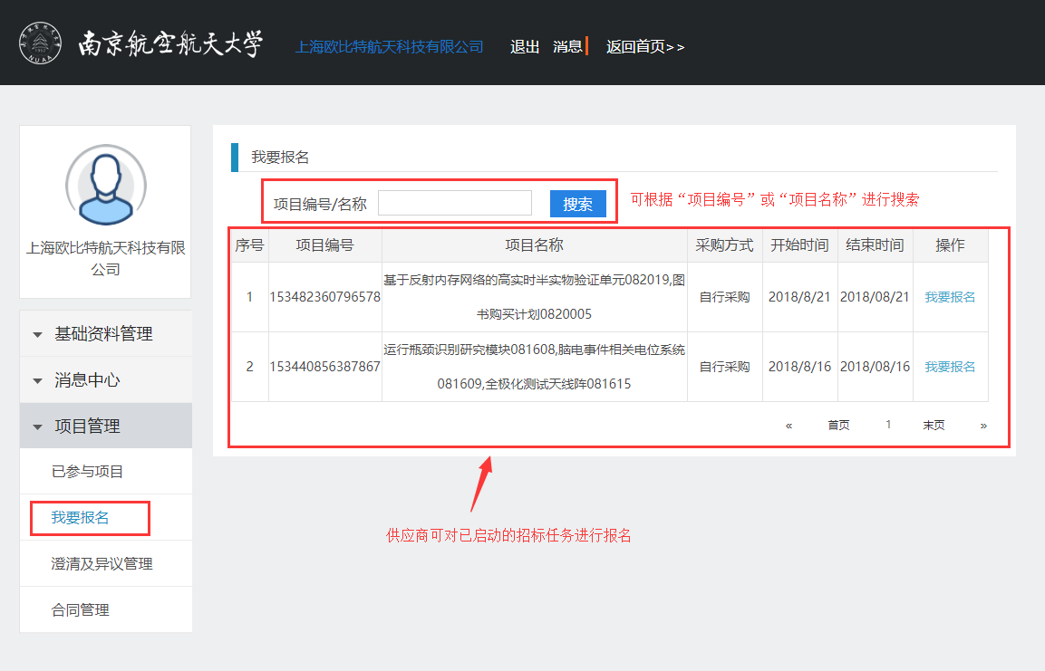
点击【我要报名】查看项目相关信息，并报名
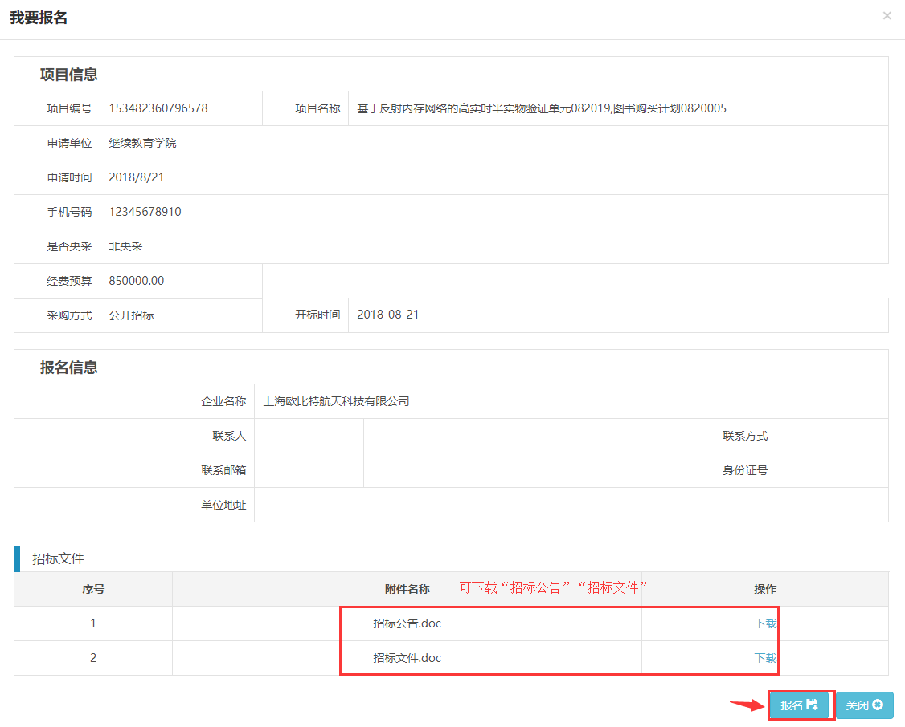
- 澄清及异议管理
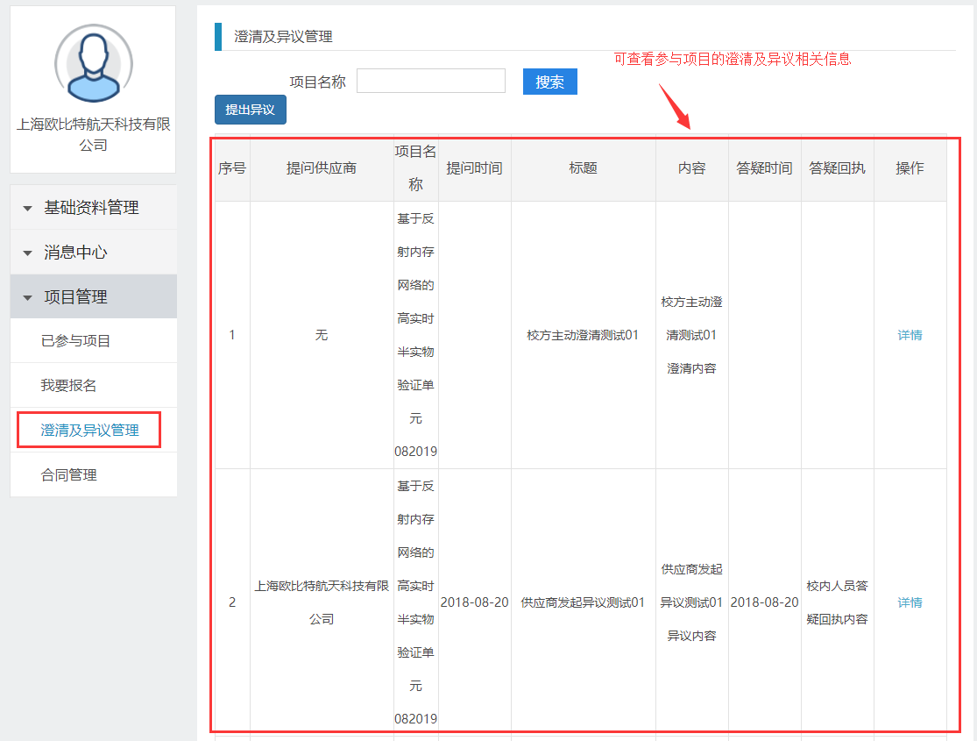
点击【提出异议】，提出异议
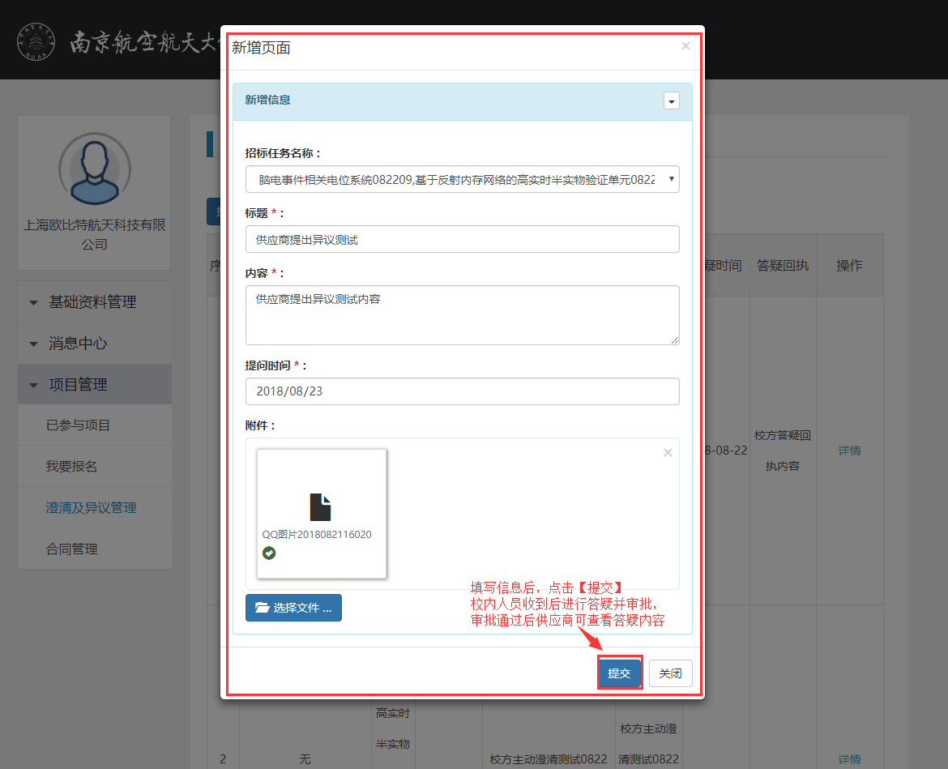
点击【详情】查看澄清及异议的详情信息
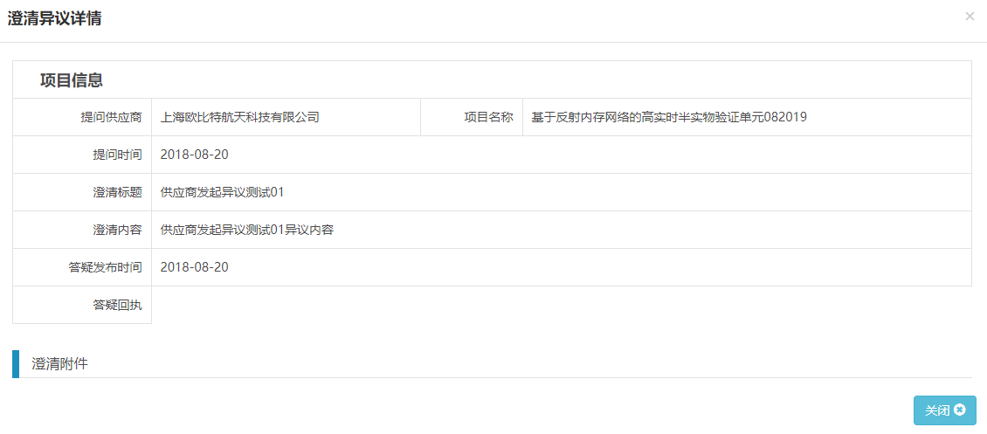

- 合同管理
功能描述：供应商可查看已中标项目合同初稿
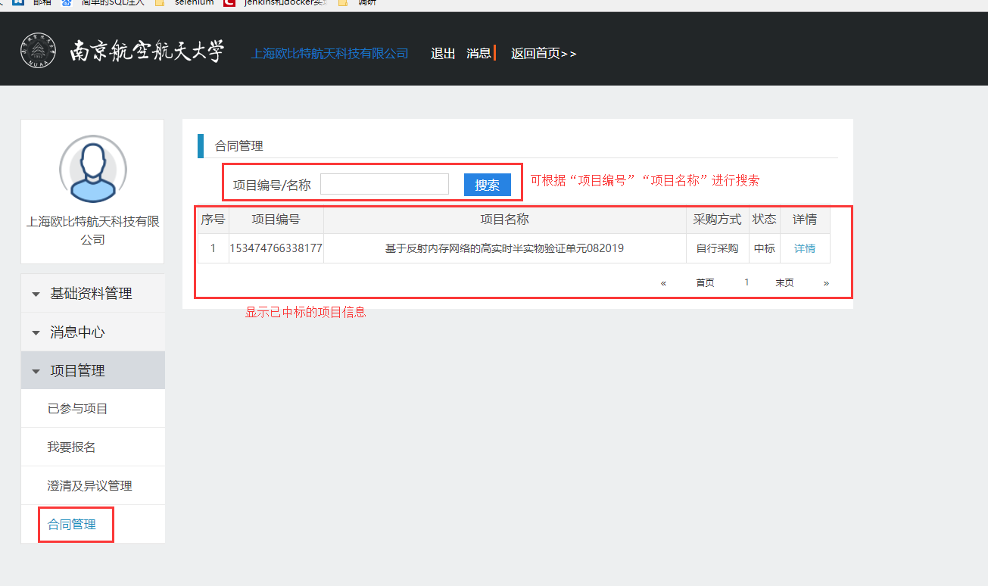
点击【详情】下载合同初稿及查看中标详情信息
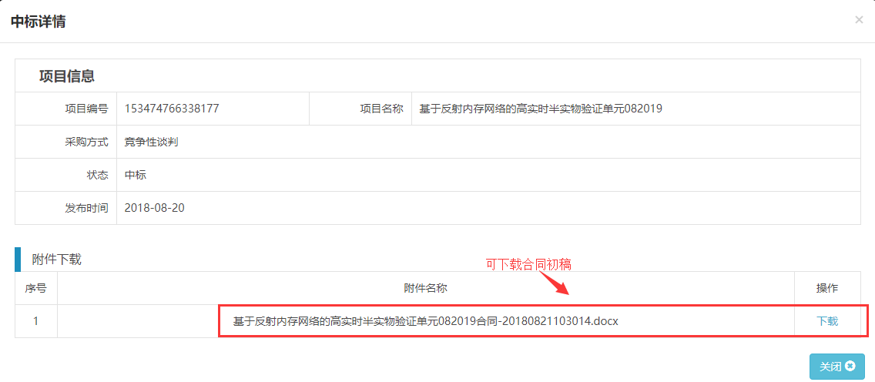

5.6澄清异议管理

5.6.1澄清及异议管理
功能说明：学院老师可主动发起澄清也可对供应商提出的异议进行答疑
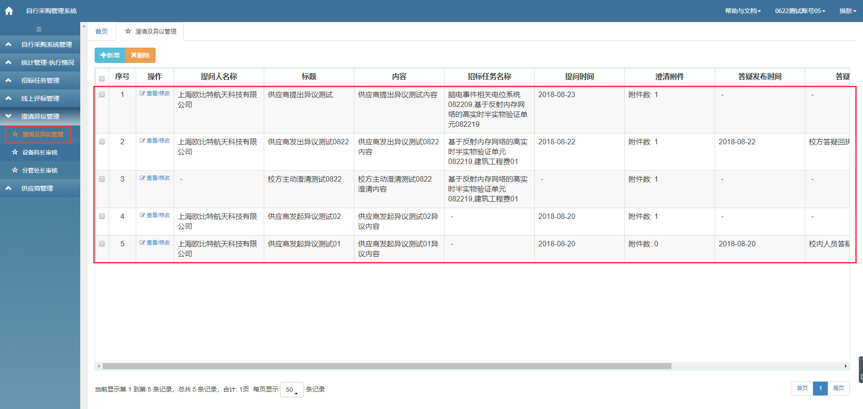
点击【新增】主动发起澄清
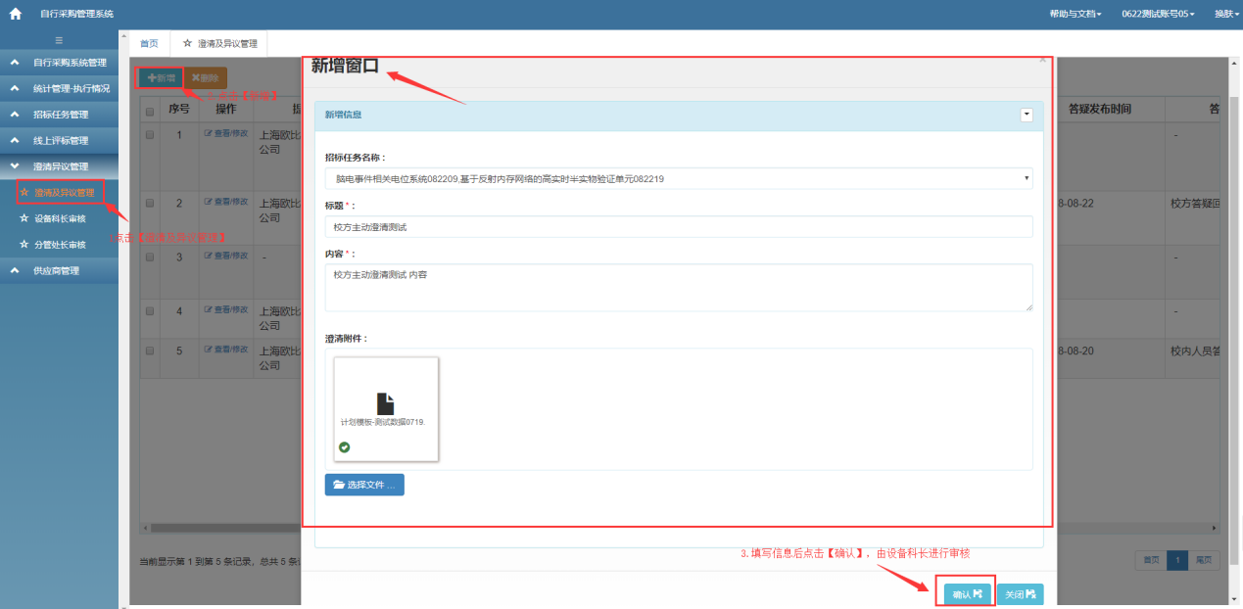
点击【查看/修改】对供应商提出的异议进行答疑
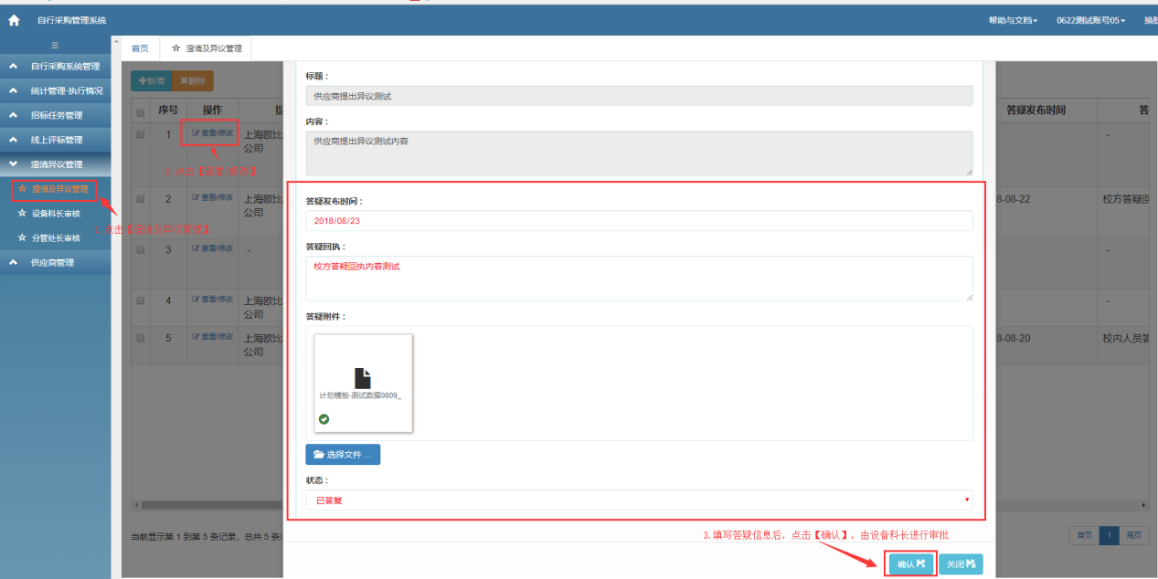
删除澄清及异议信息
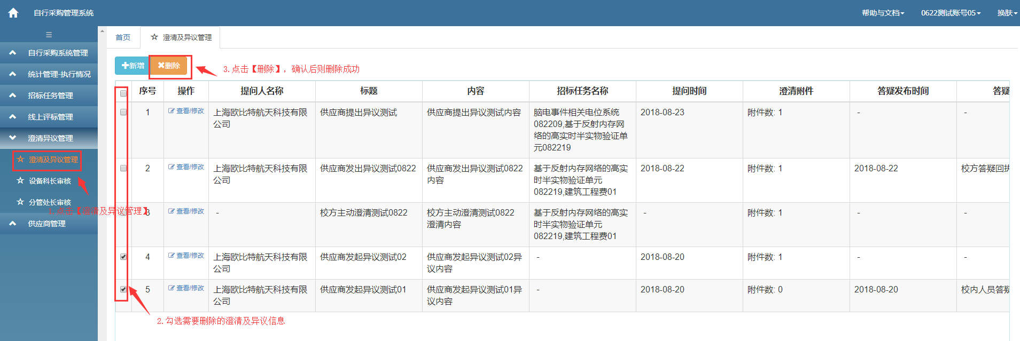

5.6.2设备科长审核
功能说明：设备科长对已提交的澄清及异议进行审批
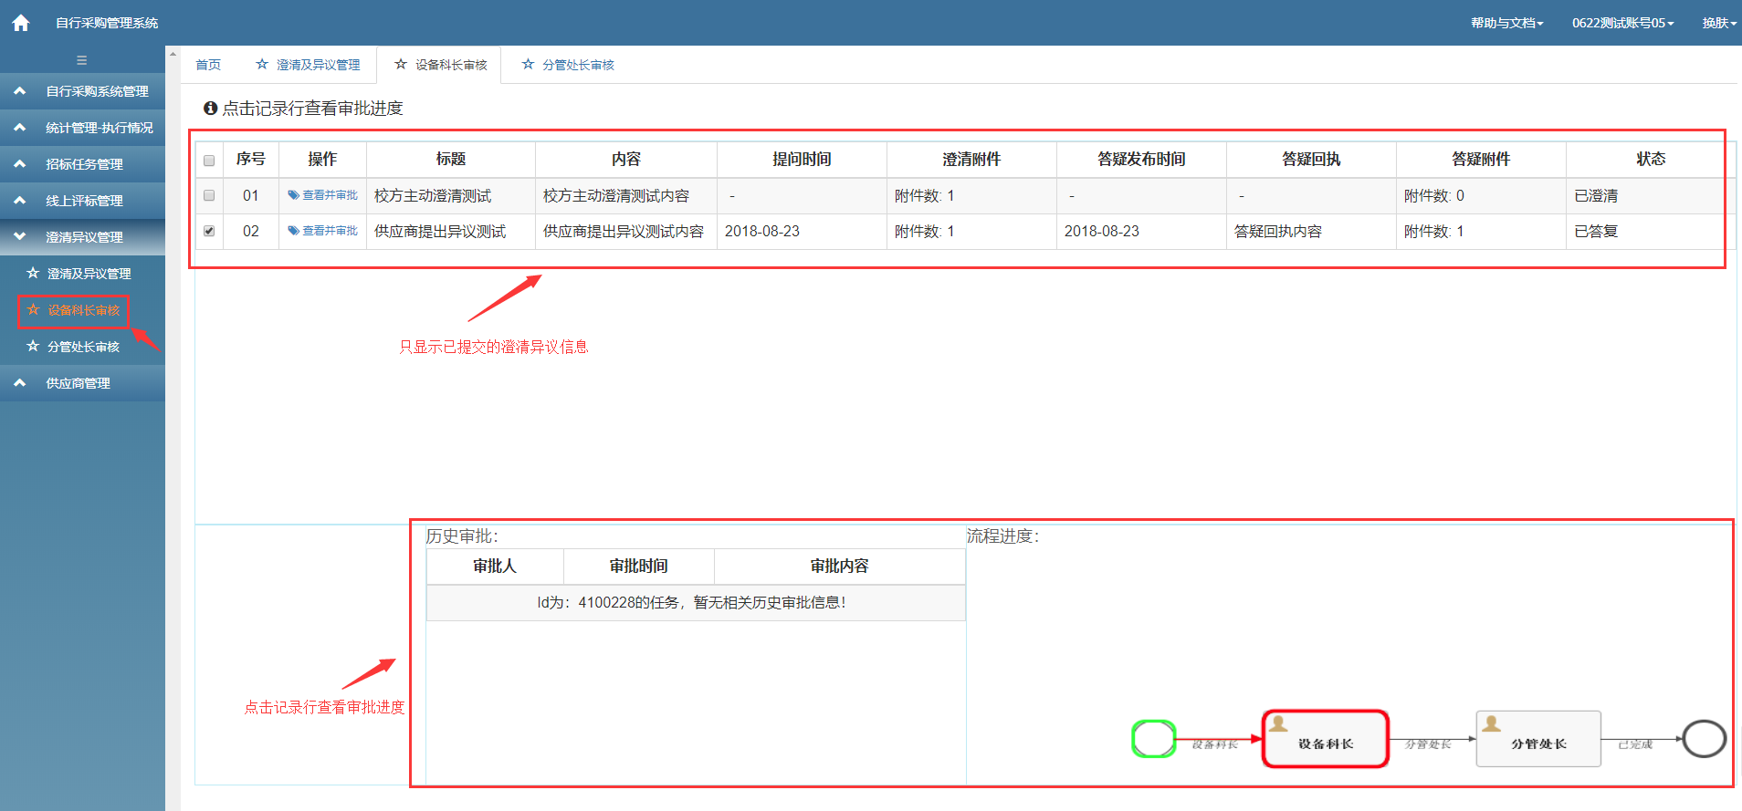
点击【查看并审批】进行审批
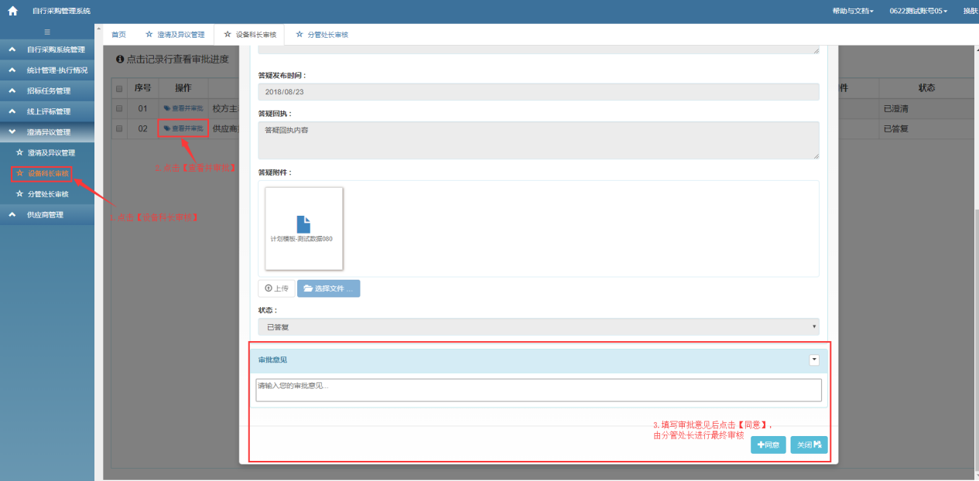

5.6.3分管处长审核
功能说明：分管处长对采购科长已审核通过的澄清及异议进行审批
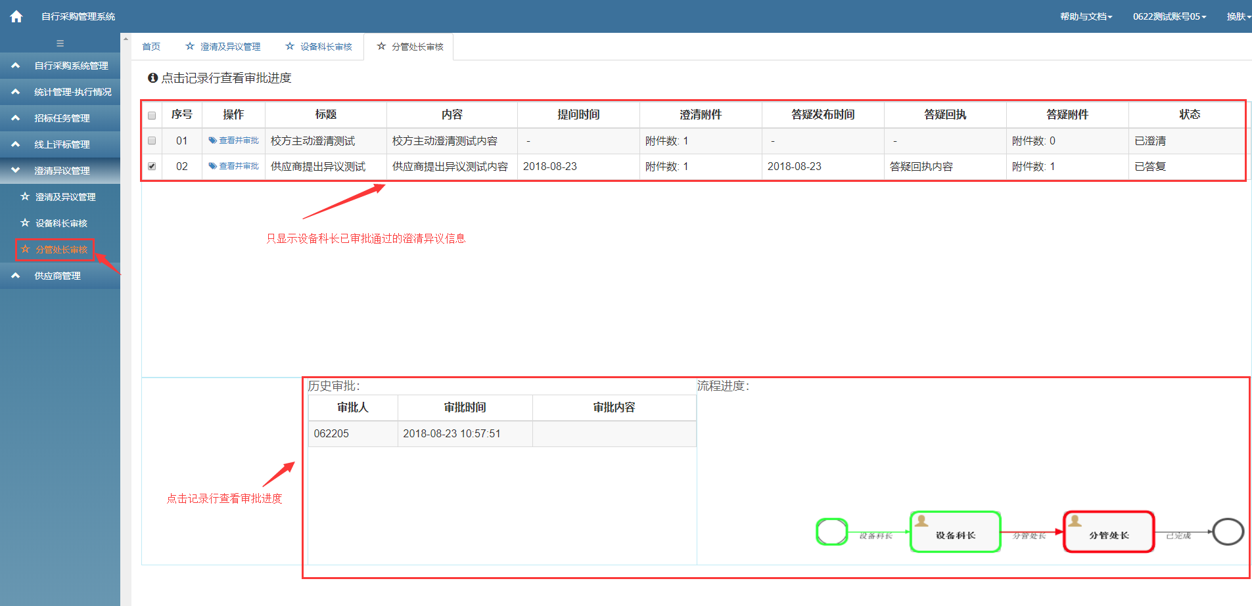
点击【查看并审批】进行审批
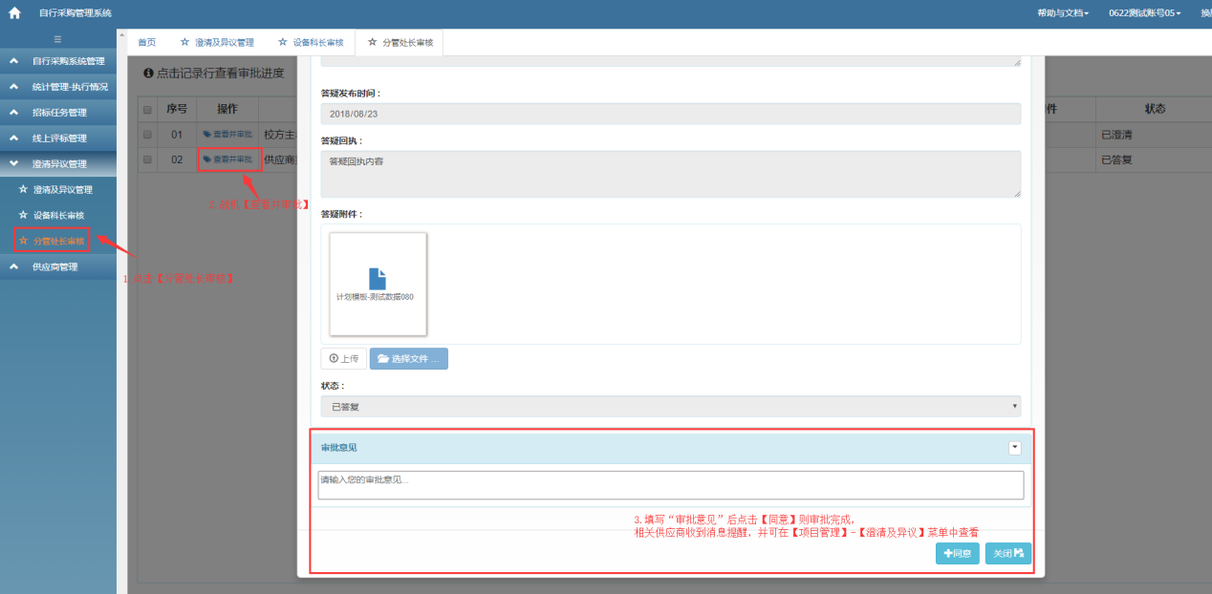

5.7统计管理-执行情况

5.7.1 项目执行情况
功能说明：查看各项目执行情况
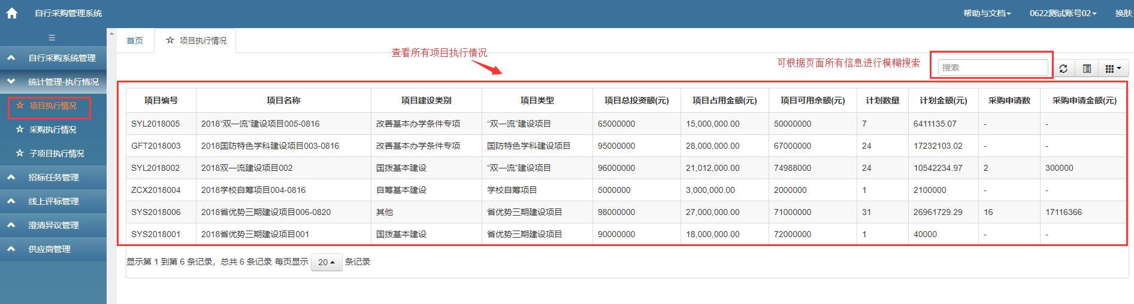

5.7.2 子项目执行情况
功能说明：查看子项目执行情况
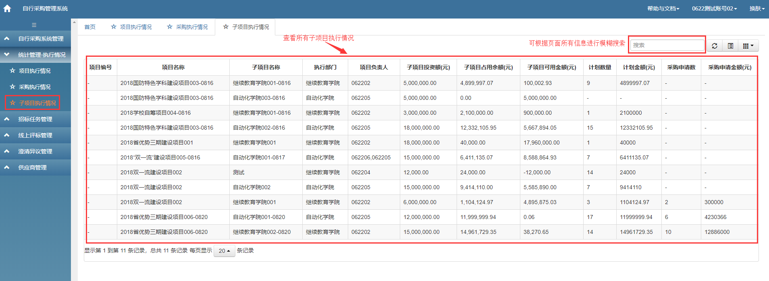

5.7.3采购执行情况
功能说明：查看所有采购执行情况
